BỘ GIÁO DỤC VÀ ĐÀO TẠO
TRƯỜNG ĐẠI HỌC MỞ THÀNH PHỐ HỒ CHÍ MINH


LÊ TUẤN ANH

XÂY DỰNG WEBSITE HỌC TIẾNG ANH TRỰC TUYẾN
TÍCH HỢP TRỢ LÝ AI HỖ TRỢ NGƯỜI HỌC

ĐỒ ÁN NGÀNH
NGÀNH CÔNG NGHỆ THÔNG TIN

TP. HỒ CHÍ MINH, 2026

BỘ GIÁO DỤC VÀ ĐÀO TẠO
TRƯỜNG ĐẠI HỌC MỞ THÀNH PHỐ HỒ CHÍ MINH


LÊ TUẤN ANH

XÂY DỰNG WEBSITE HỌC TIẾNG ANH TRỰC TUYẾN
TÍCH HỢP TRỢ LÝ AI HỖ TRỢ NGƯỜI HỌC

Mã số sinh viên: 2354050005
ĐỒ ÁN NGÀNH
NGÀNH CÔNG NGHỆ THÔNG TIN

Giảng viên hướng dẫn: ThS. NGUYỄN THỊ MAI TRANG

TP. HỒ CHÍ MINH, 2026

LỜI CẢM ƠN
Trong quá trình thực hiện đồ án, sinh viên đã nhận được sự hướng dẫn, góp ý và hỗ trợ từ giảng viên, nhà trường, gia đình và bạn bè. Trước hết, sinh viên xin trân trọng cảm ơn ThS. Nguyễn Thị Mai Trang đã dành thời gian trao đổi, định hướng phạm vi và chỉ ra những điểm cần điều chỉnh trong từng giai đoạn. Các góp ý của giảng viên giúp đề tài được nhìn nhận đồng thời ở góc độ kỹ thuật, tính hợp lý của quy trình nghiệp vụ và khả năng trình diễn sản phẩm.
Sinh viên xin cảm ơn quý thầy cô Trường Đại học Mở Thành phố Hồ Chí Minh đã trang bị kiến thức về lập trình, cơ sở dữ liệu, phân tích thiết kế hệ thống và phát triển ứng dụng web. Đây là nền tảng để sinh viên nghiên cứu thêm React, Spring Boot, Spring Security và xây dựng một hệ thống có nhiều vai trò người dùng.
Sinh viên cũng cảm ơn gia đình và bạn bè đã động viên, hỗ trợ trải nghiệm giao diện và phản hồi trong quá trình hoàn thiện sản phẩm. Do giới hạn về thời gian và kinh nghiệm triển khai thực tế, báo cáo khó tránh khỏi thiếu sót. Sinh viên kính mong nhận được nhận xét từ giảng viên và hội đồng để tiếp tục cải thiện hệ thống.
Sinh viên thực hiện
Lê Tuấn Anh

NHẬN XÉT CỦA GIÁO VIÊN HƯỚNG DẪN

TÓM TẮT ĐỒ ÁN NGÀNH
Đồ án xây dựng LearnUp, một website học tiếng Anh trực tuyến phục vụ học viên, giáo viên và quản trị viên. Hệ thống mô hình hóa chu trình từ xây dựng nội dung, kiểm duyệt, mở bán, thanh toán mô phỏng, ghi danh, học tập, theo dõi tiến độ đến đánh giá bằng bài kiểm tra. Dữ liệu của ba vai trò được liên kết trên cùng một nền tảng nhằm hạn chế tình trạng quản lý rời rạc và bảo đảm nội dung chỉ được công khai sau khi kiểm duyệt.
Ứng dụng được tổ chức theo kiến trúc client–server. Giao diện sử dụng React 19, React Router, Tailwind CSS và Vite; máy chủ sử dụng Java 21, Spring Boot 4.1, Spring Data JPA và Spring Security; dữ liệu được lưu bằng Microsoft SQL Server. Cơ chế xác thực dựa trên JSON Web Token, mật khẩu được băm bằng BCrypt và quyền truy cập được kiểm soát theo vai trò kết hợp với quyền sở hữu tài nguyên. Hệ thống tích hợp Gemini API dưới dạng trợ lý học tập và truyền từng phần phản hồi bằng Server-Sent Events.
Kết quả hiện thực cho thấy các luồng chính đã được kết nối giữa giao diện, REST API và cơ sở dữ liệu. Đồ án có bộ dữ liệu mẫu, các ca kiểm thử backend và cơ chế thanh toán mô phỏng để trình diễn mà không phát sinh giao dịch tài chính thật. Hạn chế chính là hệ thống mới vận hành trong môi trường local, chưa tích hợp cổng thanh toán thực, chưa có lưu trữ video chuyên dụng và chưa thực hiện kiểm thử tải quy mô lớn.
Từ khóa: học trực tuyến, React, Spring Boot, SQL Server, JWT, Gemini, quản lý khóa học.

ABSTRACT
This project develops LearnUp, an online English-learning website for students, teachers, and administrators. It models an end-to-end workflow covering content authoring, moderation, publication, simulated payment, enrollment, lesson progress, and quiz-based assessment. The three roles operate on a shared data model so that access decisions and reporting results remain consistent across the platform.
The frontend is implemented with React 19, React Router, Tailwind CSS, and Vite. The backend uses Java 21, Spring Boot 4.1, Spring Data JPA, and Spring Security, while Microsoft SQL Server stores twelve related entities. Authentication is stateless and based on JSON Web Tokens; passwords are protected with BCrypt; API access is restricted by role and resource ownership. A Gemini-powered learning assistant is integrated through the backend, with Server-Sent Events used to stream incremental responses to the browser.
The implemented prototype connects the principal workflows across the user interface, REST APIs, and database. It includes sample data, backend test cases, dashboards, spreadsheet export, and a simulated payment mechanism for demonstration purposes. Current limitations include local-only deployment, the absence of a production payment gateway and dedicated video storage, and limited load testing.
Keywords: e-learning, React, Spring Boot, SQL Server, JWT, Gemini, course management.

MỤC LỤC
CHƯƠNG 1. GIỚI THIỆU 1
1.1. Bối cảnh và lý do chọn đề tài 1
1.2. Phát biểu bài toán 1
1.3. Mục tiêu đề tài 2
1.3.1. Mục tiêu tổng quát 2
1.3.2. Mục tiêu cụ thể 2
1.4. Đối tượng và phạm vi 3
1.5. Phương pháp thực hiện 3
1.6. Tiêu chí nghiệm thu 4
1.7. Bố cục báo cáo 4
CHƯƠNG 2. CƠ SỞ LÝ THUYẾT VÀ CÔNG TRÌNH LIÊN QUAN 5
2.1. Hệ thống học trực tuyến 5
2.2. Kiến trúc client–server và REST API 5
2.3. React, Vite và Tailwind CSS 5
2.4. Spring Boot, JPA và SQL Server 5
2.5. JWT, BCrypt và kiểm soát truy cập 6
2.6. Server-Sent Events và Gemini API 6
2.7. Khảo sát giải pháp liên quan 6
2.8. Lý do lựa chọn công nghệ 8
2.9. Phân tích lựa chọn kiến trúc và cơ chế kỹ thuật 9
CHƯƠNG 3. PHÂN TÍCH VÀ THIẾT KẾ HỆ THỐNG 11
3.1. Tác nhân và yêu cầu chức năng 11
3.2. Đặc tả các use case chính 12
3.2.1. UC01 – Đăng nhập 12
3.2.2. UC02 – Giáo viên tạo và gửi duyệt khóa học 12
3.2.3. UC03 – Quản trị viên kiểm duyệt khóa học 13
3.2.4. UC04 – Thanh toán mô phỏng và ghi danh 13
3.2.5. UC05 – Học bài và cập nhật tiến độ 14
3.2.6. UC06 – Trò chuyện với trợ lý AI 14
3.3. Kiến trúc tổng thể 14
3.4. Thiết kế lớp miền nghiệp vụ 15
3.5. Thiết kế tương tác 16
3.5.1. Tuần tự đăng nhập 16
3.5.2. Tuần tự thanh toán và ghi danh 17
3.6. Thiết kế quy trình và trạng thái 18
3.7. Thiết kế cơ sở dữ liệu 20
3.8. Yêu cầu phi chức năng 21
3.9. Thiết kế giao diện và điều hướng 21
3.10. Thiết kế wireframe các màn hình chính 22
3.11. Mô hình nghiệp vụ chi tiết và truy vết yêu cầu 25
3.12. Bổ sung mô hình luồng dữ liệu và xử lý 32
CHƯƠNG 4. HIỆN THỰC VÀ KIỂM THỬ 38
4.1. Môi trường phát triển 38
4.2. Tổ chức mã nguồn 38
4.3. Hiện thực các nhóm chức năng 38
4.3.1. Xác thực và quản lý tài khoản 38
4.3.2. Quản lý nội dung và kiểm duyệt 39
4.3.3. Ghi danh, tiến độ và kết quả học 39
4.3.4. Dashboard, doanh thu và xuất dữ liệu 39
4.3.5. Trợ lý AI 39
4.3.6. Minh chứng giao diện và kịch bản sử dụng 39
4.4. API tiêu biểu 49
4.5. Kiểm thử 50
4.5.1. Chiến lược kiểm thử 50
4.5.2. Ghi nhận kết quả và minh chứng kiểm thử 52
4.6. Hướng dẫn triển khai local 52
4.7. Mô hình triển khai và kiểm thử chi tiết 53
CHƯƠNG 5. KẾT QUẢ, ĐÁNH GIÁ VÀ KẾT LUẬN 55
5.1. Kết quả đạt được 55
5.2. Đánh giá kiến trúc và dữ liệu 55
5.3. Đánh giá bảo mật 56
5.4. Hạn chế 56
5.5. Hướng phát triển 56
5.6. Kết luận 57
TÀI LIỆU THAM KHẢO 58
PHỤ LỤC ?
PHỤ LỤC A. DANH MỤC API CỦA HỆ THỐNG 59
PHỤ LỤC B. TỪ ĐIỂN DỮ LIỆU CHI TIẾT 60
PHỤ LỤC C. KỊCH BẢN KIỂM THỬ CHẤP NHẬN 61
PHỤ LỤC D. HƯỚNG DẪN CÀI ĐẶT VÀ CHẠY LOCAL 62
D.1. Yêu cầu môi trường 62
D.2. Biến môi trường mẫu 62
D.3. Trình tự khởi động 62

DANH MỤC TỪ VIẾT TẮT
Từ viết tắt | Diễn giải
AI | Artificial Intelligence – Trí tuệ nhân tạo
API | Application Programming Interface – Giao diện lập trình ứng dụng
CSDL | Cơ sở dữ liệu
ERD | Entity Relationship Diagram – Sơ đồ thực thể liên kết
HTTP | Hypertext Transfer Protocol
JPA | Jakarta Persistence API
JSON | JavaScript Object Notation
JWT | JSON Web Token
RBAC | Role-Based Access Control – Kiểm soát truy cập theo vai trò
REST | Representational State Transfer
SSE | Server-Sent Events
UML | Unified Modeling Language

DANH MỤC HÌNH VẼ
Hình 3.1: Sơ đồ use case tổng quát của LearnUp 11
Hình 3.2: Kiến trúc client–server của LearnUp 15
Hình 3.3: Sơ đồ lớp miền nghiệp vụ 16
Hình 3.4: Sơ đồ tuần tự đăng nhập 17
Hình 3.5: Sơ đồ tuần tự thanh toán mô phỏng và ghi danh 18
Hình 3.6: Sơ đồ hoạt động kiểm duyệt khóa học 19
Hình 3.7: Sơ đồ trạng thái khóa học 19
Hình 3.8: Sơ đồ thực thể liên kết của LearnUp 20
Hình 3.9: Wireframe mức thấp khu vực học viên 22
Hình 3.10: Wireframe mức thấp khu vực giáo viên 23
Hình 3.11: Wireframe mức thấp khu vực quản trị viên 23
Hình 3.12: Sơ đồ use case chi tiết của học viên 25
Hình 3.13: Sơ đồ use case chi tiết của giáo viên 26
Hình 3.14: Sơ đồ use case chi tiết của quản trị viên 27
Hình 3.15: Sơ đồ hoạt động tạo và gửi duyệt khóa học 29
Hình 3.16: Sơ đồ hoạt động học tập, quiz và cập nhật tiến độ 29
Hình 3.17: Sơ đồ tuần tự tạo và duyệt khóa học 30
Hình 3.18: Sơ đồ tuần tự học bài, làm quiz và cập nhật tiến độ 31
Hình 3.19: Sơ đồ tuần tự trò chuyện AI qua Gemini và SSE 31
Hình 3.20: Sơ đồ luồng dữ liệu mức ngữ cảnh 32
Hình 3.21: Sơ đồ luồng dữ liệu mức 1 33
Hình 3.22: Sơ đồ thành phần backend của LearnUp 34
Hình 3.23: Luồng xác thực và phân quyền JWT 35
Hình 3.24: Sơ đồ tuần tự làm quiz và ghi nhận kết quả 36
Hình 3.25: Sơ đồ tuần tự cập nhật tiến độ và dashboard 37
Hình 4.1: Trang chủ LearnUp 40
Hình 4.2: Giao diện đăng nhập 40
Hình 4.3: Danh sách khóa học công khai 41
Hình 4.4: Chi tiết và chương trình khóa học 41
Hình 4.5: Thanh toán mô phỏng và xác nhận đăng ký khóa học 42
Hình 4.6: Dashboard học viên 42
Hình 4.7: Danh sách khóa học đã ghi danh của học viên 43
Hình 4.8: Giao diện học bài và cập nhật tiến độ 43
Hình 4.9: Kết quả bài kiểm tra và giải thích đáp án 44
Hình 4.10: Quản lý khóa học của giáo viên 44
Hình 4.11: Quản lý chương, bài học và quiz 45
Hình 4.12: Quản lý học viên và tiến độ học tập 45
Hình 4.13: Thống kê doanh thu của giáo viên 46
Hình 4.14: Quản trị viên kiểm duyệt và quản lý trạng thái khóa học 46
Hình 4.15: Quản lý tài khoản học viên 47
Hình 4.16: Quản lý tài khoản giáo viên 47
Hình 4.17: Quản lý danh mục khóa học 48
Hình 4.18: Dashboard doanh thu toàn hệ thống 48
Hình 4.19: Trợ lý AI hỗ trợ học tập theo luồng SSE 49
Hình 4.20: Sơ đồ triển khai cục bộ của hệ thống LearnUp 53

DANH MỤC BẢNG
Bảng 1.1: Phạm vi thực hiện của đề tài 3
Bảng 1.2: Đối chiếu mục tiêu và tiêu chí nghiệm thu 4
Bảng 2.1: So sánh định hướng của một số nền tảng học trực tuyến 7
Bảng 2.2: Lý do lựa chọn công nghệ 8
Bảng 2.3: Vai trò của các cơ chế kỹ thuật trong hệ thống 10
Bảng 3.1: Tác nhân và nhóm chức năng 11
Bảng 3.2: Đặc tả use case UC01 12
Bảng 3.3: Đặc tả use case UC02 12
Bảng 3.4: Đặc tả use case UC03 13
Bảng 3.5: Đặc tả use case UC04 13
Bảng 3.6: Đặc tả use case UC05 14
Bảng 3.7: Đặc tả use case UC06 14
Bảng 3.8: Từ điển dữ liệu mức bảng 20
Bảng 3.9: Yêu cầu phi chức năng 21
Bảng 3.10: Danh sách yêu cầu chức năng cốt lõi 27
Bảng 3.11: Ma trận vai trò và quyền truy cập 27
Bảng 3.12: Các quy tắc nghiệp vụ và cơ chế kiểm soát 32
Bảng 4.1: Môi trường phát triển 38
Bảng 4.2: Các API tiêu biểu 49
Bảng 4.3: Ma trận kiểm thử chức năng 50
Bảng 4.4: Ma trận truy vết yêu cầu, chức năng và kiểm thử 53
Bảng 4.5: Danh sách test case chức năng và bảo mật chi tiết 54
Bảng 5.1: Đối chiếu mục tiêu và kết quả 55

CHƯƠNG 1. GIỚI THIỆU

1.1. Bối cảnh và lý do chọn đề tài
Học trực tuyến giúp người học chủ động về thời gian và địa điểm, nhưng một website chỉ tập hợp video chưa đủ tạo thành hệ thống học tập. Người học cần biết nội dung nào đã mua, bài nào đã hoàn thành và kết quả đánh giá phản ánh điều gì. Giáo viên cần quy trình tạo, chỉnh sửa, gửi duyệt và theo dõi khóa học. Quản trị viên cần kiểm soát chất lượng nội dung, tài khoản và giao dịch mà không làm mất tính độc lập chuyên môn của giáo viên.
Từ nhu cầu trên, LearnUp được xây dựng như một nền tảng học tiếng Anh trực tuyến có ba vai trò và một chu trình nghiệp vụ thống nhất. Điểm trọng tâm không nằm ở số lượng nội dung mẫu, mà ở mối liên hệ giữa nội dung, quyền truy cập và dữ liệu vận hành. Một khóa học chỉ xuất hiện công khai khi ở trạng thái published; một học viên chỉ truy cập bài học khi có enrollment; doanh thu chỉ được tổng hợp từ order ở trạng thái completed.
Trợ lý AI được đưa vào như một kênh hỗ trợ giải thích và luyện tập trong phiên sử dụng. AI không quyết định trạng thái khóa học, không thay đổi đáp án quiz và không tự động ghi dữ liệu nghiệp vụ. Cách giới hạn này giúp tách phần sinh nội dung xác suất khỏi các quy tắc cần kết quả xác định của hệ thống.

1.2. Phát biểu bài toán
Bài toán đặt ra là xây dựng một ứng dụng web quản lý hoạt động học tiếng Anh từ lúc nội dung được tạo cho đến khi học viên hoàn thành bài học. Dữ liệu đầu vào gồm tài khoản, danh mục, khóa học, chương, bài học, quiz, đơn thanh toán, ghi danh, tiến độ và kết quả làm bài. Hệ thống phải cung cấp giao diện và API phù hợp với từng vai trò, đồng thời bảo đảm người dùng không thể thao tác lên tài nguyên ngoài phạm vi cho phép.
Các quy tắc nghiệp vụ quan trọng gồm: giáo viên chỉ quản lý khóa học thuộc quyền sở hữu; khóa học phải trải qua bước kiểm duyệt; học viên không được học khóa chưa ghi danh; một học viên không có hai bản ghi ghi danh cho cùng khóa; kết quả quiz được chấm ở backend; và dữ liệu doanh thu chỉ sử dụng giao dịch hoàn tất. Những quy tắc này được phản ánh đồng thời trong controller, ràng buộc cơ sở dữ liệu và kiểm thử.

1.3. Mục tiêu đề tài

1.3.1. Mục tiêu tổng quát
Xây dựng website LearnUp có giao diện responsive, REST API, cơ sở dữ liệu quan hệ và cơ chế kiểm soát truy cập theo vai trò; qua đó mô phỏng đầy đủ các hoạt động cốt lõi của một nền tảng đào tạo tiếng Anh trực tuyến trong môi trường local.

1.3.2. Mục tiêu cụ thể
Quản lý tài khoản học viên, giáo viên và quản trị viên; hỗ trợ thay đổi trạng thái, khóa/mở và đặt lại mật khẩu.
Tổ chức khóa học theo danh mục, chương, bài học và quiz; kiểm soát quyền sở hữu nội dung.
Xây dựng vòng đời khóa học gồm draft, pending, published, rejected, suspended và archived.
Mô phỏng quá trình tạo đơn, hoàn tất thanh toán, ghi danh, học bài, lưu tiến độ và làm quiz.
Cung cấp dashboard, thống kê doanh thu và xuất dữ liệu Excel theo phạm vi vai trò.
Tích hợp trợ lý Gemini qua backend và hiển thị phản hồi theo luồng SSE.
Áp dụng JWT, BCrypt, CORS, RBAC và kiểm tra quyền sở hữu tại backend.

1.4. Đối tượng và phạm vi
Bảng 1.1: Phạm vi thực hiện của đề tài
Nội dung | Phạm vi thực hiện
Người dùng | Khách, học viên, giáo viên và quản trị viên.
Nội dung học | Khóa học tiếng Anh, chương, video qua URL, quiz trắc nghiệm và tiến độ.
Thanh toán | Mô phỏng nội bộ để kiểm thử; không kết nối ngân hàng hoặc cổng thanh toán thật.
AI | Chatbox dùng Gemini; không cá nhân hóa dài hạn và không tự chấm điểm nghiệp vụ.
Triển khai | Frontend, backend và SQL Server chạy local; chưa triển khai production.
Thiết bị | Website responsive; chưa phát triển ứng dụng di động native.

1.5. Phương pháp thực hiện
Đề tài được thực hiện theo cách tiếp cận lặp và tăng trưởng. Yêu cầu được nhóm theo tác nhân, sau đó chuyển thành mô hình dữ liệu, endpoint và màn hình. Mỗi nhóm chức năng được hiện thực theo lát cắt xuyên suốt từ giao diện đến cơ sở dữ liệu, nhờ đó sai lệch tên trường, trạng thái hoặc quyền truy cập có thể được phát hiện sớm.
Phân tích mã nguồn được sử dụng làm nguồn sự thật cho báo cáo. Các mô tả về phiên bản thư viện lấy từ package.json và pom.xml; bảng dữ liệu lấy từ entity và SQLQuery1.sql; endpoint lấy từ annotation mapping; nội dung kiểm thử lấy từ các lớp test và hướng dẫn kiểm thử của project. Phần lý thuyết chỉ trình bày những khái niệm được dùng lại trong thiết kế hoặc hiện thực.

1.6. Tiêu chí nghiệm thu
Bảng 1.2: Đối chiếu mục tiêu và tiêu chí nghiệm thu
Mục tiêu | Bằng chứng nghiệm thu
Phân quyền ba vai trò | ProtectedRoute ở frontend; SecurityFilterChain và kiểm tra sở hữu ở backend.
Vòng đời khóa học | Các endpoint submit, approve, reject, suspend, restore, archive và sơ đồ trạng thái.
Học tập và đánh giá | Enrollment, LessonProgress, QuizResult cùng giao diện học và quiz.
Báo cáo vận hành | API doanh thu, dashboard theo vai trò và chức năng xuất Excel.
Tích hợp AI | AiController, AiService và AiTutorModal nhận dữ liệu theo luồng.
Tính nhất quán dữ liệu | 12 bảng, khóa ngoại và ràng buộc duy nhất trong SQL Server.

1.7. Bố cục báo cáo
Báo cáo gồm năm chương. Chương 1 giới thiệu bài toán, mục tiêu và phạm vi. Chương 2 trình bày cơ sở lý thuyết, khảo sát giải pháp liên quan và lý do chọn công nghệ. Chương 3 phân tích yêu cầu, kiến trúc, UML và thiết kế dữ liệu. Chương 4 mô tả hiện thực, API và kiểm thử. Chương 5 đối chiếu kết quả với mục tiêu, phân tích hạn chế và đề xuất hướng phát triển.

CHƯƠNG 2. CƠ SỞ LÝ THUYẾT VÀ CÔNG TRÌNH LIÊN QUAN

2.1. Hệ thống học trực tuyến
Hệ thống học trực tuyến quản lý đồng thời nội dung, quyền truy cập và dấu vết học tập. Trong LearnUp, Course là đơn vị nội dung và thương mại; Chapter và Lesson mô tả cấu trúc học; Enrollment biểu diễn quyền tham gia; LessonProgress và QuizResult ghi nhận hoạt động học. Sự phân tách này cho phép thay đổi nội dung khóa học mà không trộn lẫn với dữ liệu giao dịch hoặc kết quả học tập.

2.2. Kiến trúc client–server và REST API
Frontend và backend được tách thành hai ứng dụng. Trình duyệt gửi yêu cầu HTTP đến các endpoint dưới tiền tố /api và nhận dữ liệu JSON. Backend xác thực token, kiểm tra quyền, thực hiện quy tắc nghiệp vụ rồi truy vấn repository. Kiến trúc này giúp giao diện không phụ thuộc trực tiếp vào cách lưu dữ liệu và cho phép backend phục vụ thêm loại client khác trong tương lai.

2.3. React, Vite và Tailwind CSS
React tổ chức giao diện thành các component có thể kết hợp; tài liệu chính thức mô tả component là đơn vị để xây dựng giao diện và quản lý trạng thái theo hướng khai báo [1]. LearnUp sử dụng component cho header, footer, hộp thoại xác thực, thanh toán, xuất dữ liệu và trợ lý AI. React Router ánh xạ URL với trang; Context API chia sẻ phiên đăng nhập; ProtectedRoute kiểm tra vai trò trước khi hiển thị khu vực riêng.
Vite cung cấp máy chủ phát triển và quy trình build frontend [2]. Tailwind CSS hỗ trợ tạo giao diện responsive bằng các utility class và breakpoint [3]. Việc kết hợp hai công cụ giúp dự án giảm phần cấu hình thủ công, nhưng mã giao diện vẫn cần được tổ chức theo component để tránh các trang JSX quá dài.

2.4. Spring Boot, JPA và SQL Server
Spring Boot hỗ trợ xây dựng ứng dụng web Java và quản lý cấu hình, dependency injection cùng vòng đời bean [4]. LearnUp sử dụng Spring Web MVC cho REST controller, Spring Data JPA cho repository và Spring Security cho chuỗi lọc xác thực. SQL Server là hệ quản trị cơ sở dữ liệu quan hệ, giao tiếp chủ yếu bằng Transact-SQL [5]. Trong đồ án, SQL Server lưu mười hai bảng và thực thi khóa chính, khóa ngoại cùng ràng buộc duy nhất.

2.5. JWT, BCrypt và kiểm soát truy cập
JSON Web Token là định dạng gọn để biểu diễn các claim giữa các bên và được chuẩn hóa trong RFC 7519 [6]. Sau khi đăng nhập hợp lệ, backend LearnUp phát hành token chứa định danh và vai trò. JwtAuthenticationFilter kiểm tra token trước khi yêu cầu tới controller. Spring Security lưu thông tin xác thực hiện tại trong SecurityContextHolder [7] và cấu hình LearnUp sử dụng SessionCreationPolicy.STATELESS để không duy trì phiên HTTP phía máy chủ.
Mật khẩu được băm bằng BCrypt trước khi lưu. Phân quyền có hai lớp: SecurityConfig giới hạn endpoint theo role, còn controller kiểm tra người dùng hiện tại có sở hữu course, enrollment hoặc dữ liệu cần thao tác hay không. Lớp thứ hai đặc biệt quan trọng để ngăn truy cập ngang giữa hai tài khoản cùng vai trò.

2.6. Server-Sent Events và Gemini API
Chatbox gọi backend thay vì gọi Gemini trực tiếp từ trình duyệt, nhờ đó khóa API không xuất hiện trong mã frontend. AiService xây dựng yêu cầu, giới hạn vai trò trợ lý trong học tiếng Anh và chuyển nội dung về AiController. Endpoint /api/ai/chat/stream trả text/event-stream để giao diện hiển thị câu trả lời từng phần. Google cung cấp cơ chế streaming cho các tương tác Gemini nhằm nhận đầu ra tăng dần [8].
SSE phù hợp với luồng một chiều từ server đến trình duyệt sau khi câu hỏi đã được gửi. Với yêu cầu hội thoại hai chiều liên tục hoặc âm thanh thời gian thực, WebSocket có thể phù hợp hơn; tuy nhiên, SSE đơn giản hơn cho phạm vi chat văn bản hiện tại.

2.7. Khảo sát giải pháp liên quan
Các nền tảng học trực tuyến phổ biến cho thấy bốn nhóm chức năng thường gặp: phân phối nội dung, theo dõi tiến độ, đánh giá và tương tác. Coursera và Udemy có hệ sinh thái nội dung quy mô lớn; Moodle mạnh về quản trị lớp học và khả năng mở rộng; Duolingo tập trung vào bài luyện ngắn và cơ chế tạo động lực. LearnUp không đặt mục tiêu thay thế các sản phẩm trên mà sử dụng chúng làm mốc tham chiếu để xác định phạm vi một đồ án có thể hoàn thành.
Bảng 2.1: So sánh định hướng của một số nền tảng học trực tuyến
Tiêu chí | Coursera/Udemy | Moodle | Duolingo | LearnUp
Trọng tâm | Nền tảng khóa học | Quản lý học tập | Luyện ngôn ngữ | Quy trình ba vai trò
Tạo nội dung | Nhà xuất bản/giảng viên | Giáo viên/quản trị | Nội dung tập trung | Giáo viên tự tạo
Kiểm duyệt | Theo chính sách nền tảng | Theo đơn vị triển khai | Nội bộ sản phẩm | Admin duyệt từng khóa
Tiến độ/quiz | Có | Có | Có | Có, lưu trong SQL Server
Thanh toán | Thật | Tùy triển khai | Gói dịch vụ | Mô phỏng
AI | Tùy tính năng | Tùy plugin | Cá nhân hóa học | Chatbox Gemini giới hạn phạm vi

Khoảng trống mà đồ án lựa chọn là mô hình hóa một quy trình gọn nhưng xuyên suốt, trong đó quyền sở hữu nội dung, kiểm duyệt, giao dịch mô phỏng, ghi danh, tiến độ và doanh thu cùng dựa trên một mô hình dữ liệu. Đây là phạm vi phù hợp với mục tiêu học tập về phát triển full-stack và phân tích thiết kế hệ thống.

2.8. Lý do lựa chọn công nghệ
Bảng 2.2: Lý do lựa chọn công nghệ
Thành phần | Lựa chọn | Phương án cân nhắc | Lý do
Frontend | React + Vite | Template server-side | Tách client, component hóa và phù hợp giao diện nhiều trạng thái.
Backend | Spring Boot | Node.js/.NET | Hệ sinh thái Java đồng nhất với JPA và Spring Security.
CSDL | SQL Server | MySQL/PostgreSQL | Phù hợp công cụ SSMS và kiến thức môn học; hỗ trợ ràng buộc quan hệ.
Xác thực | JWT | Session cookie | Phù hợp frontend và backend tách rời, dễ gắn vào Authorization header.
AI | Gemini API | Mô hình tự triển khai | Giảm yêu cầu hạ tầng trong phạm vi đồ án; backend giữ khóa API.
Streaming | SSE | WebSocket | Đủ cho phản hồi văn bản một chiều, cài đặt và xử lý lỗi đơn giản hơn.

2.9. Phân tích lựa chọn kiến trúc và cơ chế kỹ thuật
LearnUp được tổ chức theo mô hình ứng dụng web ba lớp gồm giao diện người dùng, dịch vụ nghiệp vụ và lớp dữ liệu. Cách phân tách này giúp mỗi lớp có trách nhiệm rõ ràng: React xử lý trạng thái giao diện và điều hướng; Spring Boot kiểm tra dữ liệu, áp dụng quy tắc nghiệp vụ và phân quyền; SQL Server bảo đảm tính nhất quán của dữ liệu. Việc giao tiếp qua REST API làm giảm phụ thuộc giữa frontend và backend, đồng thời tạo điều kiện kiểm thử từng phần độc lập.
Ở phía giao diện, React phù hợp với các màn hình có nhiều trạng thái như danh sách khóa học, tiến độ học, dashboard và cửa sổ trò chuyện. Vite rút ngắn chu kỳ phát triển, còn Tailwind CSS hỗ trợ xây dựng giao diện nhất quán theo các breakpoint. Tuy nhiên, hệ thống vẫn phải kiểm soát kích thước bundle, tách component hợp lý và tránh đặt quy tắc nghiệp vụ quan trọng ở trình duyệt, vì dữ liệu phía client có thể bị chỉnh sửa.
Ở phía máy chủ, Spring Boot cung cấp cấu trúc controller–service–repository, tích hợp Spring Security và JPA. Controller chỉ tiếp nhận yêu cầu và trả mã trạng thái; service chịu trách nhiệm kiểm tra trạng thái khóa học, quyền sở hữu, quyền ghi danh và điều kiện chuyển trạng thái; repository truy cập dữ liệu. Sự phân lớp này làm cho lỗi dễ khoanh vùng hơn và hạn chế việc lặp lại quy tắc nghiệp vụ giữa các API.
JWT được dùng cho phiên xác thực không trạng thái. Sau khi đăng nhập thành công, backend phát hành token chứa định danh và vai trò; mỗi yêu cầu tiếp theo phải gửi token trong tiêu đề Authorization. Mật khẩu chỉ lưu dưới dạng băm BCrypt. RBAC kiểm soát quyền theo vai trò, trong khi kiểm tra quyền sở hữu bảo đảm giáo viên chỉ sửa khóa học do mình tạo. CORS chỉ cho phép nguồn frontend đã cấu hình. Các biện pháp này bổ trợ nhau, không thay thế nhau.
SSE được chọn cho phản hồi AI vì bài toán chủ yếu cần luồng dữ liệu một chiều từ máy chủ tới trình duyệt. Backend nhận câu hỏi, kiểm tra người dùng, gọi Gemini API rồi chuyển từng phần phản hồi về frontend. So với việc chờ toàn bộ câu trả lời, cơ chế này cải thiện cảm nhận độ trễ và cho phép hiển thị nội dung dần. Hạn chế là cần xử lý ngắt kết nối, timeout và tránh ghi log nội dung nhạy cảm.
Cơ chế | Vai trò trong LearnUp | Quyết định thiết kế
REST API | Trao đổi dữ liệu giữa React và Spring Boot | JSON, mã HTTP rõ ràng, DTO tách khỏi entity
JWT + BCrypt | Xác thực và bảo vệ mật khẩu | Token có hạn dùng; không lưu mật khẩu thuần
RBAC + quyền sở hữu | Giới hạn thao tác theo vai trò và tài nguyên | Kiểm tra ở service/backend
JPA + SQL Server | Ánh xạ và lưu dữ liệu quan hệ | Ràng buộc khóa ngoại, unique và transaction
SSE + Gemini | Truyền phản hồi AI theo luồng | Một chiều, timeout và xử lý lỗi
Bảng 2.3: Vai trò của các cơ chế kỹ thuật trong hệ thống

CHƯƠNG 3. PHÂN TÍCH VÀ THIẾT KẾ HỆ THỐNG

3.1. Tác nhân và yêu cầu chức năng
Bảng 3.1: Tác nhân và nhóm chức năng
Tác nhân | Nhóm chức năng
Khách | Xem trang công khai, danh mục và chi tiết khóa; đăng ký và đăng nhập.
Học viên | Mua khóa, học bài, cập nhật tiến độ, làm quiz, xem lịch sử và hồ sơ.
Giáo viên | Tạo khóa, chương, bài, quiz; gửi duyệt; quản lý học viên và doanh thu.
Quản trị viên | Quản lý tài khoản, danh mục; kiểm duyệt khóa; xem doanh thu toàn hệ thống.
Gemini API | Nhận prompt từ backend và trả nội dung hỗ trợ học tiếng Anh.

Như thể hiện ở Hình 3.1, chức năng xác thực là điểm dùng chung; các chức năng còn lại được tách theo trách nhiệm. Học viên tập trung vào mua và học; giáo viên tập trung vào xây dựng nội dung; quản trị viên kiểm soát trạng thái và dữ liệu dùng chung.

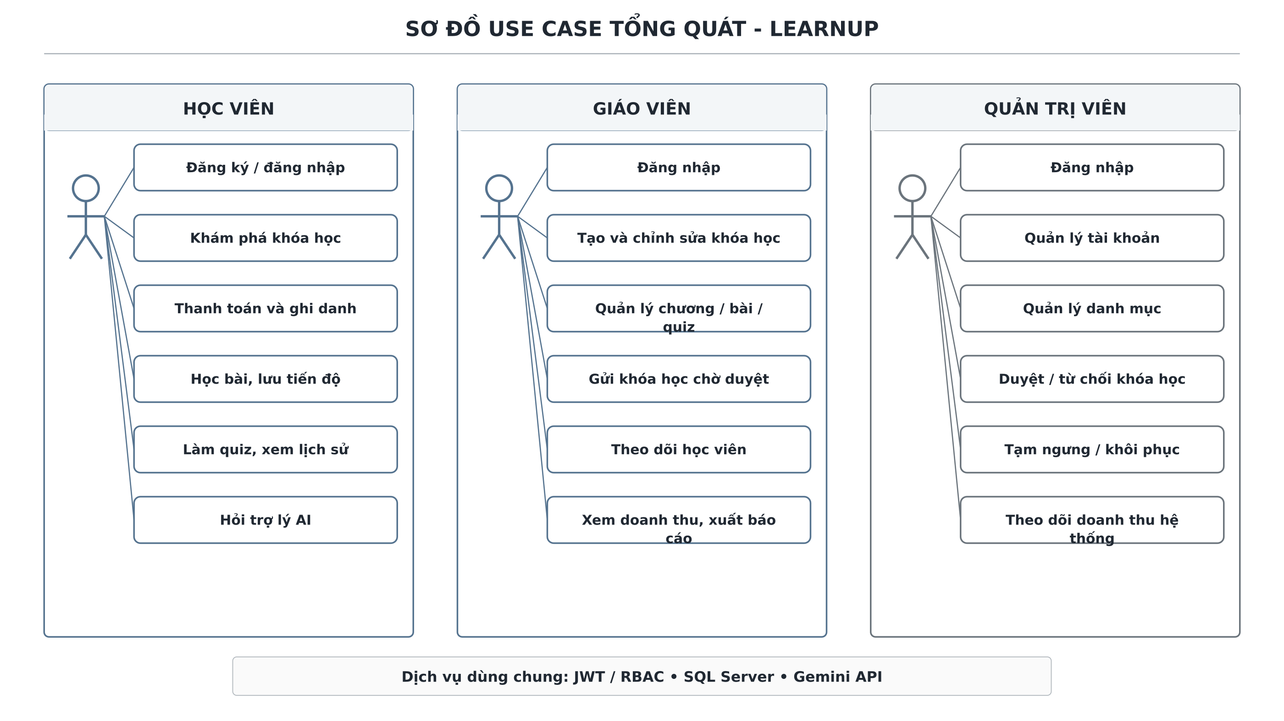
Hình 3.1: Sơ đồ use case tổng quát của LearnUp

3.2. Đặc tả các use case chính

3.2.1. UC01 – Đăng nhập
Bảng 3.2: Đặc tả use case UC01
Thuộc tính | Nội dung
Tác nhân | Học viên, giáo viên, quản trị viên
Tiền điều kiện | Tài khoản tồn tại và có trạng thái active.
Luồng chính | Nhập email và mật khẩu; backend tìm tài khoản, so khớp BCrypt, phát JWT; frontend lưu phiên và điều hướng theo vai trò.
Ngoại lệ/luồng thay thế | Thiếu dữ liệu, sai mật khẩu, token không hợp lệ hoặc tài khoản locked/inactive.
Hậu điều kiện | Người dùng có phiên xác thực hợp lệ trong thời hạn cấu hình.

3.2.2. UC02 – Giáo viên tạo và gửi duyệt khóa học
Bảng 3.3: Đặc tả use case UC02
Thuộc tính | Nội dung
Tác nhân | Giáo viên
Tiền điều kiện | Đăng nhập với vai trò teacher.
Luồng chính | Tạo course ở trạng thái draft; thêm chapter, lesson và quiz; chọn gửi duyệt để chuyển sang pending.
Ngoại lệ/luồng thay thế | Thiếu thông tin bắt buộc, giá không hợp lệ, khóa không thuộc giáo viên hoặc trạng thái không cho sửa.
Hậu điều kiện | Khóa học xuất hiện trong danh sách chờ duyệt của quản trị viên.

3.2.3. UC03 – Quản trị viên kiểm duyệt khóa học
Bảng 3.4: Đặc tả use case UC03
Thuộc tính | Nội dung
Tác nhân | Quản trị viên
Tiền điều kiện | Course ở trạng thái pending.
Luồng chính | Mở chi tiết, xem chương trình học, chọn duyệt; backend ghi thời điểm đánh giá và chuyển sang published.
Ngoại lệ/luồng thay thế | Nếu từ chối, quản trị viên phải nhập lý do; course chuyển rejected để giáo viên chỉnh sửa.
Hậu điều kiện | Course published được công khai; course rejected quay lại danh sách của giáo viên.

3.2.4. UC04 – Thanh toán mô phỏng và ghi danh
Bảng 3.5: Đặc tả use case UC04
Thuộc tính | Nội dung
Tác nhân | Học viên
Tiền điều kiện | Đăng nhập; course đã published và học viên chưa sở hữu.
Luồng chính | Tạo order PENDING; xác nhận DEMO_PAY; backend chuyển order sang COMPLETED và tạo enrollment duy nhất.
Ngoại lệ/luồng thay thế | Khóa chưa mở bán, đã mua, order không thuộc học viên hoặc order không còn hiệu lực.
Hậu điều kiện | Học viên có quyền truy cập nội dung; không phát sinh giao dịch tài chính thật.

3.2.5. UC05 – Học bài và cập nhật tiến độ
Bảng 3.6: Đặc tả use case UC05
Thuộc tính | Nội dung
Tác nhân | Học viên
Tiền điều kiện | Có enrollment hợp lệ với course.
Luồng chính | Mở khóa, chọn lesson, xem video và bật trạng thái hoàn thành; backend tạo hoặc cập nhật LessonProgress.
Ngoại lệ/luồng thay thế | Course chưa ghi danh, lesson không thuộc course hoặc tài khoản không hoạt động.
Hậu điều kiện | Dashboard tính lại số bài hoàn thành và tỷ lệ tiến độ.

3.2.6. UC06 – Trò chuyện với trợ lý AI
Bảng 3.7: Đặc tả use case UC06
Thuộc tính | Nội dung
Tác nhân | Người dùng đã đăng nhập
Tiền điều kiện | Backend có GEMINI_API_KEY hợp lệ.
Luồng chính | Nhập câu hỏi; frontend gọi endpoint stream; backend chuyển prompt đến Gemini; giao diện ghép từng phần phản hồi.
Ngoại lệ/luồng thay thế | Thiếu khóa, model không khả dụng, timeout hoặc lỗi mạng; giao diện hiển thị thông báo và cho phép thử lại.
Hậu điều kiện | Người dùng nhận hướng dẫn; AI không thay đổi dữ liệu nghiệp vụ.

3.3. Kiến trúc tổng thể
Hình 3.2 mô tả năm lớp chính. Trình duyệt chứa React và Tailwind; mọi yêu cầu bảo vệ đi qua bộ lọc JWT và RBAC; controller thực hiện quy tắc nghiệp vụ; repository ánh xạ entity tới SQL Server. Demo Payment nằm trong backend, còn Gemini là dịch vụ bên ngoài được truy cập thông qua AiService.

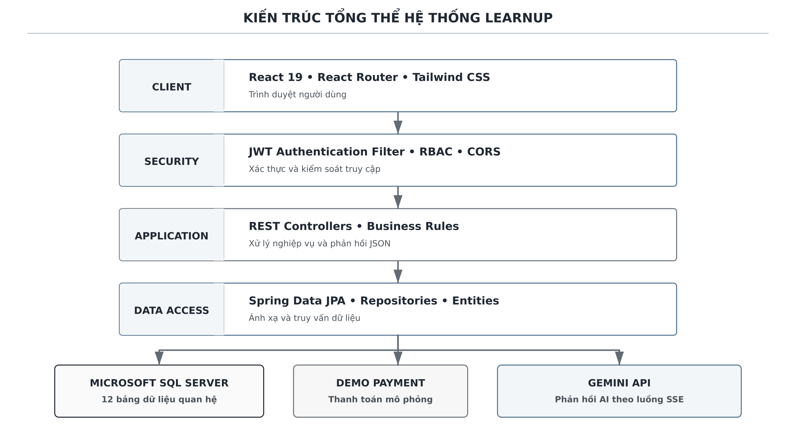
Hình 3.2: Kiến trúc client–server của LearnUp

Biên bảo mật được đặt tại backend. ProtectedRoute chỉ cải thiện trải nghiệm điều hướng và không được xem là cơ chế bảo mật độc lập, vì người dùng vẫn có thể tự tạo HTTP request. Quyết định cuối cùng về quyền truy cập phải do Spring Security và controller thực hiện.

3.4. Thiết kế lớp miền nghiệp vụ
Sơ đồ lớp ở Hình 3.3 rút gọn entity thành các thuộc tính và liên kết cần thiết để đọc luồng nghiệp vụ. User tham gia dưới vai trò student hoặc teacher; Course thuộc teacher và category; Course chứa chapter và quiz; dữ liệu học tập được tách thành enrollment, lesson progress và quiz result.

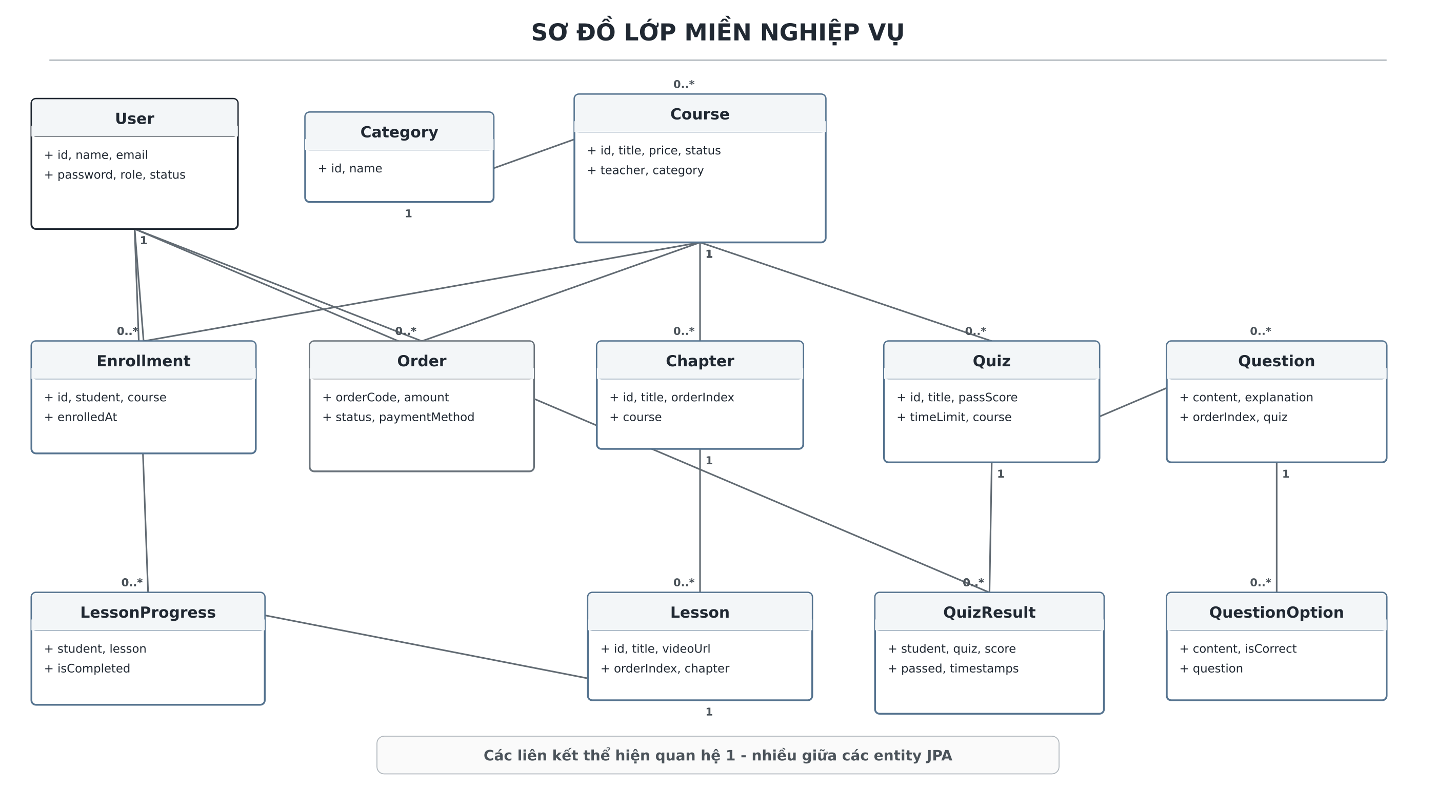
Hình 3.3: Sơ đồ lớp miền nghiệp vụ

3.5. Thiết kế tương tác

3.5.1. Tuần tự đăng nhập
Trong Hình 3.4, mật khẩu chỉ được gửi tới endpoint đăng nhập qua request. AuthController lấy user theo email, dùng BCrypt kiểm tra rồi yêu cầu JwtService tạo token. Frontend nhận token và hồ sơ tối thiểu để điều hướng; entity User sử dụng serializer ẩn mật khẩu khi chuyển thành JSON.

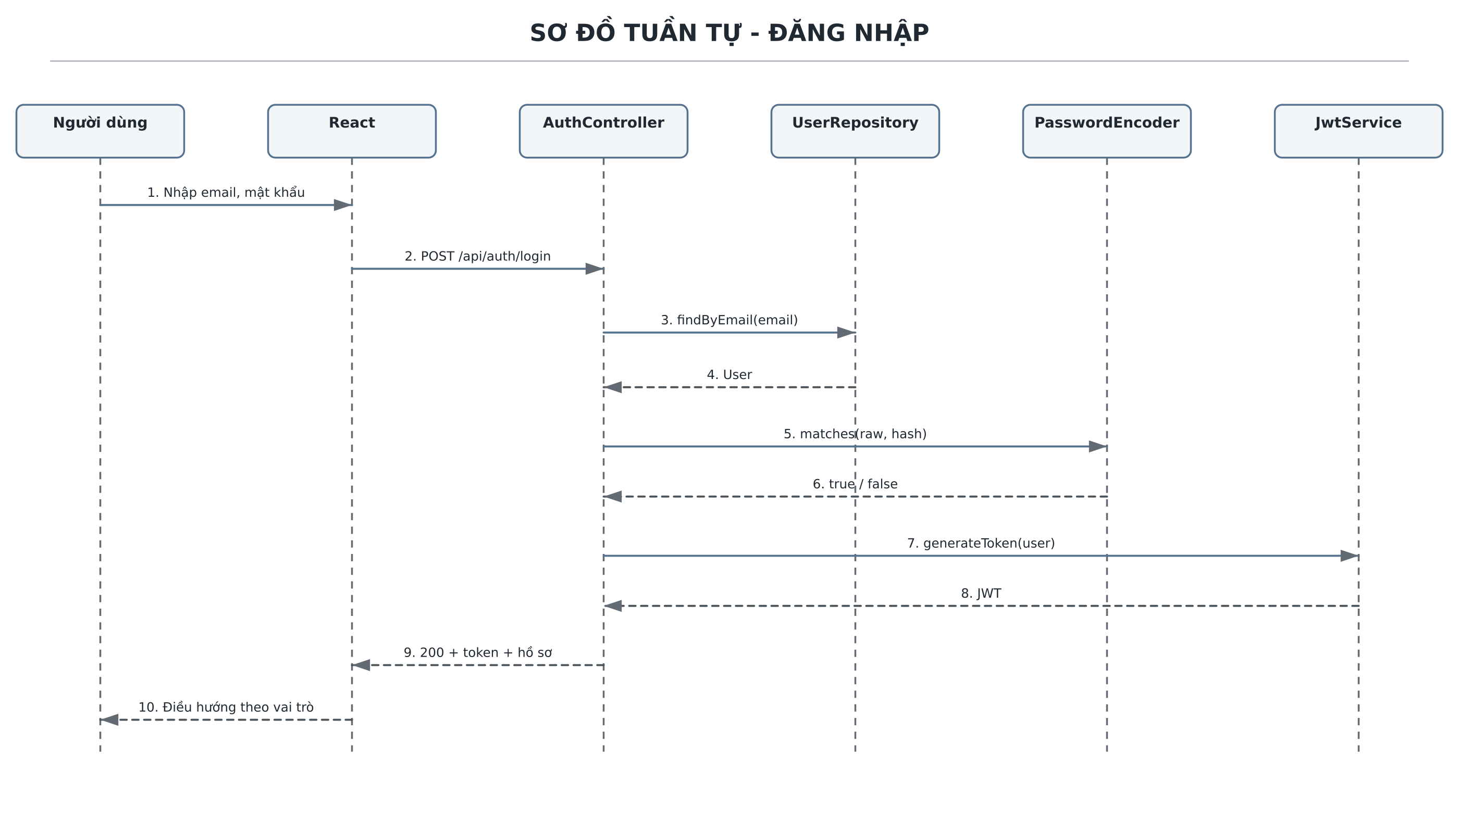
Hình 3.4: Sơ đồ tuần tự đăng nhập

3.5.2. Tuần tự thanh toán và ghi danh
Hình 3.5 tách bước tạo order và bước hoàn tất demo. Tách hai bước giúp dữ liệu phản ánh đúng vòng đời PENDING–COMPLETED và tạo điều kiện thay thế Demo Payment bằng cổng thanh toán thật sau này. Enrollment chỉ được tạo sau khi backend xác nhận trạng thái hoàn tất.

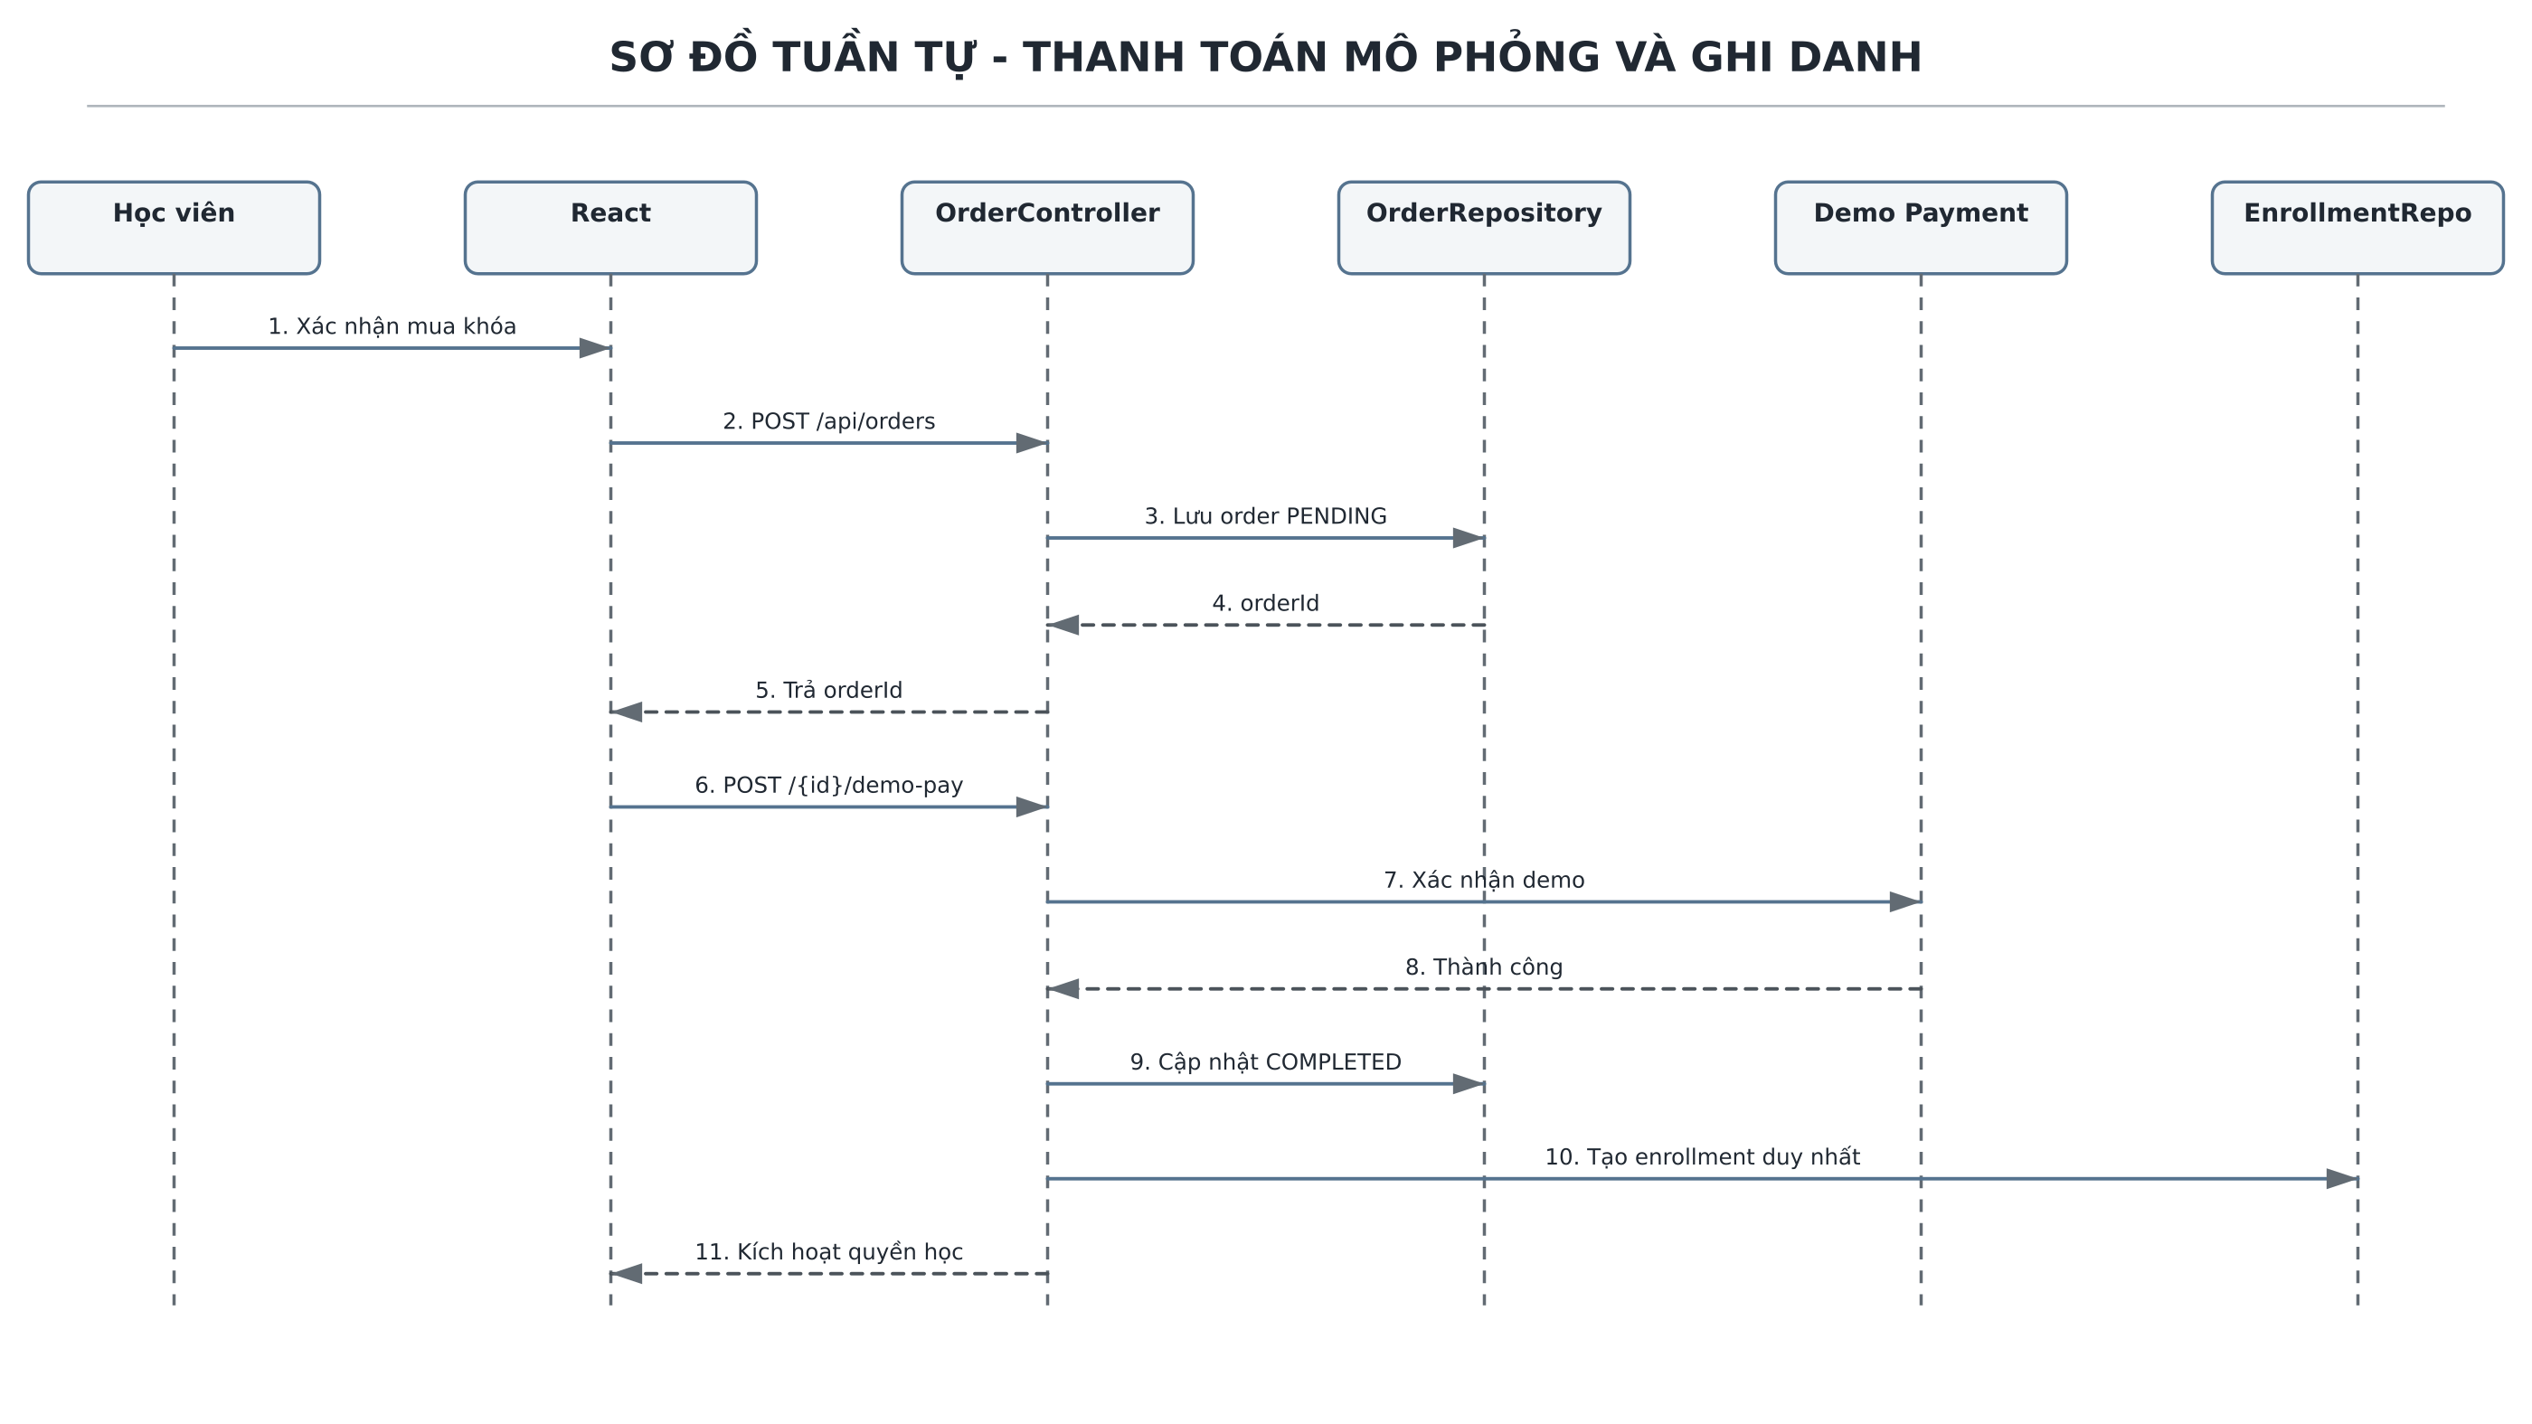
Hình 3.5: Sơ đồ tuần tự thanh toán mô phỏng và ghi danh

3.6. Thiết kế quy trình và trạng thái
Quy trình kiểm duyệt trong Hình 3.6 bắt đầu từ course draft. Nếu nội dung đạt yêu cầu, admin chuyển sang published; nếu không đạt, lý do từ chối được trả về để giáo viên chỉnh sửa. Vòng lặp này ngăn course chưa hoàn chỉnh xuất hiện ở trang công khai.

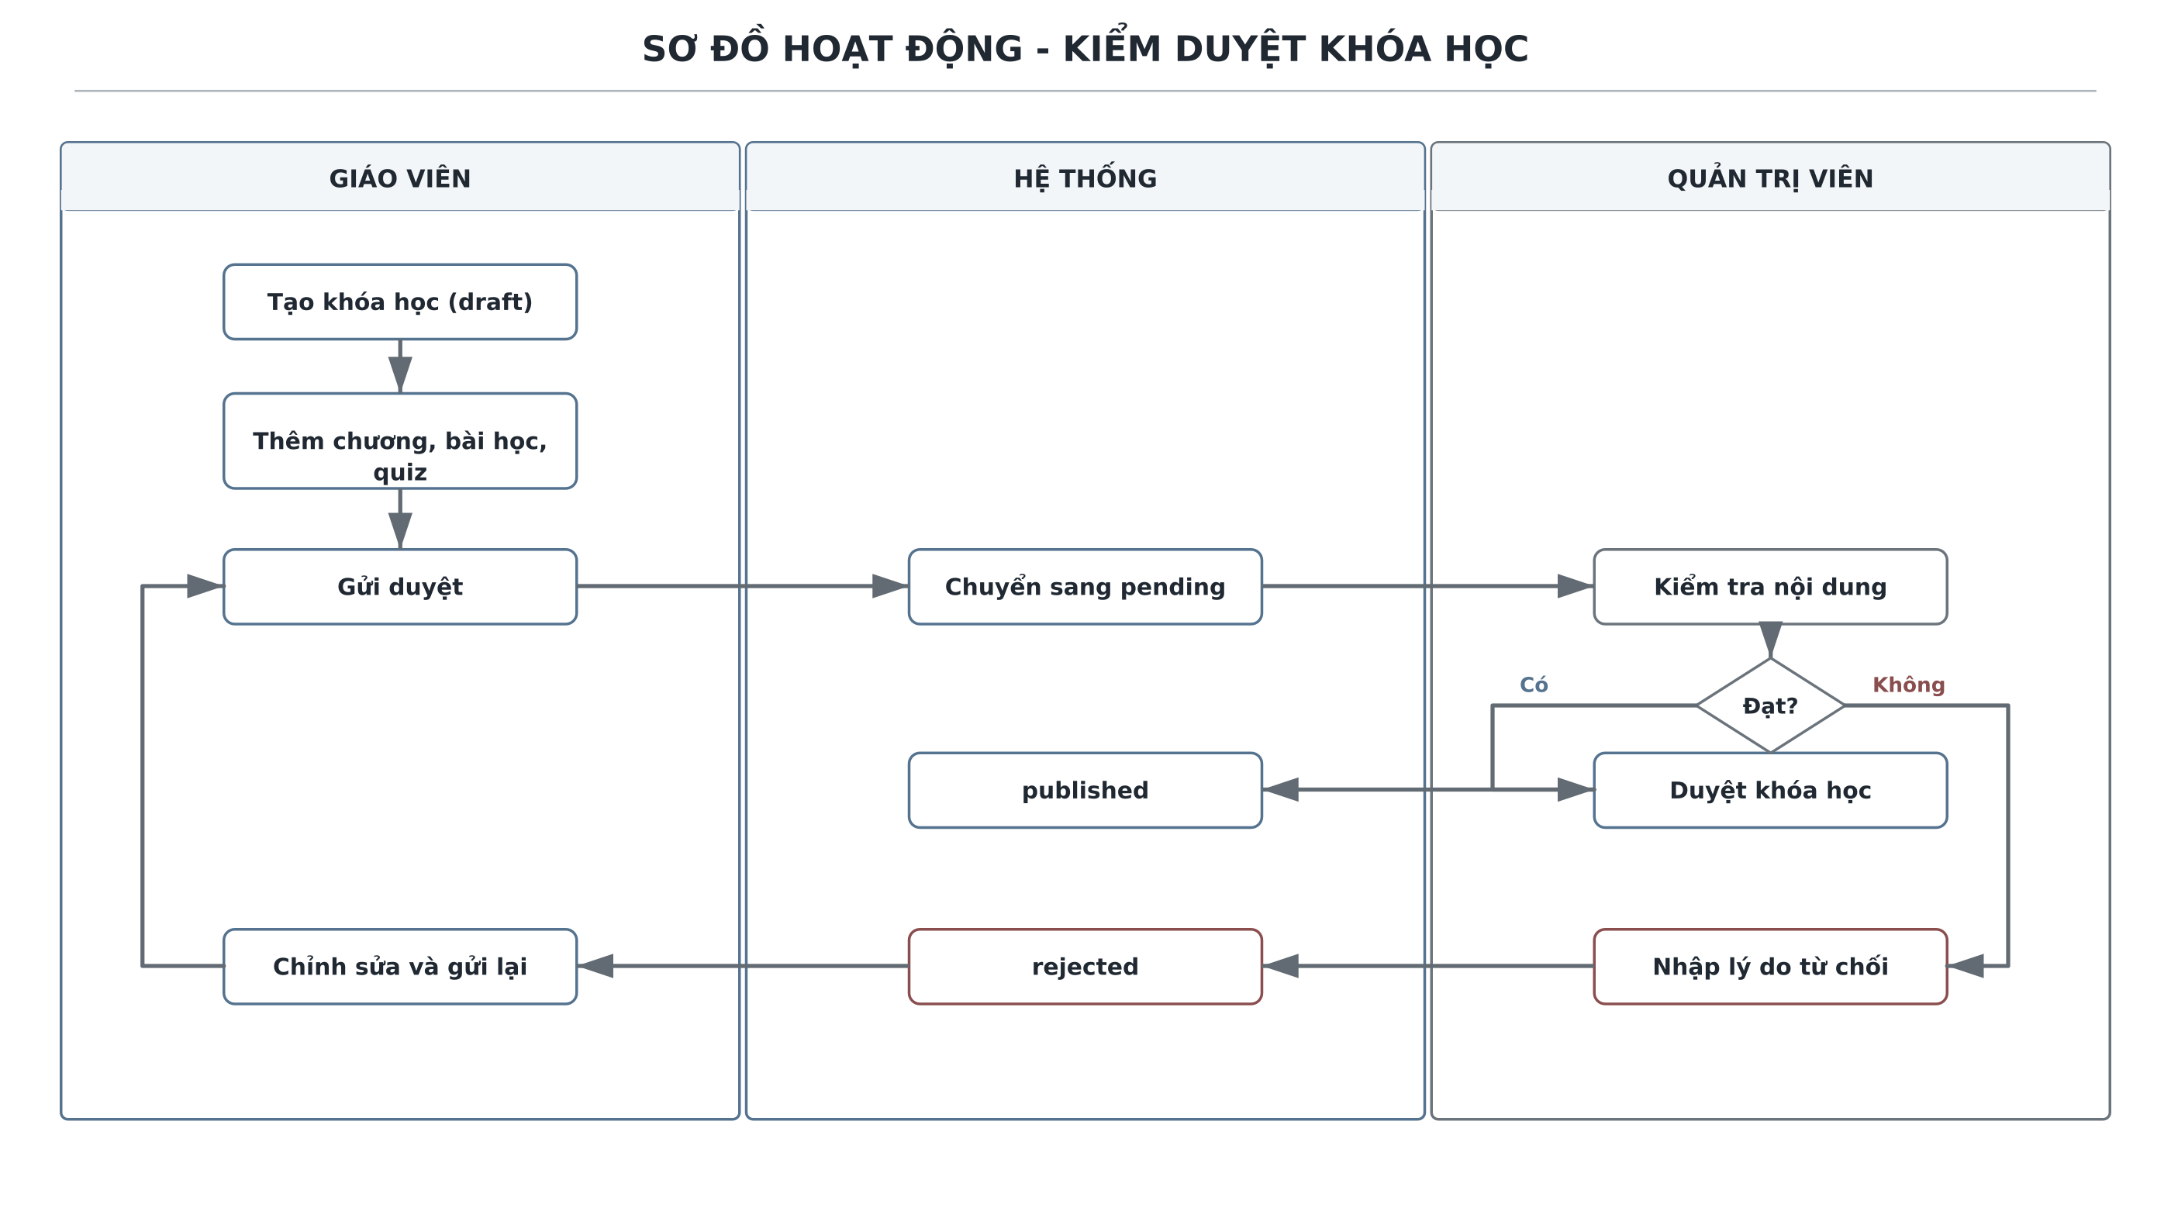
Hình 3.6: Sơ đồ hoạt động kiểm duyệt khóa học

Hình 3.7 mô tả các trạng thái course và đường chuyển hợp lệ. Published có thể bị suspended khi vi phạm và được restore sau xử lý. Archived là trạng thái kết thúc hoạt động hiển thị; rejected có thể quay về draft để chỉnh sửa trước khi gửi lại.

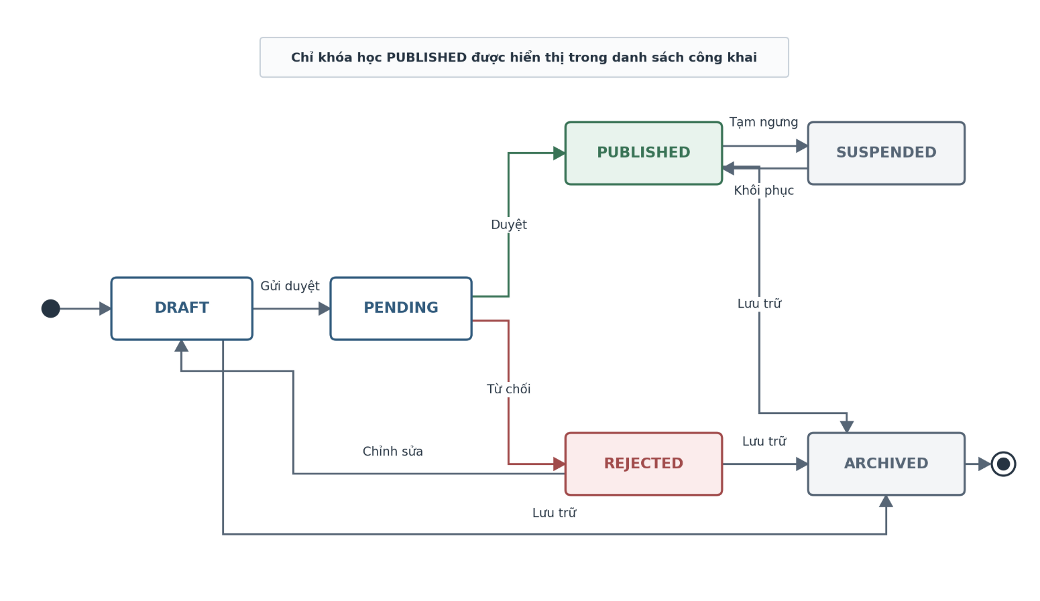
Hình 3.7: Sơ đồ trạng thái khóa học

3.7. Thiết kế cơ sở dữ liệu
ERD trong Hình 3.8 nhóm dữ liệu thành bốn vùng: tài khoản, nội dung, giao dịch và kết quả học. Các quan hệ trung gian như enrollments và lesson_progress có ràng buộc duy nhất theo cặp khóa ngoại nhằm ngăn dữ liệu trùng. orders lưu dấu vết thanh toán tách khỏi enrollment để có thể đối soát trạng thái.

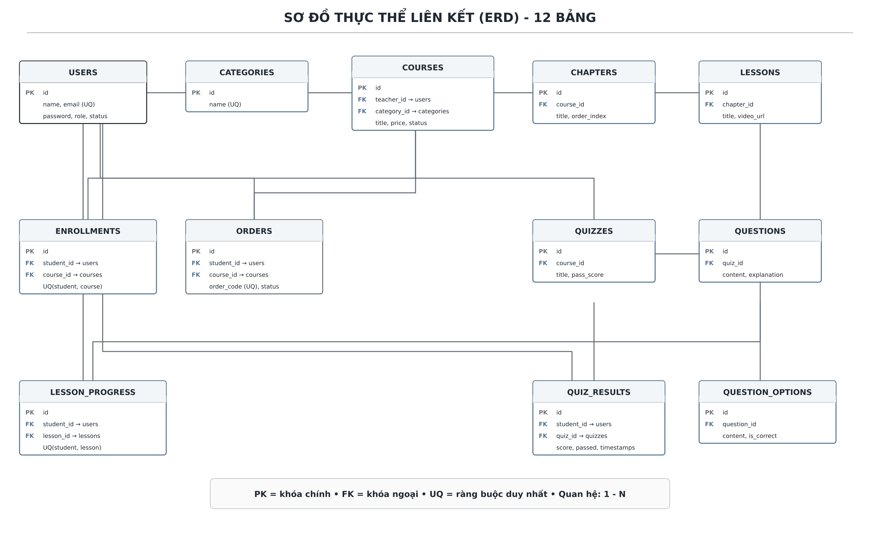
Hình 3.8: Sơ đồ thực thể liên kết của LearnUp

Bảng 3.8: Từ điển dữ liệu mức bảng
Bảng | Vai trò dữ liệu | Ràng buộc chính
users | Tài khoản và hồ sơ | email duy nhất; role và status theo tập giá trị nghiệp vụ.
categories | Danh mục khóa học | name duy nhất.
courses | Thông tin, giá và vòng đời khóa | FK teacher, category.
chapters | Nhóm bài trong course | FK course; order_index.
lessons | Bài học và video URL | FK chapter; order_index.
enrollments | Quyền học | unique(student_id, course_id).
orders | Đơn thanh toán | order_code duy nhất; FK student, course.
lesson_progress | Tiến độ theo bài | unique(student_id, lesson_id).
quizzes | Bài kiểm tra theo khóa | FK course; pass_score, time_limit.
questions | Câu hỏi và giải thích | FK quiz; order_index.
question_options | Lựa chọn và đáp án đúng | FK question.
quiz_results | Điểm và lịch sử làm bài | FK student, quiz; score và timestamps.

3.8. Yêu cầu phi chức năng
Bảng 3.9: Yêu cầu phi chức năng
Nhóm | Yêu cầu | Cách đáp ứng hiện tại
Bảo mật | Không lộ mật khẩu; xác thực và phân quyền | BCrypt, JWT, HiddenPasswordSerializer, RBAC và ownership check.
Toàn vẹn | Không trùng email, ghi danh và tiến độ | Khóa duy nhất trong SQL Server và kiểm tra nghiệp vụ.
Khả dụng | Responsive và thông báo lỗi rõ | Breakpoint Tailwind, trạng thái loading, modal và cảnh báo.
Hiệu năng | Giảm thời gian chờ cảm nhận | SSE cho AI, tải động ExcelJS, API theo phạm vi.
Bảo trì | Tách trách nhiệm mã nguồn | pages/components/context/utils; controller/entity/repository/security/service.
Khả chuyển | Không khóa cấu hình vào máy phát triển | DB, JWT, CORS và Gemini nhận từ biến môi trường.

3.9. Thiết kế giao diện và điều hướng
Hệ thống sử dụng MainLayout cho trang công khai và StudentLayout cho khu vực học viên. Header, Footer và các modal dùng chung giúp giảm trùng lặp. Các trang dashboard ưu tiên thẻ chỉ số, bộ lọc và bảng dữ liệu; trang học ưu tiên video, cây nội dung và hành động đánh dấu hoàn thành. Nút trợ lý AI được đặt cố định nhưng không che nội dung chính trên màn hình nhỏ.
Luồng điều hướng được xác định trong App.jsx. Khách truy cập /, /about, /courses và trang xem trước. Học viên vào /student và /student/courses/:courseId. Giáo viên vào /teacher và trang quản lý course. Quản trị viên vào /admin và trang review. Đường dẫn không tồn tại được chuyển tới NotFound.

3.10. Thiết kế wireframe các màn hình chính
Trước khi hiện thực giao diện chi tiết, các màn hình chính được khái quát bằng wireframe mức thấp để xác định bố cục, vùng điều hướng và thứ tự ưu tiên thông tin. Wireframe không mô tả màu sắc hoặc phong cách đồ họa cuối cùng; mục đích là kiểm tra cấu trúc chức năng theo từng vai trò và bảo đảm các thao tác chính có vị trí nhất quán. Ba wireframe dưới đây tương ứng với khu vực học viên, giáo viên và quản trị viên của LearnUp.
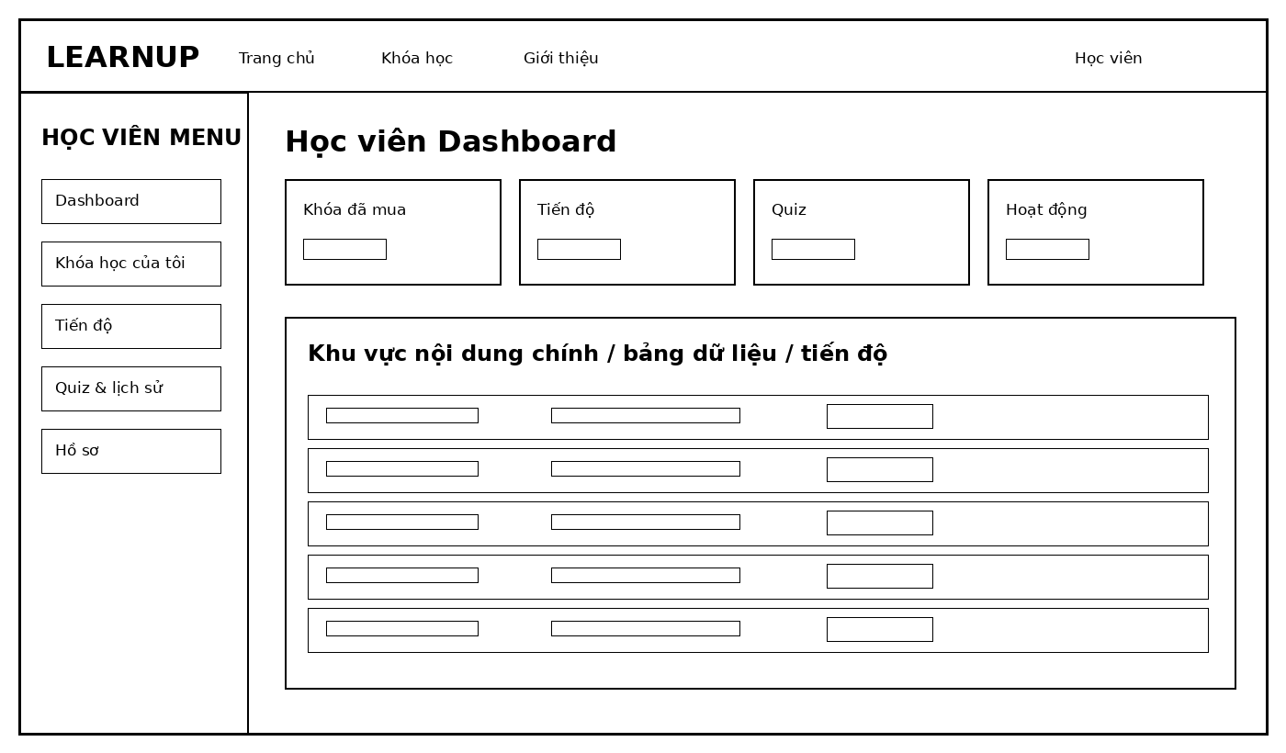
Hình 3.9: Wireframe mức thấp khu vực học viên
Khu vực học viên ưu tiên khóa học đã ghi danh, tiến độ, hoạt động quiz và lối vào tiếp tục học. Bố cục dashboard giúp người học nhận biết nhanh trạng thái học tập mà không cần đi qua nhiều màn hình.
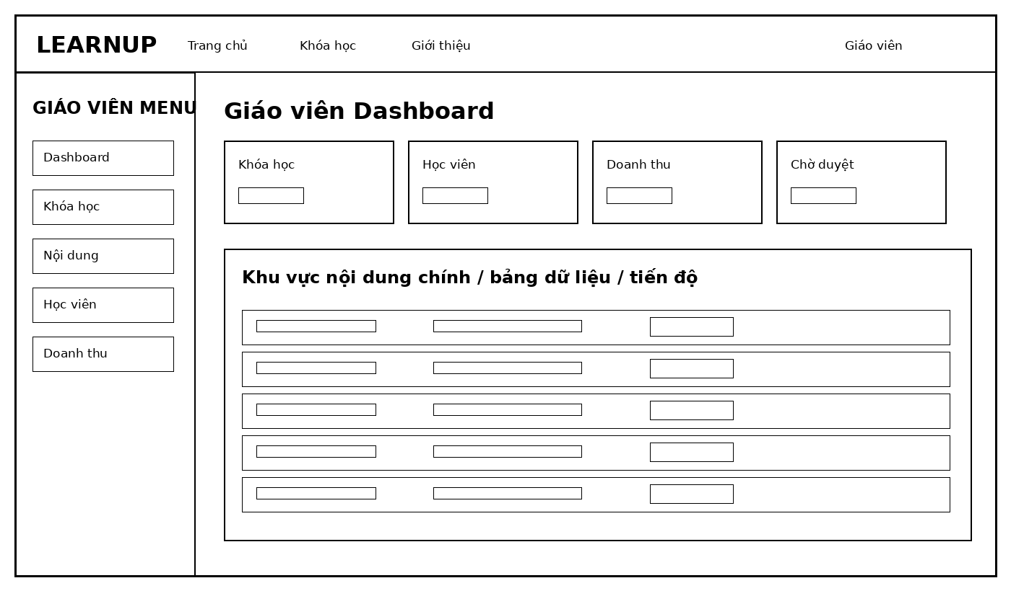
Hình 3.10: Wireframe mức thấp khu vực giáo viên
Khu vực giáo viên tập trung vào quản lý khóa học, nội dung, học viên và doanh thu. Trạng thái kiểm duyệt được đặt gần thông tin khóa học để giáo viên theo dõi vòng đời draft–pending–published/rejected.
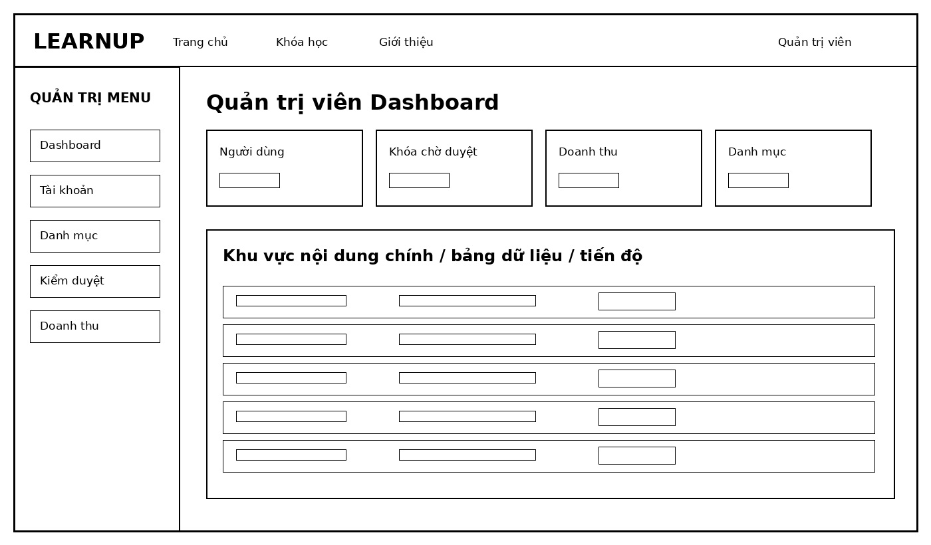
Hình 3.11: Wireframe mức thấp khu vực quản trị viên
Khu vực quản trị viên ưu tiên quản lý tài khoản, danh mục, hàng đợi kiểm duyệt và doanh thu hệ thống. Các chức năng có ảnh hưởng toàn hệ thống được tách khỏi khu vực người dùng thông thường.

3.11. Mô hình nghiệp vụ chi tiết và truy vết yêu cầu
Sơ đồ use case tổng quát cho biết phạm vi hệ thống nhưng chưa thể hiện rõ chức năng riêng của từng nhóm người dùng. Ba sơ đồ sau tách theo học viên, giáo viên và quản trị viên để hỗ trợ kiểm tra phạm vi, phân quyền và xây dựng kịch bản kiểm thử. Mỗi chức năng chỉ được thực thi khi người dùng có vai trò phù hợp; các thao tác thay đổi dữ liệu tiếp tục được kiểm tra quyền ở backend.
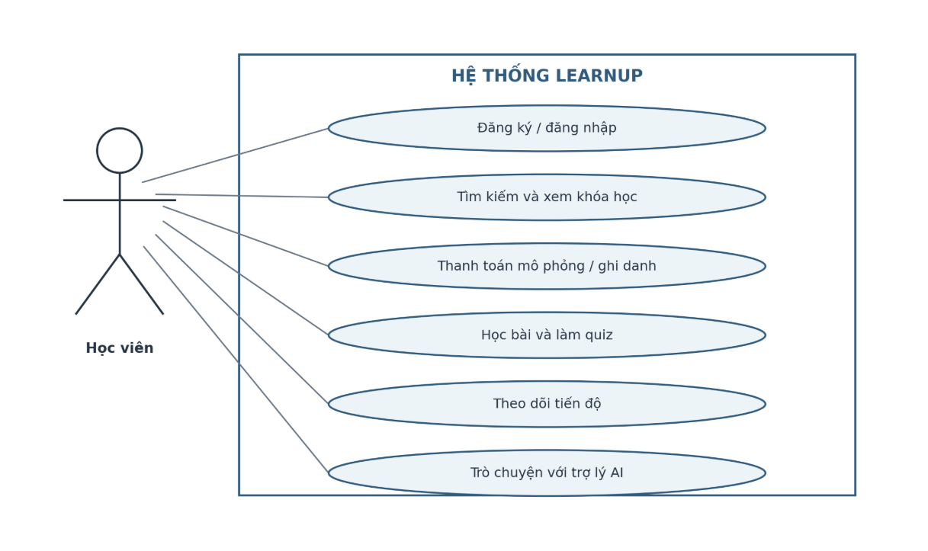
Hình 3.12: Sơ đồ use case chi tiết của học viên
Học viên đi theo hành trình từ khám phá nội dung đến ghi danh, học bài, làm quiz và theo dõi tiến độ. Trợ lý AI là chức năng hỗ trợ giải thích; kết quả AI không thay thế điểm quiz và không tự động thay đổi tiến độ. Điều kiện tiên quyết đối với nội dung trả phí là giao dịch mô phỏng thành công và enrollment hợp lệ.
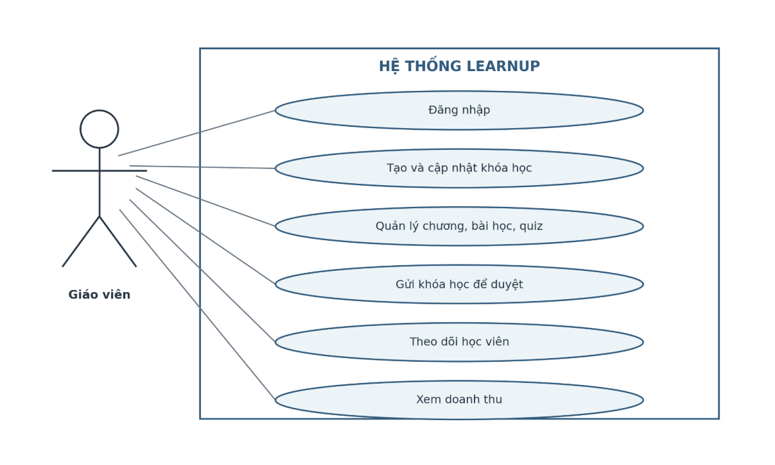
Hình 3.13: Sơ đồ use case chi tiết của giáo viên
Giáo viên quản lý nội dung theo trạng thái. Khóa học mới ở trạng thái nháp; chỉ chủ sở hữu được cập nhật. Khi gửi duyệt, trạng thái chuyển sang pending và nội dung chờ quản trị viên quyết định. Dashboard giáo viên chỉ tổng hợp dữ liệu liên quan đến khóa học của chính giáo viên đó.
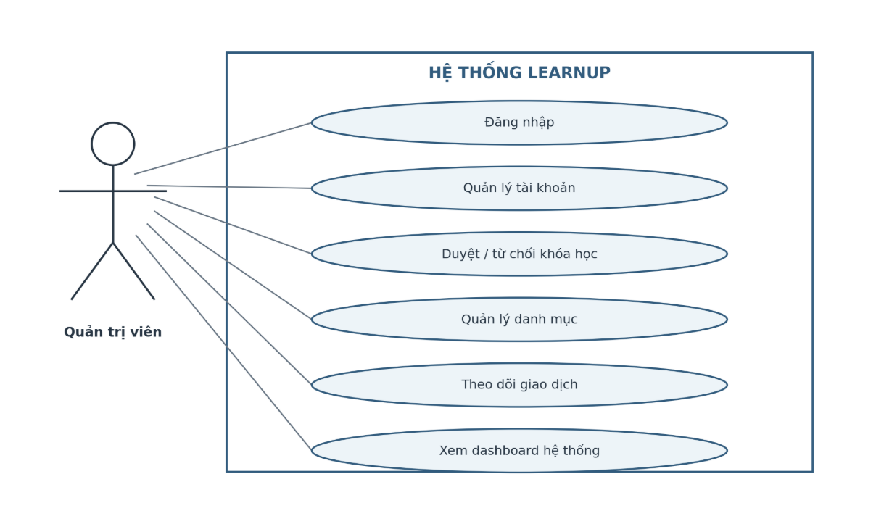
Hình 3.14: Sơ đồ use case chi tiết của quản trị viên
Quản trị viên chịu trách nhiệm kiểm duyệt, quản lý danh mục và theo dõi toàn hệ thống. Quyền quản trị không được dùng để sửa nội dung học thay giáo viên; thao tác duyệt hoặc từ chối phải lưu trạng thái nhất quán để giao diện công khai chỉ hiển thị khóa học published.
Mã | Vai trò | Yêu cầu chức năng | Kết quả mong đợi
FR-01 | Khách | Tìm kiếm, lọc và xem khóa học công khai | Chỉ hiển thị khóa học published
FR-02 | Học viên | Thanh toán mô phỏng và ghi danh | Tạo enrollment duy nhất
FR-03 | Học viên | Học bài, làm quiz, xem tiến độ | Lưu kết quả và phần trăm hoàn thành
FR-04 | Giáo viên | Tạo chương, bài học, quiz | Nội dung thuộc đúng khóa học
FR-05 | Giáo viên | Gửi khóa học để kiểm duyệt | Trạng thái chuyển draft → pending
FR-06 | Quản trị viên | Duyệt hoặc từ chối khóa học | Published hoặc rejected
FR-07 | Quản trị viên | Quản lý tài khoản và danh mục | Dữ liệu cập nhật có kiểm soát
FR-08 | Người dùng đăng nhập | Trò chuyện với trợ lý AI | Phản hồi được truyền theo SSE
Bảng 3.10: Danh sách yêu cầu chức năng cốt lõi
Chức năng | Khách | Học viên | Giáo viên | Quản trị viên
Xem khóa học công khai | X | X | X | X
Ghi danh và học |  | X
Tạo nội dung |  |  | X
Gửi duyệt |  |  | X
Duyệt/từ chối |  |  |  | X
Quản lý tài khoản |  |  |  | X
Dashboard cá nhân |  | X | X
Dashboard toàn hệ thống |  |  |  | X
Trợ lý AI |  | X | X | X
Bảng 3.11: Ma trận vai trò và quyền truy cập
Ma trận quyền là cơ sở cấu hình endpoint và kiểm thử truy cập trái phép. Dấu X chỉ quyền nghiệp vụ chính; backend vẫn phải kiểm tra trạng thái tài khoản, quyền sở hữu tài nguyên và tính hợp lệ của dữ liệu. Ví dụ, giáo viên có quyền cập nhật khóa học nhưng không được cập nhật khóa học của giáo viên khác.
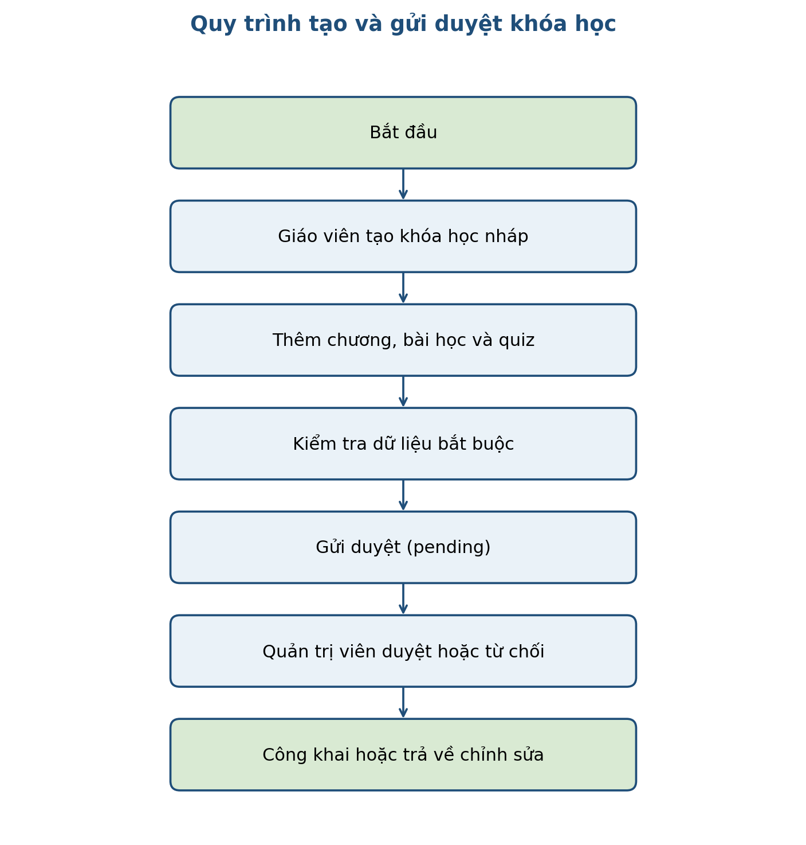
Hình 3.15: Sơ đồ hoạt động tạo và gửi duyệt khóa học
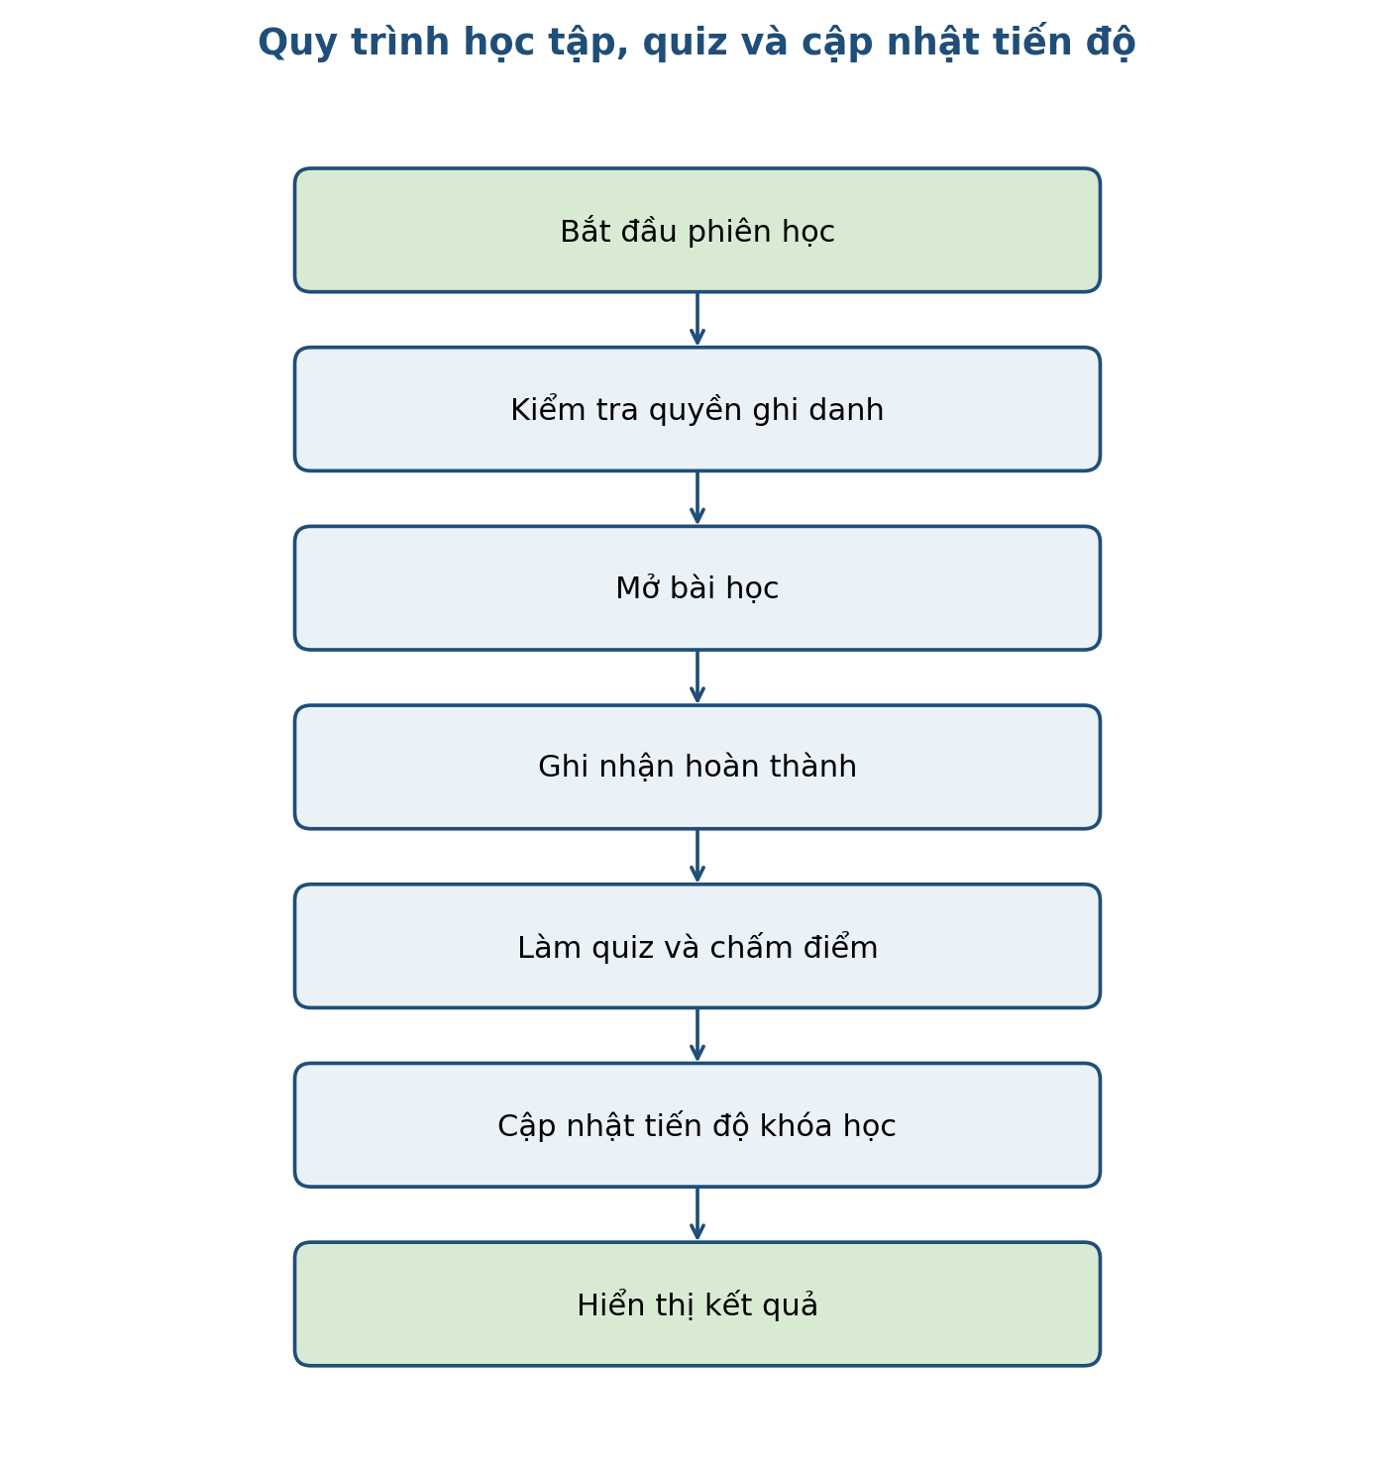
Hình 3.16: Sơ đồ hoạt động học tập, quiz và cập nhật tiến độ
Hai quy trình trên xác định các điểm kiểm soát quan trọng: dữ liệu bắt buộc trước khi gửi duyệt, enrollment trước khi truy cập bài học, và việc lưu kết quả quiz trước khi tính lại tiến độ. Nếu một bước thất bại, hệ thống trả thông báo cụ thể và không thực hiện cập nhật dở dang.
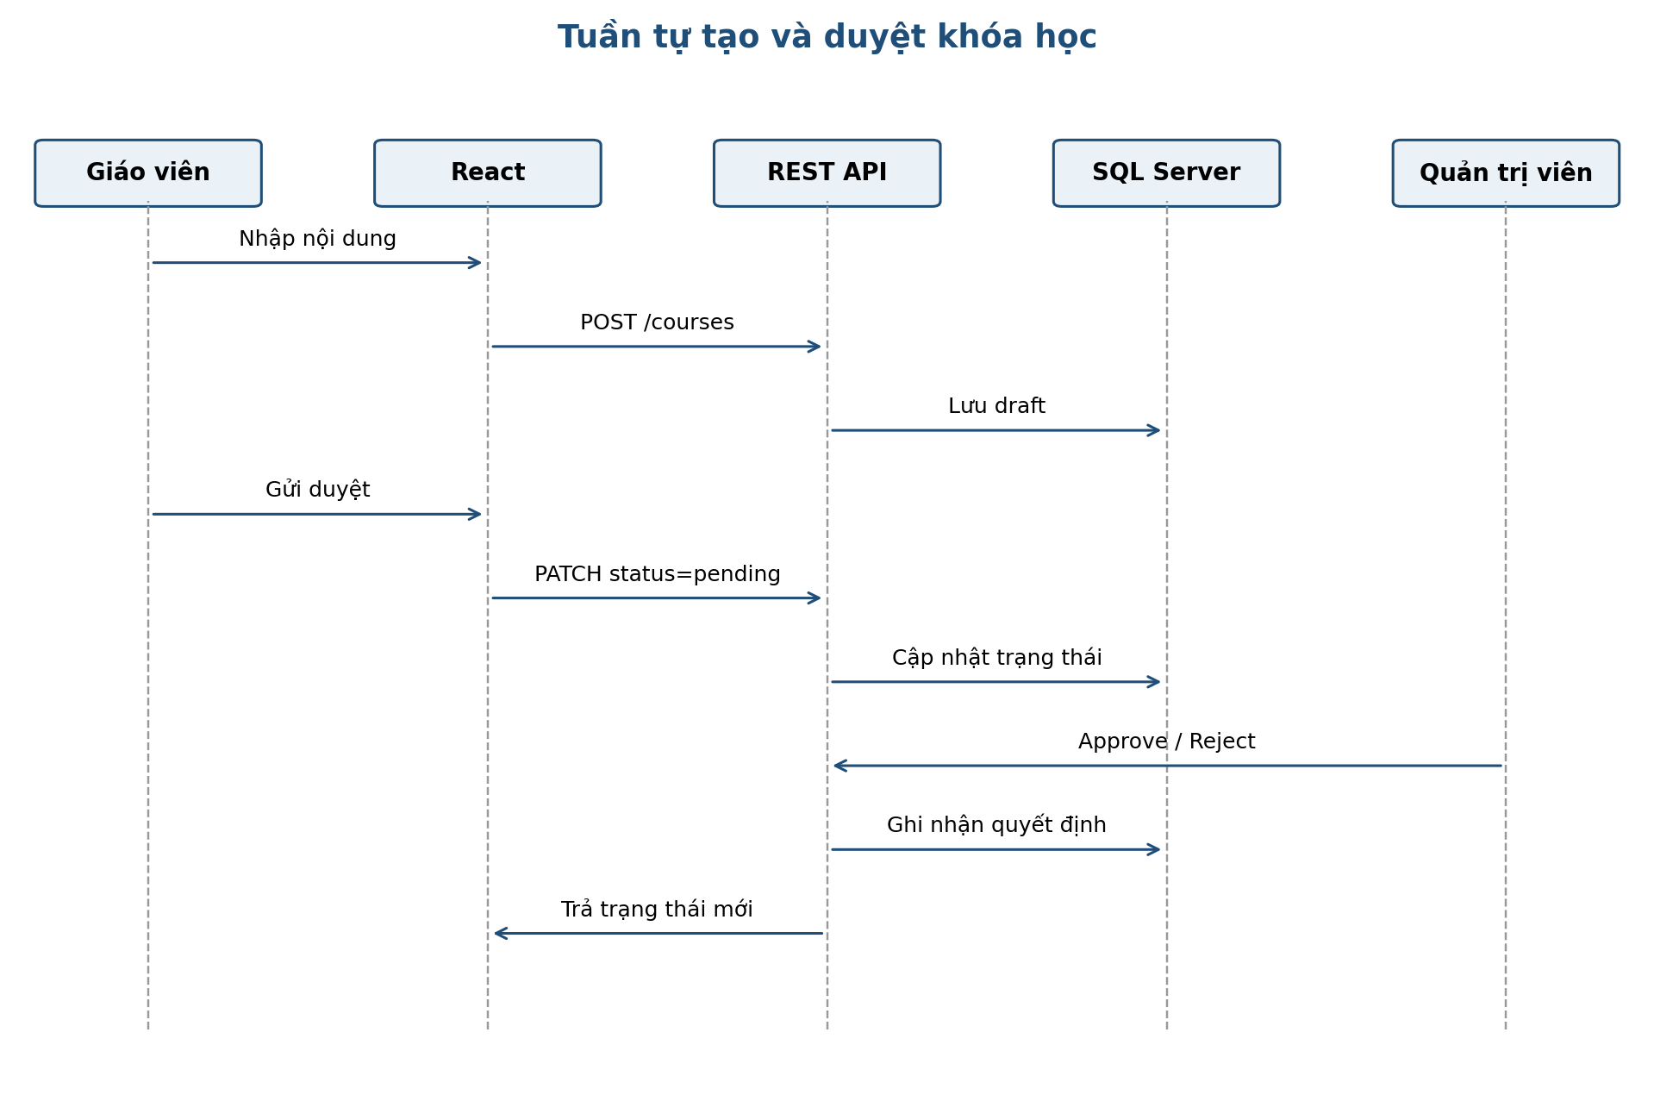
Hình 3.17: Sơ đồ tuần tự tạo và duyệt khóa học
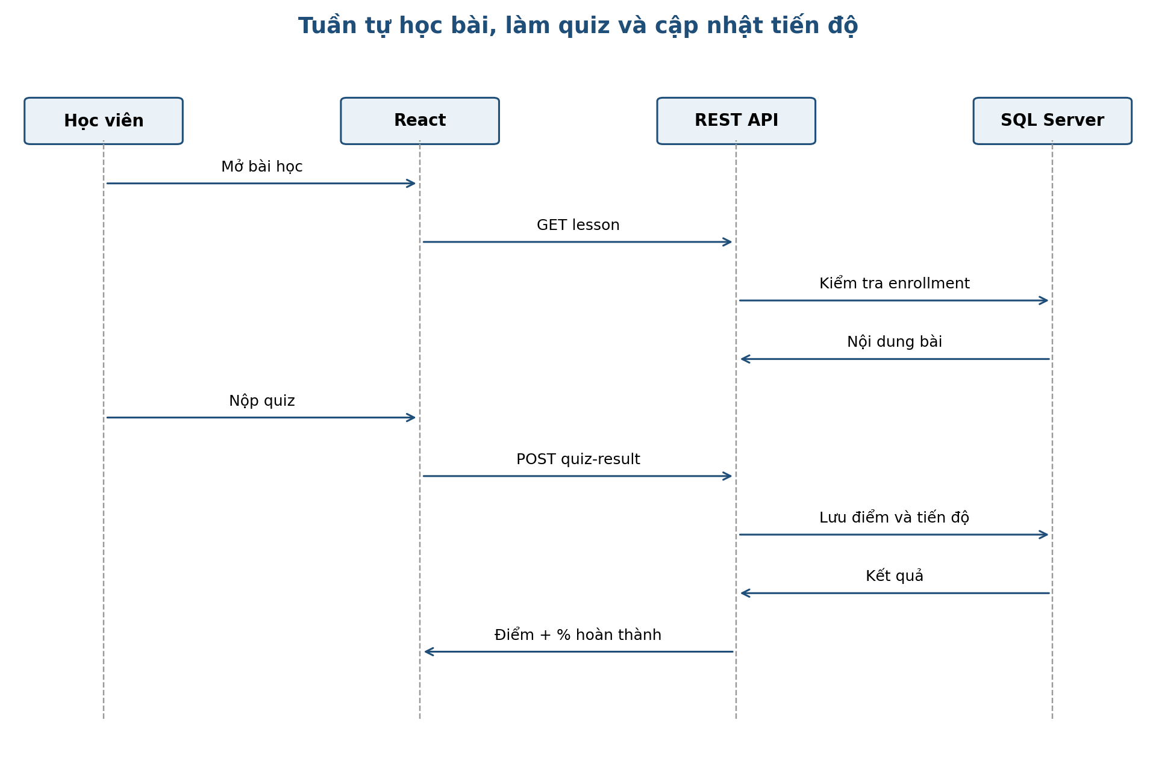
Hình 3.18: Sơ đồ tuần tự học bài, làm quiz và cập nhật tiến độ
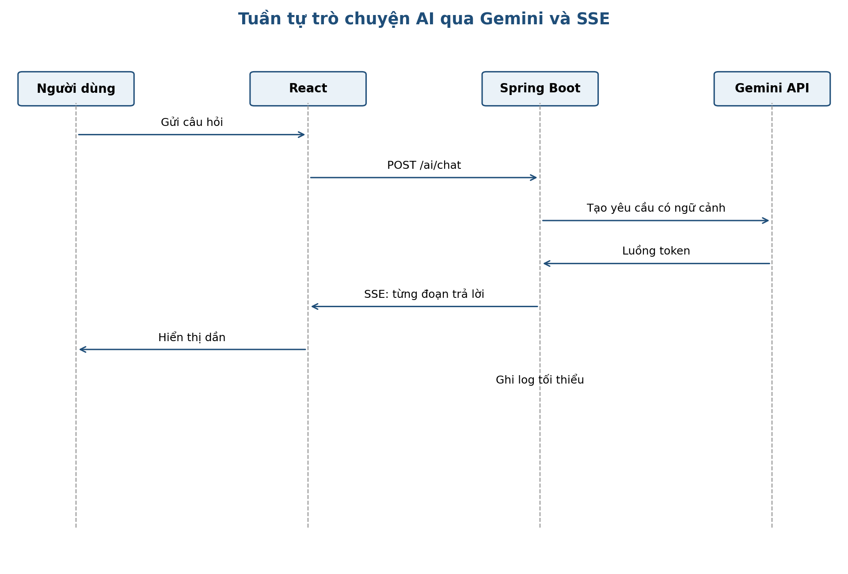
Hình 3.19: Sơ đồ tuần tự trò chuyện AI qua Gemini và SSE
Các sơ đồ tuần tự làm rõ ranh giới trách nhiệm. React không ghi trực tiếp vào cơ sở dữ liệu; mọi thay đổi đi qua REST API. Backend xác thực token, kiểm tra quyền và thực thi transaction trước khi phản hồi. Với AI, backend đóng vai trò trung gian để khóa API không xuất hiện ở trình duyệt và để kiểm soát timeout, lỗi dịch vụ ngoài.
Mã quy tắc | Nội dung | Cách kiểm soát
BR-01 | Email tài khoản là duy nhất | Unique constraint và kiểm tra trước khi tạo
BR-02 | Mỗi học viên chỉ có một enrollment cho một khóa học | Unique(student_id, course_id)
BR-03 | Chỉ khóa học published xuất hiện công khai | Lọc trạng thái tại repository/service
BR-04 | Giáo viên chỉ sửa tài nguyên thuộc sở hữu | So sánh teacher_id từ token
BR-05 | Chỉ admin được duyệt hoặc từ chối | RBAC tại endpoint và service
BR-06 | Tiến độ nằm trong khoảng 0–100% | Tính từ bài hoàn thành; kiểm tra miền giá trị
BR-07 | Kết quả AI không tự động tạo điểm | Tách dữ liệu chat khỏi quiz result
Bảng 3.12: Các quy tắc nghiệp vụ và cơ chế kiểm soát

3.12. Bổ sung mô hình luồng dữ liệu và xử lý
Các sơ đồ dưới đây hoàn thiện góc nhìn phân tích hệ thống ở ba mức: luồng dữ liệu giữa tác nhân và hệ thống, cấu trúc xử lý phía máy chủ, và trình tự ghi nhận kết quả học tập. Đường nối được biểu diễn theo phương ngang–dọc để giảm giao cắt và làm rõ hướng truyền dữ liệu.
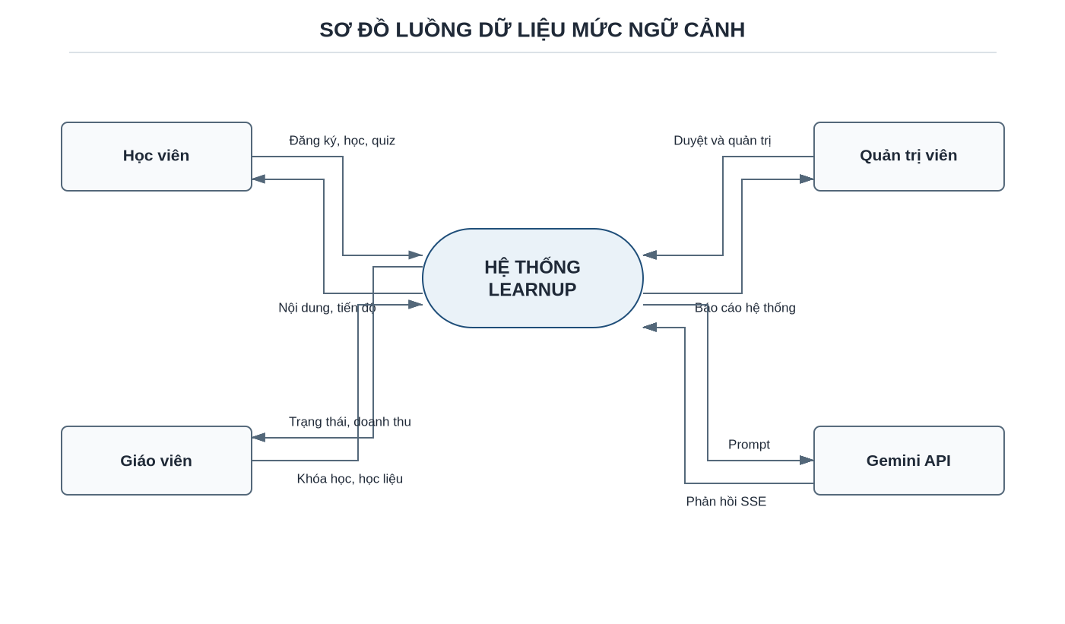
Hình 3.20: Sơ đồ luồng dữ liệu mức ngữ cảnh
Sơ đồ mức ngữ cảnh xác định bốn nguồn/đích dữ liệu bên ngoài: học viên, giáo viên, quản trị viên và Gemini API. LearnUp là tiến trình trung tâm tiếp nhận yêu cầu, kiểm soát quyền và trả kết quả theo từng vai trò.
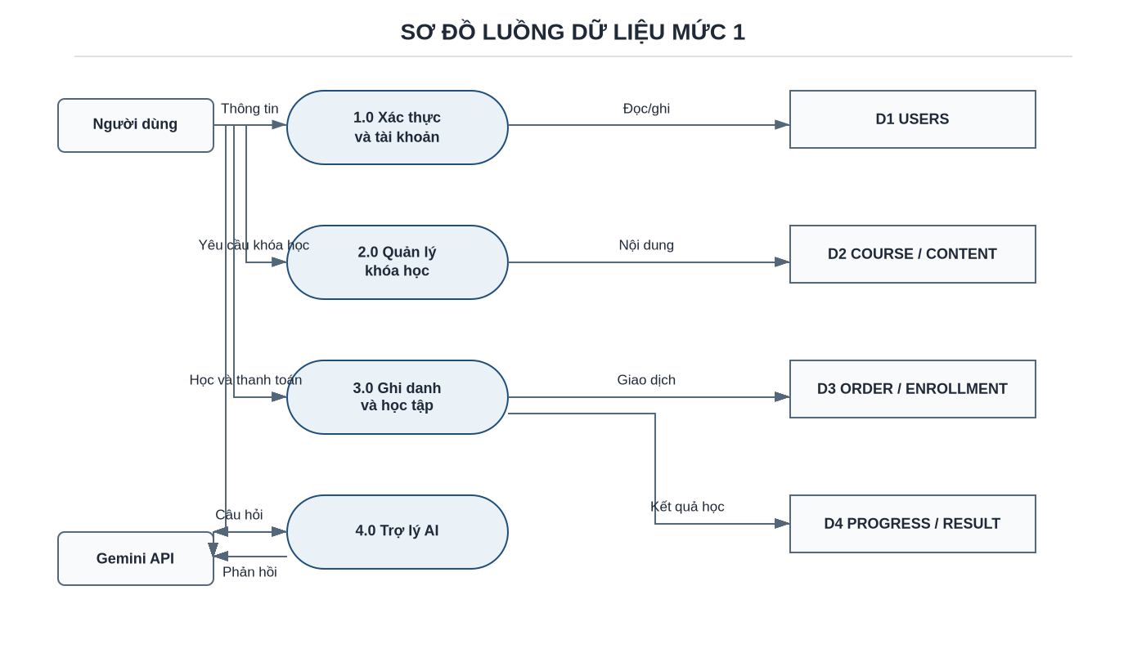
Hình 3.21: Sơ đồ luồng dữ liệu mức 1
Ở mức 1, hệ thống được tách thành bốn tiến trình chính. Dữ liệu tài khoản, nội dung, giao dịch và kết quả học tập được lưu độc lập nhằm hạn chế phụ thuộc và thuận lợi cho truy vết.
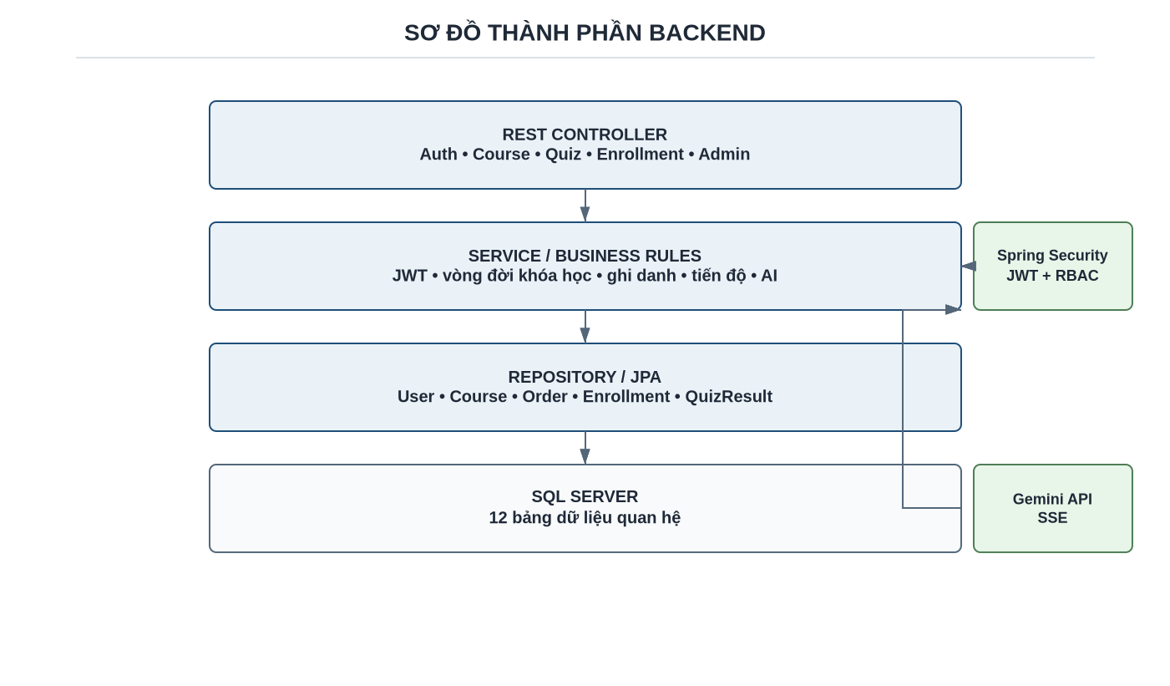
Hình 3.22: Sơ đồ thành phần backend của LearnUp
Backend tuân theo hướng phân lớp. Controller tiếp nhận HTTP; service thực hiện quy tắc nghiệp vụ; repository thao tác entity; Spring Security chặn yêu cầu không hợp lệ trước khi controller xử lý.
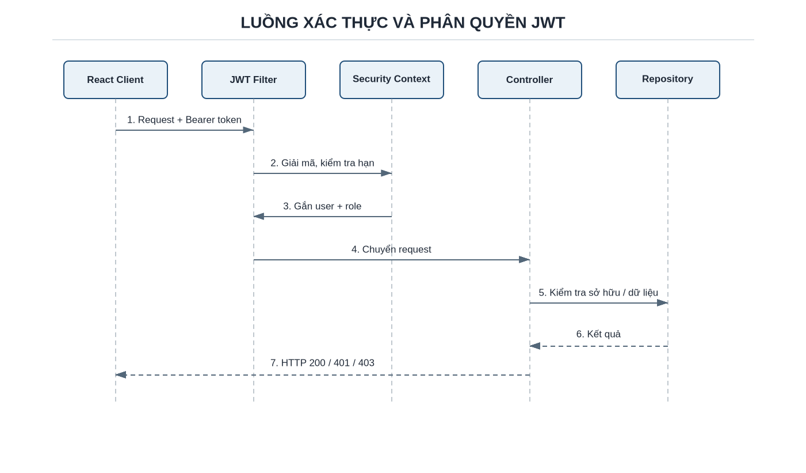
Hình 3.23: Luồng xác thực và phân quyền JWT
Mọi API được bảo vệ phải đi qua bộ lọc JWT. Mã 401 dùng khi chưa xác thực hoặc token không hợp lệ; mã 403 dùng khi người dùng đã xác thực nhưng thiếu quyền hoặc không sở hữu tài nguyên.
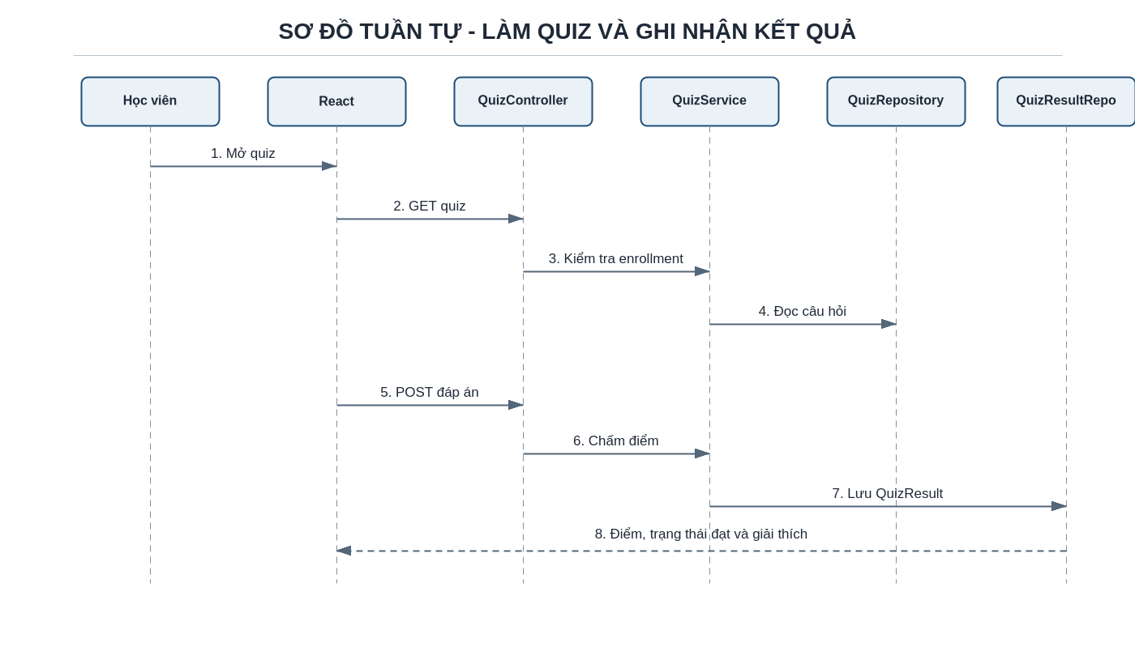
Hình 3.24: Sơ đồ tuần tự làm quiz và ghi nhận kết quả
Kết quả quiz chỉ được ghi sau khi kiểm tra quyền tham gia khóa học. Backend chấm điểm và lưu QuizResult, còn frontend chỉ hiển thị dữ liệu trả về, không tự quyết định trạng thái đạt.
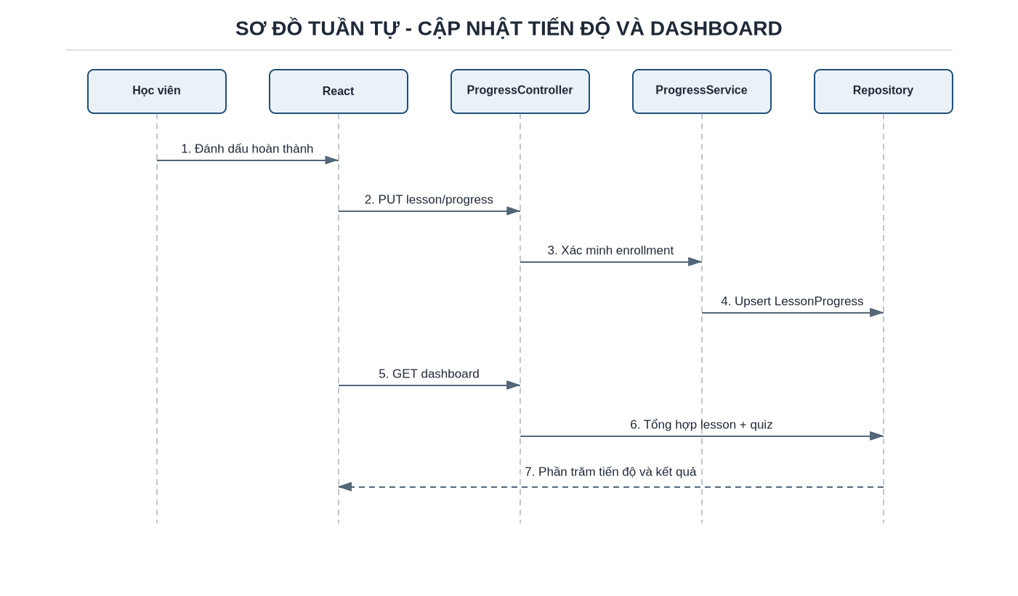
Hình 3.25: Sơ đồ tuần tự cập nhật tiến độ và dashboard
Tiến độ bài học được cập nhật theo cặp học viên–bài học. Dashboard tổng hợp LessonProgress và QuizResult để hiển thị tỷ lệ hoàn thành nhất quán với dữ liệu máy chủ.

CHƯƠNG 4. HIỆN THỰC VÀ KIỂM THỬ

4.1. Môi trường phát triển
Bảng 4.1: Môi trường phát triển
Thành phần | Công nghệ/phiên bản
Frontend | React 19.2.7; React Router 7.18.1; Tailwind CSS 4.3.2; Vite 8.1.1.
Backend | Java 21; Spring Boot 4.1.0; Spring Web MVC; Spring Data JPA; Spring Security.
Cơ sở dữ liệu | Microsoft SQL Server; quản trị và chạy script bằng SSMS.
Dịch vụ ngoài | Gemini API; phản hồi được chuyển tiếp qua backend.
Công cụ | Visual Studio Code, Maven Wrapper, npm, Git/GitHub và Chrome.

4.2. Tổ chức mã nguồn
Frontend có các thư mục pages, components, context, layouts và utils. Pages chứa màn hình theo tuyến; components chứa phần tái sử dụng; AuthContext quản lý phiên; secureFetch chuẩn hóa việc gửi token và xử lý lỗi; exportUtils chịu trách nhiệm tạo file Excel. Cách tổ chức này phù hợp quy mô hiện tại, dù một số trang dashboard vẫn có thể tiếp tục tách nhỏ.
Backend đặt các controller tại package com.learnup.backend; entity, repository, security và service được tách thành package riêng. Tổng cộng có mười hai entity tương ứng mười hai bảng. AiService là service tích hợp bên ngoài; các nghiệp vụ khác hiện chủ yếu nằm trong controller. Với quy mô lớn hơn, nên bổ sung service layer cho course, order và quiz để giảm độ dài controller và thuận lợi kiểm thử đơn vị.

4.3. Hiện thực các nhóm chức năng

4.3.1. Xác thực và quản lý tài khoản
AuthController cung cấp register và login. Khi đăng ký, hệ thống kiểm tra dữ liệu và băm mật khẩu. Khi đăng nhập, email được dùng để tìm user; BCrypt xác minh mật khẩu; trạng thái tài khoản được kiểm tra trước khi tạo JWT. UserController hỗ trợ quản trị tài khoản, cập nhật hồ sơ, đổi mật khẩu, thay đổi trạng thái và đặt lại mật khẩu theo quyền.

4.3.2. Quản lý nội dung và kiểm duyệt
CourseController xử lý danh sách công khai, chi tiết, tạo, cập nhật và các bước chuyển trạng thái. ChapterController và LessonController quản lý cấu trúc bài học. QuizController quản lý quiz, câu hỏi, lựa chọn, bắt đầu bài làm, nộp đáp án và lịch sử. Giáo viên phải sở hữu course; admin là vai trò duyệt, từ chối, tạm ngưng và khôi phục.

4.3.3. Ghi danh, tiến độ và kết quả học
OrderController tạo order và hoàn tất Demo Payment. EnrollmentController tạo hoặc truy vấn quyền học. ProgressController xác nhận student có quyền với course trước khi trả hoặc cập nhật tiến độ. QuizController chấm câu trả lời tại backend để không đưa cờ đáp án đúng thành nguồn quyết định ở giao diện; kết quả gồm điểm, số câu đúng, trạng thái đạt và thời gian làm bài.

4.3.4. Dashboard, doanh thu và xuất dữ liệu
TeacherManagementController tổng hợp course, học viên và giao dịch theo teacher. RevenueController tổng hợp doanh thu toàn hệ thống cho admin. Chỉ order COMPLETED được tính. Frontend cho phép lọc theo khoảng thời gian và dùng ExcelJS để xuất báo cáo. Thư viện được tải động nhằm tránh tăng kích thước bundle ban đầu cho người dùng không sử dụng chức năng xuất.

4.3.5. Trợ lý AI
AiTutorModal lưu lịch sử trong phiên giao diện và gửi câu hỏi qua secureFetch. AiController có endpoint trả phản hồi thông thường và endpoint streaming. AiService ghép chỉ dẫn hệ thống với câu hỏi, gọi Gemini và xử lý dữ liệu trả về. Khi dịch vụ ngoài lỗi, backend chuyển thành thông báo có thể hiểu thay vì để giao diện treo ở trạng thái loading.

4.3.6. Minh chứng giao diện và kịch bản sử dụng
Các hình trong mục này minh họa kết quả hiện thực những chức năng chính của LearnUp trên giao diện người dùng. Chuỗi màn hình thể hiện sự liên kết giữa thao tác trên React, xử lý nghiệp vụ tại backend và dữ liệu được lưu trong SQL Server.
4.3.6.1. Giao diện công khai và xác thực
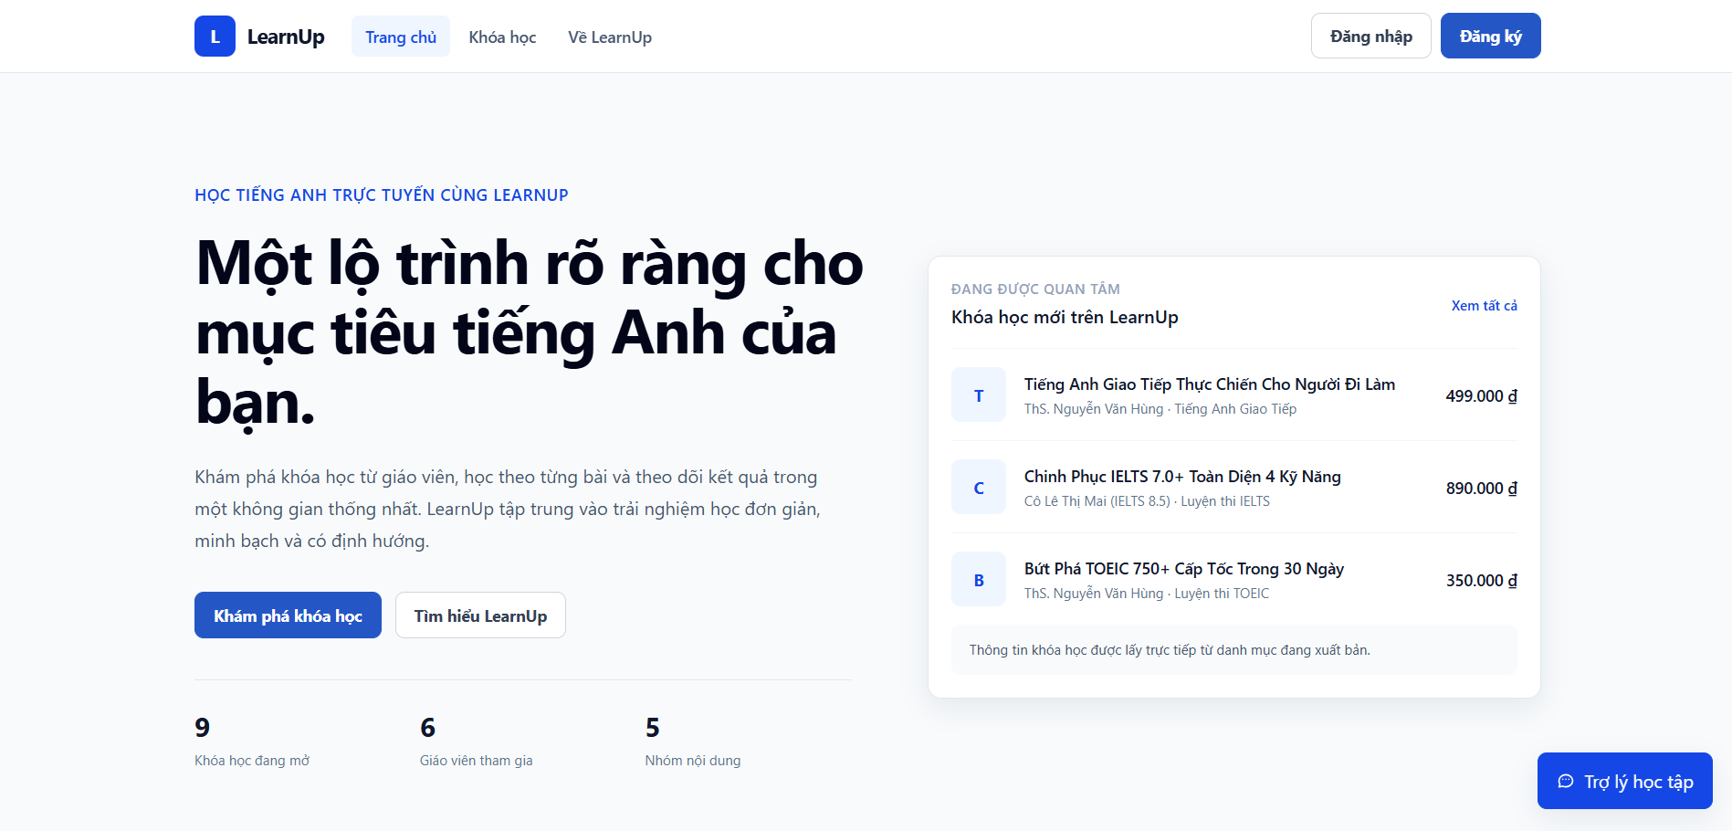
Hình 4.1: Trang chủ LearnUp
Trang chủ giới thiệu nền tảng, hiển thị các khóa học đang được quan tâm và cung cấp lối truy cập nhanh tới danh sách khóa học, đăng nhập, đăng ký và trợ lý học tập.
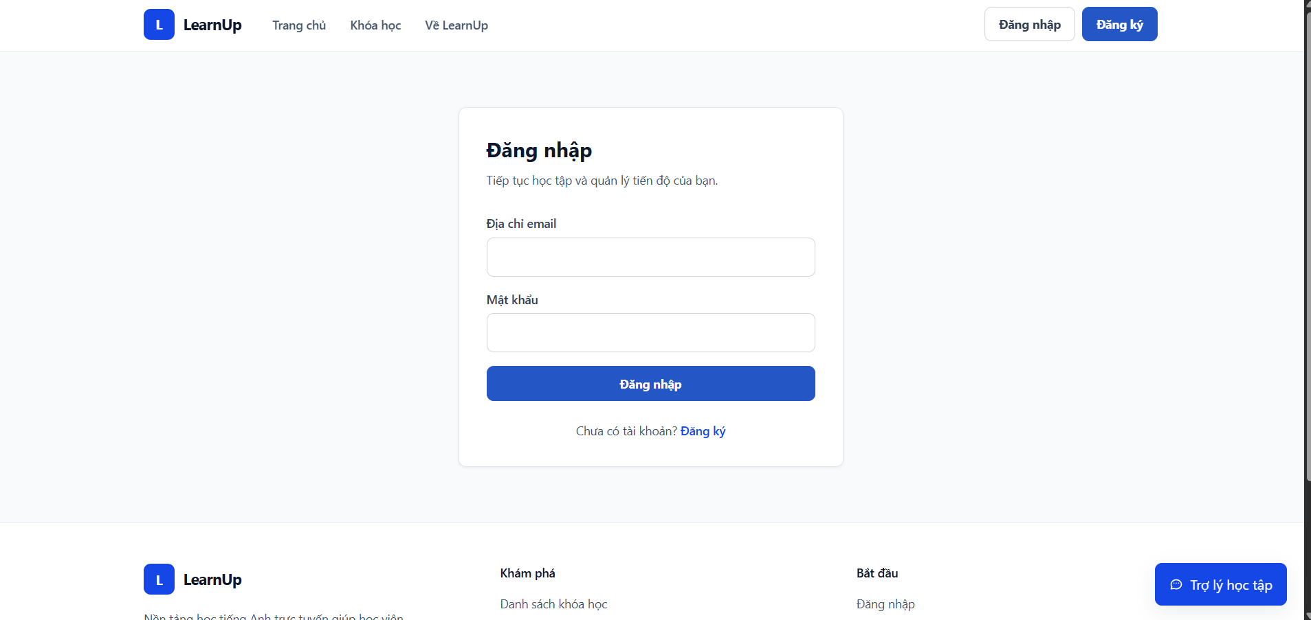
Hình 4.2: Giao diện đăng nhập
Người dùng nhập email và mật khẩu để xác thực. Sau khi đăng nhập thành công, hệ thống điều hướng tới khu vực phù hợp với vai trò học viên, giáo viên hoặc quản trị viên.
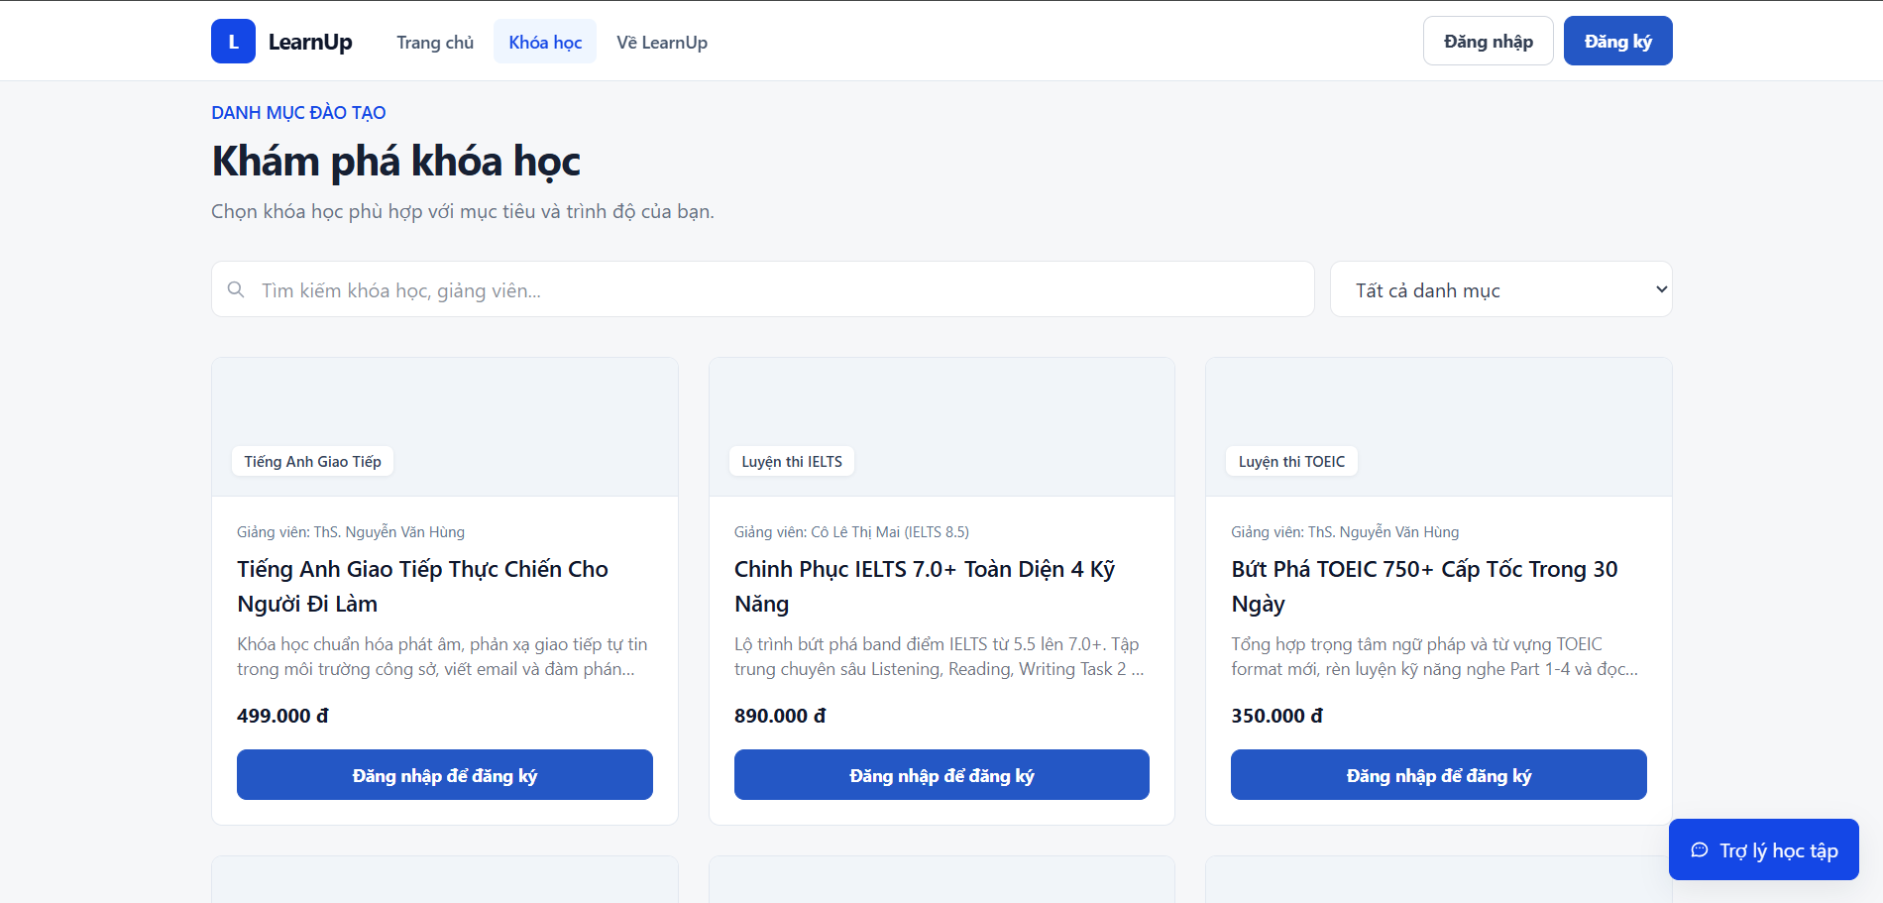
Hình 4.3: Danh sách khóa học công khai
Trang danh sách hiển thị các khóa học đã được xuất bản, hỗ trợ tìm kiếm và lọc theo danh mục trước khi người dùng xem chi tiết hoặc đăng ký học.
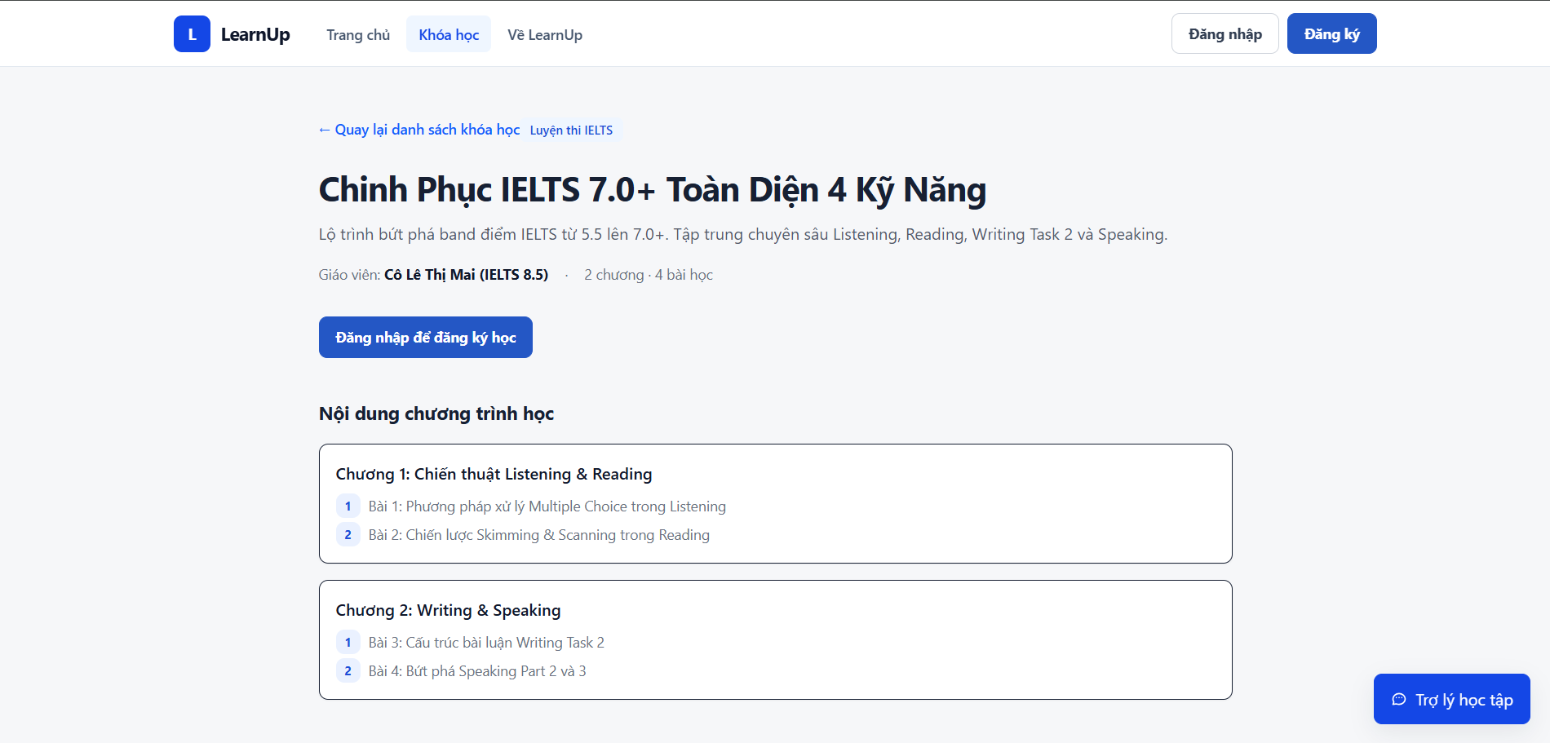
Hình 4.4: Chi tiết và chương trình khóa học
Trang chi tiết cung cấp thông tin khóa học, giảng viên, học phí và cấu trúc chương - bài học; người chưa đăng nhập được yêu cầu xác thực trước khi đăng ký.
4.3.6.2. Khu vực học viên
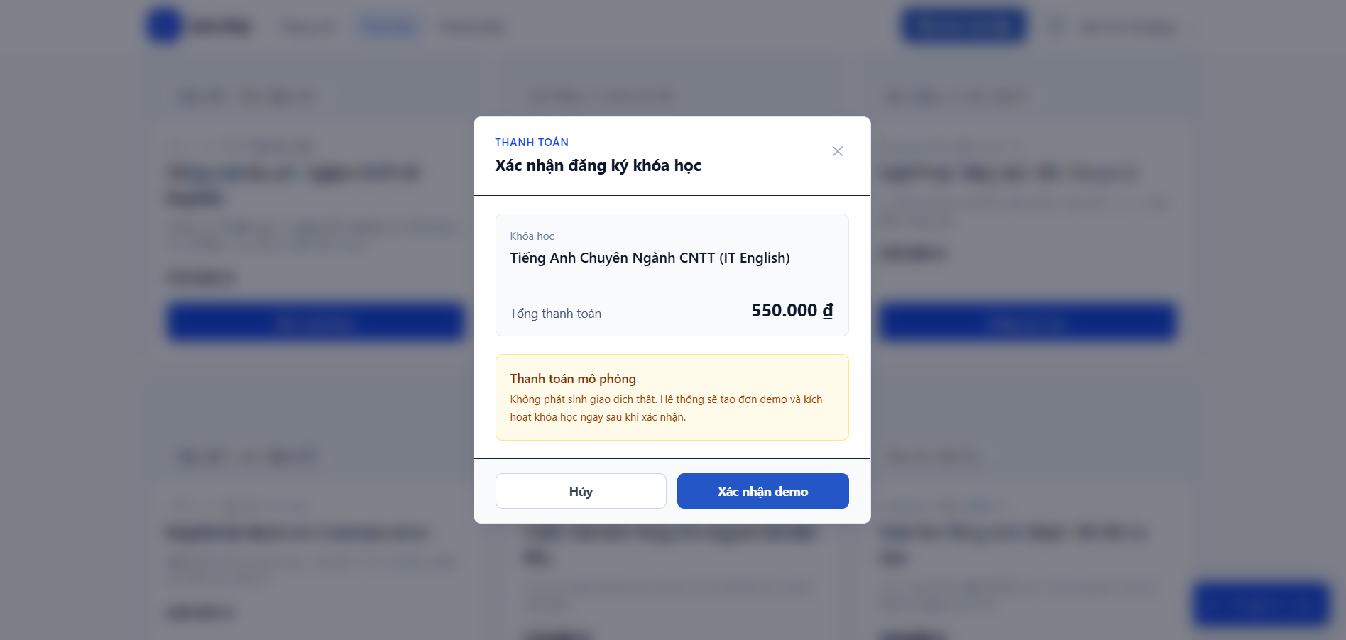
Hình 4.5: Thanh toán mô phỏng và xác nhận đăng ký khóa học
Hộp thoại thanh toán mô phỏng hiển thị khóa học và số tiền cần thanh toán. Khi xác nhận demo, order được hoàn tất và quyền học được kích hoạt mà không phát sinh giao dịch tài chính thật.
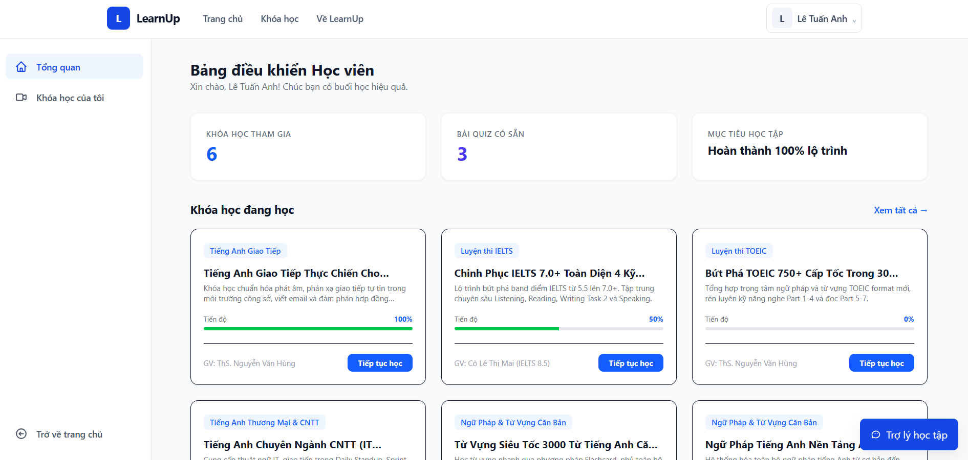
Hình 4.6: Dashboard học viên
Dashboard tổng hợp số khóa học đã tham gia, số bài quiz và tiến độ học tập, đồng thời cho phép tiếp tục nhanh các khóa học đang học.
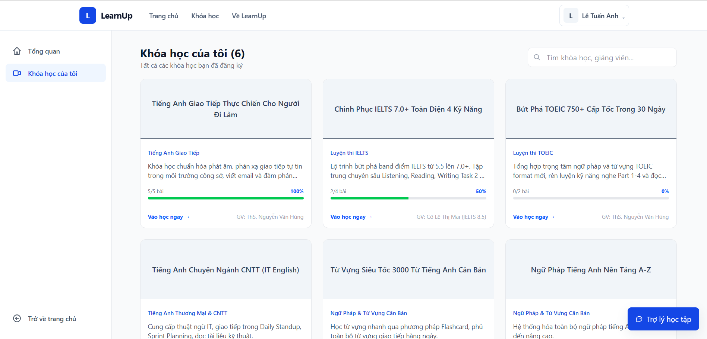
Hình 4.7: Danh sách khóa học đã ghi danh của học viên
Khu vực “Khóa học của tôi” liệt kê các enrollment của học viên, hiển thị tiến độ từng khóa và cung cấp thao tác vào học.
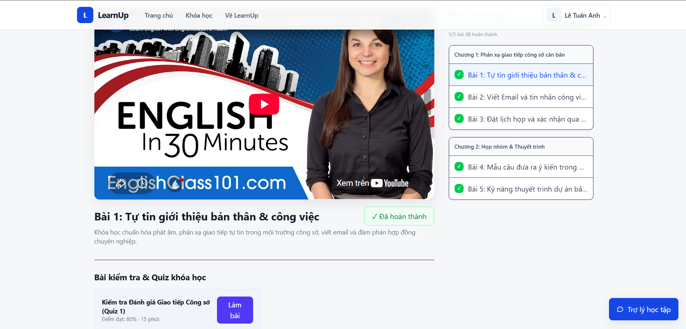
Hình 4.8: Giao diện học bài và cập nhật tiến độ
Trang học hiển thị video, mục lục chương - bài, trạng thái hoàn thành và lối vào quiz. Việc đánh dấu hoàn thành được lưu để cập nhật LessonProgress và tỷ lệ tiến độ.
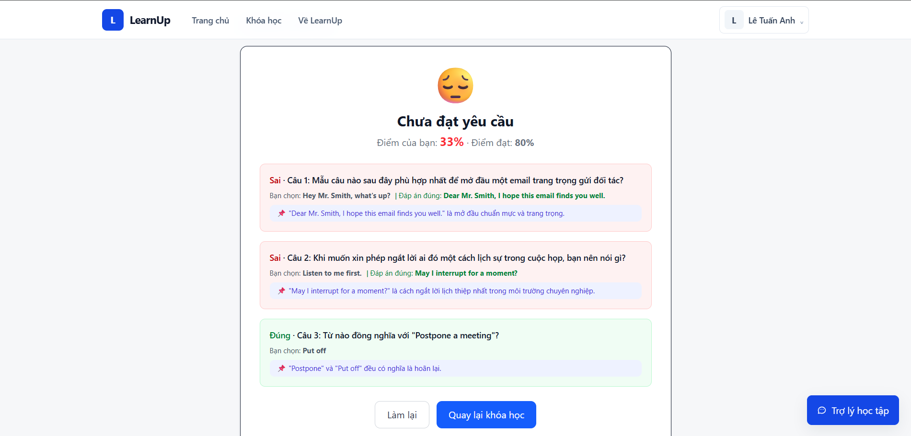
Hình 4.9: Kết quả bài kiểm tra và giải thích đáp án
Sau khi nộp quiz, hệ thống hiển thị điểm, trạng thái đạt/chưa đạt và phản hồi theo từng câu hỏi, giúp học viên xem lại đáp án và nội dung giải thích.
4.3.6.3. Khu vực giáo viên
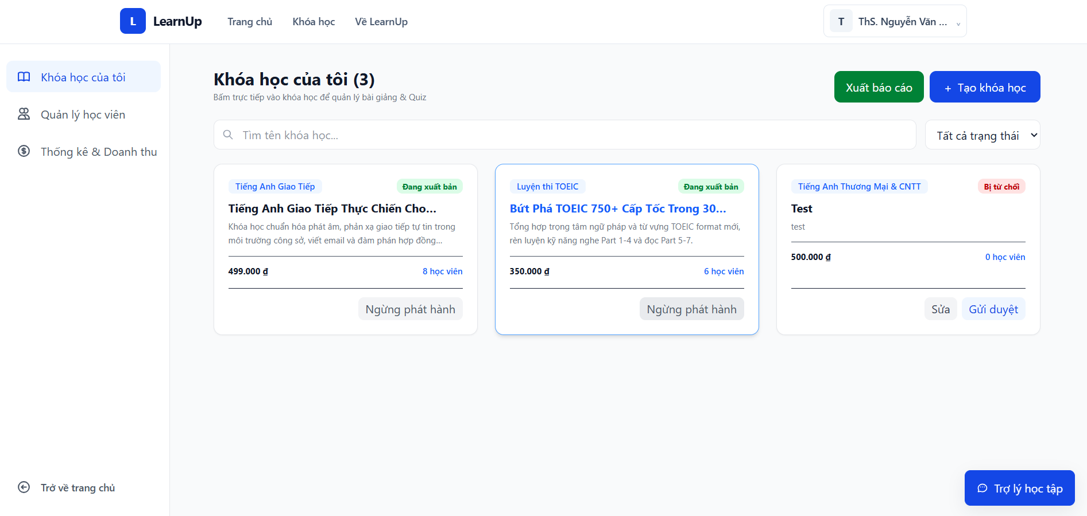
Hình 4.10: Quản lý khóa học của giáo viên
Giáo viên theo dõi các khóa học thuộc quyền sở hữu theo trạng thái, tạo khóa học mới, chỉnh sửa khóa ở trạng thái cho phép và gửi khóa học để quản trị viên kiểm duyệt.
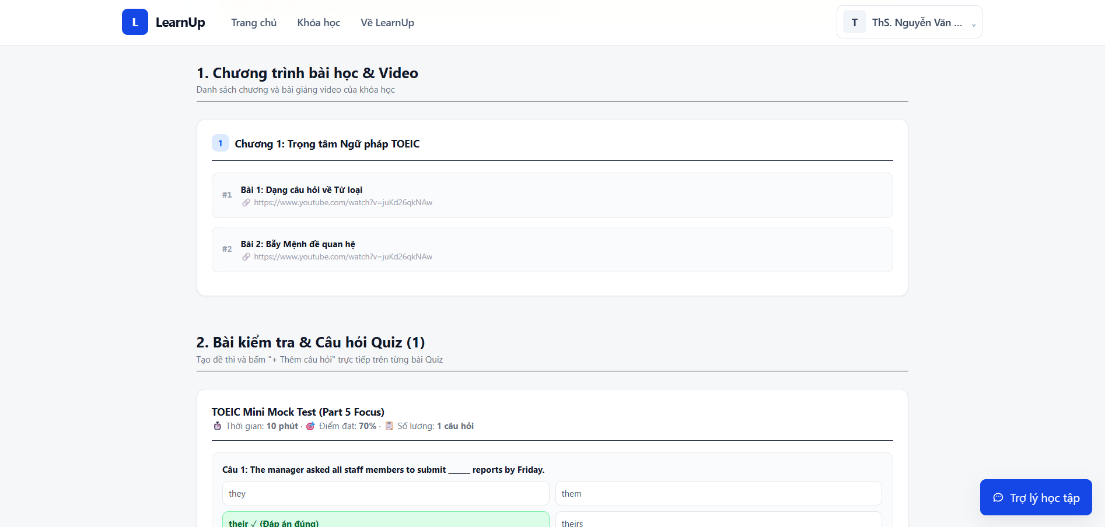
Hình 4.11: Quản lý chương, bài học và quiz
Màn hình nội dung cho phép giáo viên tổ chức chương, bài học, video và bài kiểm tra của khóa học trước khi gửi duyệt.
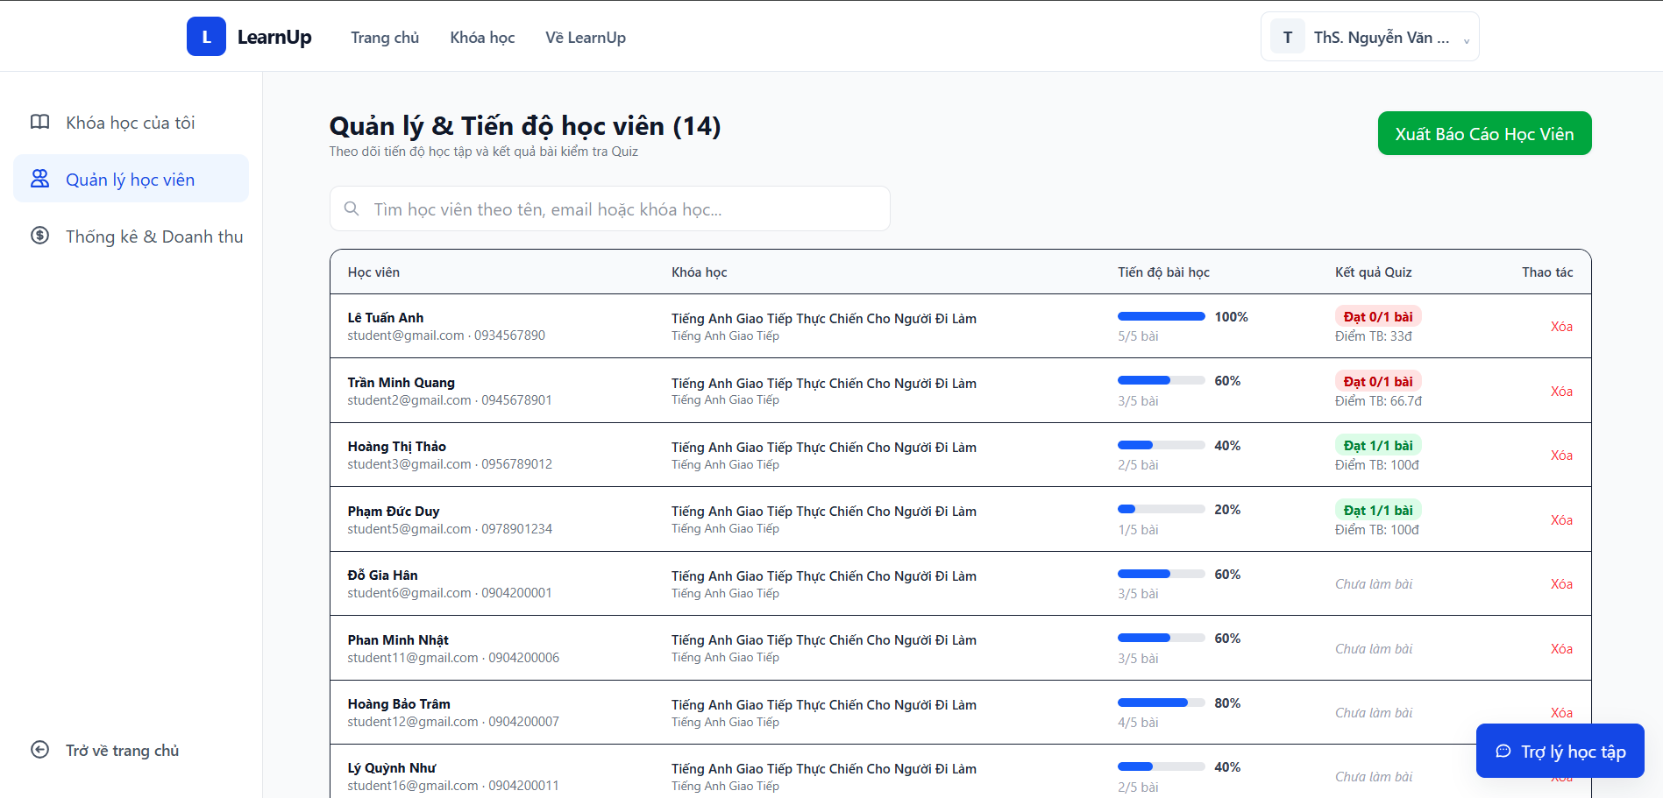
Hình 4.12: Quản lý học viên và tiến độ học tập
Giáo viên theo dõi học viên đã ghi danh, tỷ lệ hoàn thành bài học và kết quả quiz theo khóa học; dữ liệu có thể được xuất phục vụ theo dõi.
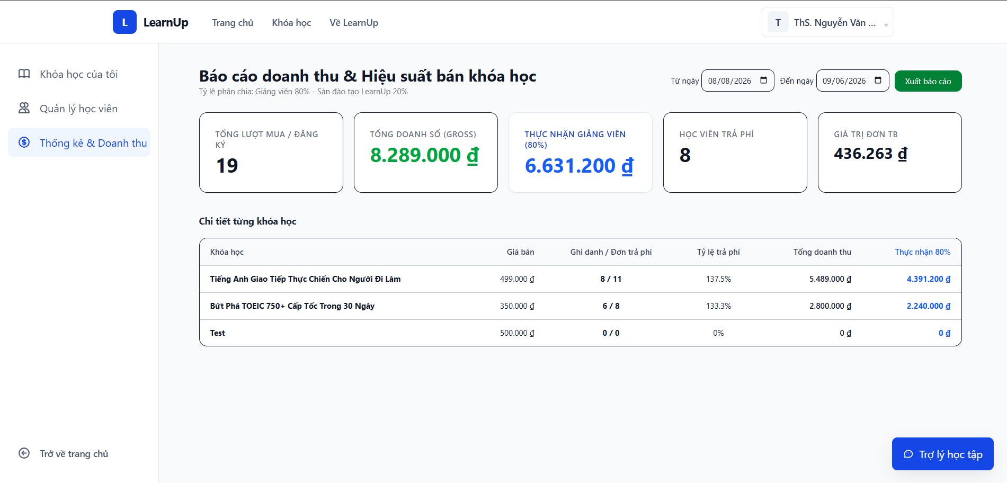
Hình 4.13: Thống kê doanh thu của giáo viên
Dashboard doanh thu tổng hợp lượt đăng ký trả phí, tổng doanh số, phần thực nhận của giáo viên và doanh thu theo từng khóa trong khoảng thời gian lựa chọn.
4.3.6.4. Khu vực quản trị viên
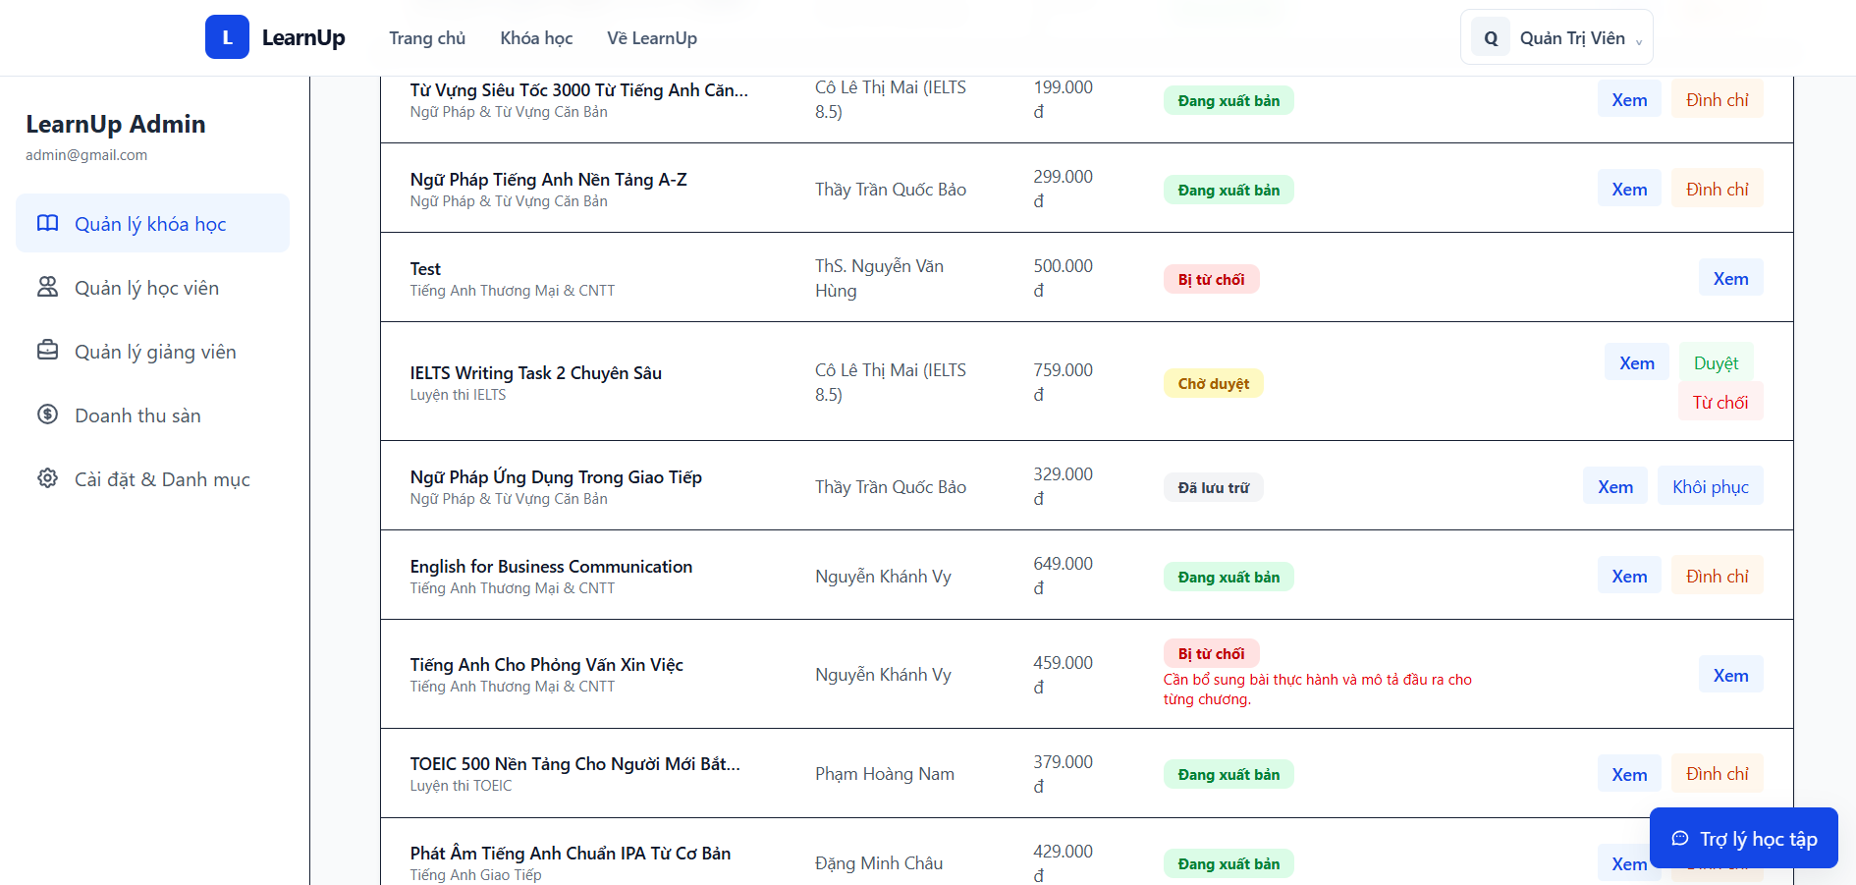
Hình 4.14: Quản trị viên kiểm duyệt và quản lý trạng thái khóa học
Quản trị viên xem danh sách khóa học theo trạng thái và thực hiện các thao tác duyệt, từ chối, đình chỉ hoặc khôi phục theo vòng đời khóa học.
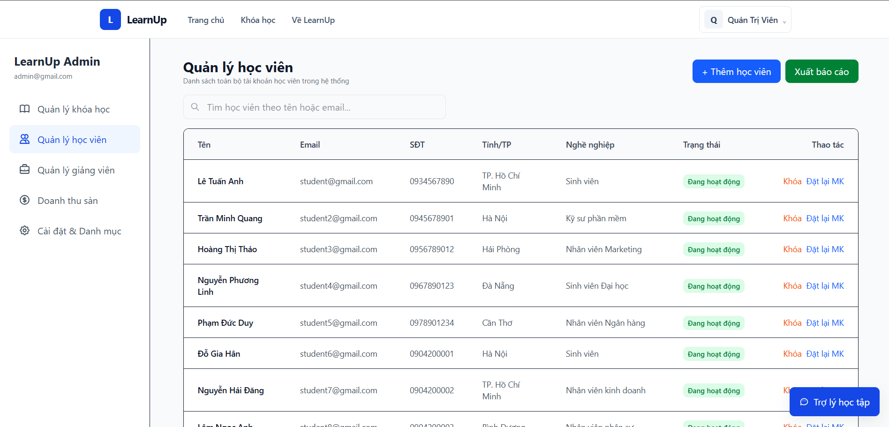
Hình 4.15: Quản lý tài khoản học viên
Quản trị viên tìm kiếm và theo dõi tài khoản học viên, trạng thái hoạt động, đồng thời thực hiện các thao tác quản trị như khóa tài khoản hoặc đặt lại mật khẩu.
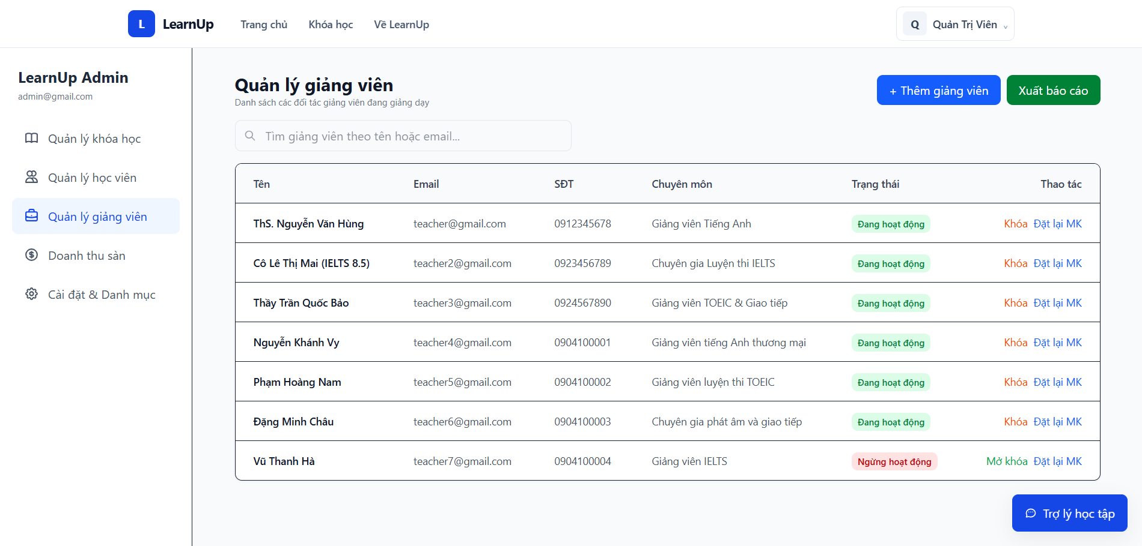
Hình 4.16: Quản lý tài khoản giáo viên
Khu vực quản lý giáo viên hiển thị thông tin, chuyên môn và trạng thái tài khoản, hỗ trợ khóa/mở và đặt lại mật khẩu khi cần.
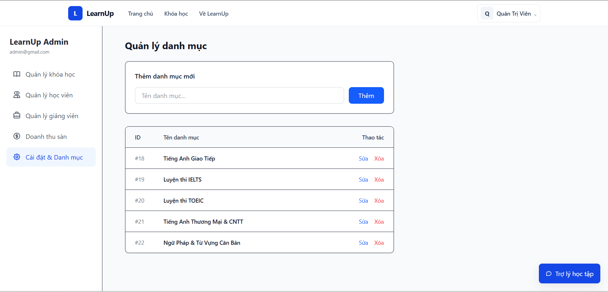
Hình 4.17: Quản lý danh mục khóa học
Quản trị viên tạo mới, chỉnh sửa và xóa danh mục dùng để phân loại khóa học trên toàn hệ thống.
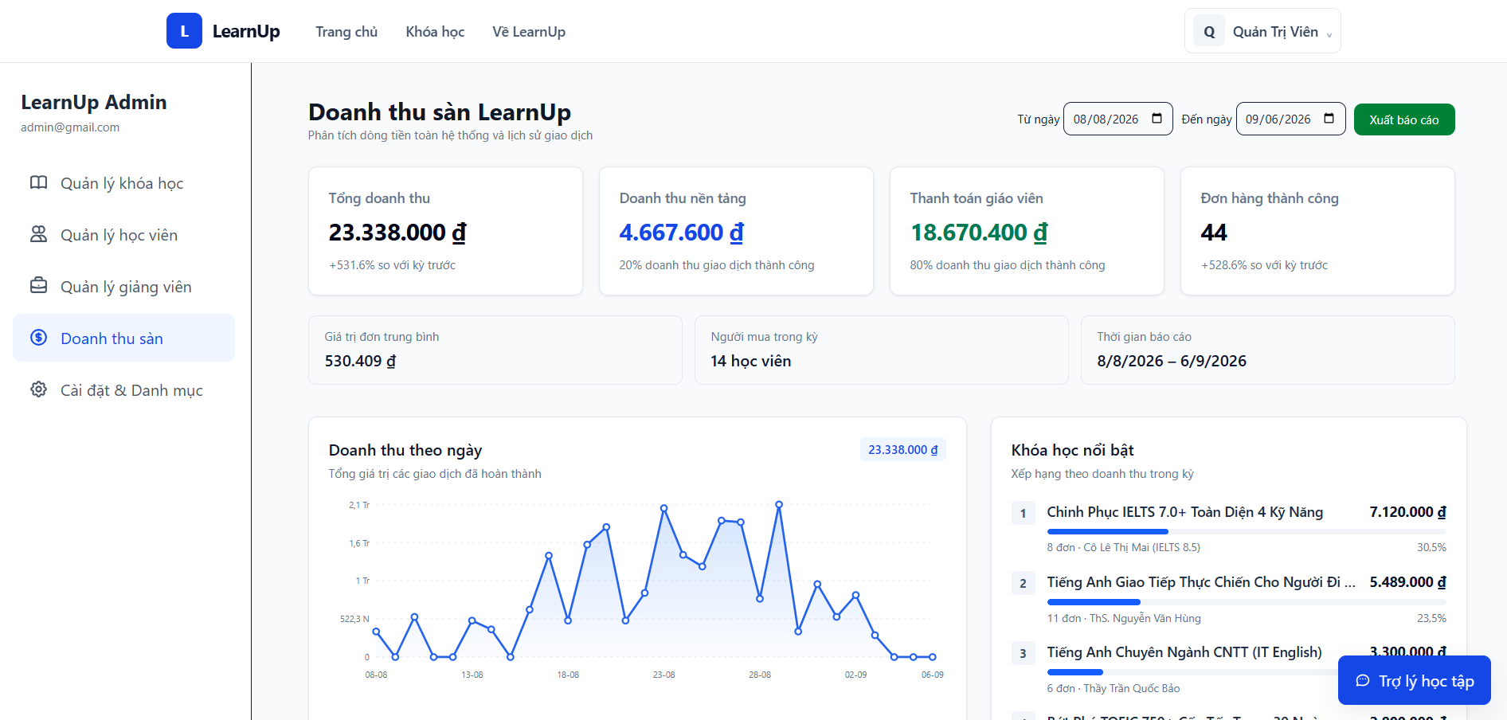
Hình 4.18: Dashboard doanh thu toàn hệ thống
Dashboard quản trị tổng hợp doanh thu từ các order hoàn tất, phần nền tảng, thanh toán cho giáo viên, số đơn thành công và doanh thu theo thời gian/khóa học.
4.3.6.5. Trợ lý AI
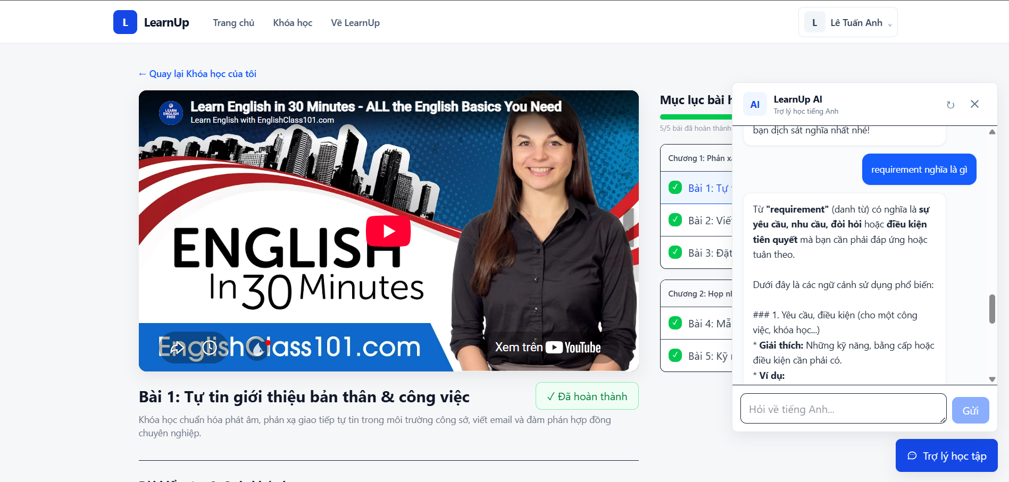
Hình 4.19: Trợ lý AI hỗ trợ học tập theo luồng SSE
Trợ lý AI được mở ngay trong trang học. Frontend gửi câu hỏi qua backend và hiển thị dần phản hồi nhận từ Gemini thông qua Server-Sent Events; AI chỉ hỗ trợ giải thích và không thay đổi dữ liệu nghiệp vụ.

4.4. API tiêu biểu
Bảng 4.2: Các API tiêu biểu
Phương thức | Endpoint | Chức năng | Quyền
POST | /api/auth/register, /login | Đăng ký, đăng nhập | Công khai
GET | /api/courses/public | Danh sách course published | Công khai
GET | /api/courses/public/{id}/curriculum | Xem chương trình khóa | Công khai
POST | /api/courses | Tạo khóa học | Teacher
PUT | /api/courses/{id} | Cập nhật khóa học | Teacher sở hữu
PUT | /api/courses/{id}/submit | Gửi duyệt | Teacher sở hữu
PUT | /api/courses/{id}/approve | Duyệt course | Admin
PUT | /api/courses/{id}/reject | Từ chối course | Admin
PUT | /api/courses/{id}/suspend | Tạm ngưng course | Admin
POST | /api/chapters/course/{id} | Thêm chương | Teacher sở hữu
POST | /api/lessons/chapter/{id} | Thêm bài học | Teacher sở hữu
POST | /api/quizzes/course/{id} | Tạo quiz | Teacher sở hữu
POST | /api/orders | Tạo đơn | Student
POST | /api/orders/{id}/demo-pay | Hoàn tất demo | Student sở hữu
GET | /api/progress/student/{id}/course/{id} | Lấy tiến độ | Student phù hợp
POST | /api/progress/toggle | Đổi trạng thái bài | Student đã ghi danh
POST | /api/quizzes/{id}/submit | Chấm và lưu kết quả | Student
GET | /api/revenue/admin | Dashboard doanh thu | Admin
GET | /api/teacher/{id}/revenue | Doanh thu giáo viên | Teacher phù hợp
POST | /api/ai/chat/stream | Chat AI theo luồng | Đã đăng nhập

4.5. Kiểm thử

4.5.1. Chiến lược kiểm thử
Kiểm thử tập trung vào luồng xuyên suốt và biên bảo mật. Mỗi chức năng được xem xét với dữ liệu hợp lệ, dữ liệu sai và người dùng không đủ quyền. Backend có các lớp kiểm thử cho cấu hình bảo mật, danh mục, doanh thu, mật khẩu dữ liệu mẫu và khả năng khởi động context. Frontend có lệnh lint và build production; kiểm thử giao diện cần được thực hiện trên desktop, tablet và mobile.
Bảng 4.3: Ma trận kiểm thử chức năng
Mã | Kịch bản | Dữ liệu/điều kiện đầu vào | Kết quả mong đợi | Kết quả hiện có | Đánh giá
TC01 | Đăng nhập đúng bằng tài khoản active | Tài khoản active; email và mật khẩu hợp lệ. | Trả JWT; không lộ password; đúng dashboard | Đã kiểm thử thủ công | Đạt
TC02 | Đăng nhập sai hoặc tài khoản locked | Sai mật khẩu hoặc tài khoản ở trạng thái locked/inactive. | Từ chối, thông báo rõ | Đã kiểm thử thủ công | Đạt
TC03 | Teacher tạo course và gửi duyệt | Teacher đã đăng nhập; course draft có dữ liệu bắt buộc hợp lệ. | draft → pending | Đã có endpoint và UI | Đạt mức mã nguồn
TC04 | Teacher sửa course published | Teacher sở hữu course đang ở trạng thái published. | Backend từ chối | Có kiểm tra trạng thái | Đạt mức mã nguồn
TC05 | Admin duyệt course pending | Admin đã đăng nhập; course đang ở trạng thái pending. | published và xuất hiện công khai | Có endpoint approve | Đạt mức mã nguồn
TC06 | Admin từ chối thiếu lý do | Admin chọn Reject nhưng để trống lý do từ chối. | Không thực hiện | Có validate lý do | Đạt mức mã nguồn
TC07 | Student mua course published | Student đã đăng nhập; course published; chưa có enrollment. | Order completed và enrollment | Có luồng demo-pay | Đạt mức mã nguồn
TC08 | Tạo lại đơn khi đã mua | Student đã có enrollment/course đã mua trước đó. | Không tạo quyền học trùng | Có unique enrollment | Đạt mức thiết kế
TC09 | Truy cập course chưa ghi danh | Student truy cập course chưa có enrollment hợp lệ. | Backend từ chối | Có kiểm tra enrollment | Đạt mức mã nguồn
TC10 | Đánh dấu hoàn thành lesson | Student có enrollment; lesson thuộc course; progress chưa/đã tồn tại. | Lưu duy nhất, cập nhật tỷ lệ | Có unique progress | Đạt mức thiết kế
TC11 | Nộp quiz | Student có quyền làm quiz; gửi danh sách lựa chọn hợp lệ. | Chấm backend, lưu result | Có endpoint submit | Đạt mức mã nguồn
TC12 | Teacher gọi API admin | JWT hợp lệ của Teacher gọi endpoint chỉ dành cho Admin. | HTTP 403 JSON | SecurityIntegrationTests | Có kiểm thử tự động
TC13 | Request không có JWT | Request tới endpoint bảo vệ nhưng không gửi Authorization token. | HTTP 401 JSON | SecurityIntegrationTests | Có kiểm thử tự động
TC14 | JWT bị sửa chữ ký | JWT đã bị sửa nội dung/chữ ký trước khi gửi request. | HTTP 401 | SecurityIntegrationTests | Có kiểm thử tự động
TC15 | User thường đọc user khác | User A dùng JWT của mình để đọc/sửa tài nguyên thuộc User B. | HTTP 403 | SecurityIntegrationTests | Có kiểm thử tự động
TC16 | Chat AI bình thường | Đã đăng nhập; GEMINI_API_KEY hợp lệ; gửi câu hỏi tiếng Anh. | Nội dung xuất hiện dần | Đã kiểm thử thủ công | Đạt
TC17 | Chat AI thiếu key/lỗi model | Thiếu key, model không khả dụng hoặc lỗi kết nối dịch vụ AI. | Thông báo lỗi, thử lại được | Có xử lý ngoại lệ | Đạt mức mã nguồn
TC18 | Dashboard và xuất Excel | Có các order ở nhiều trạng thái; chỉ completed được tính doanh thu. | Số liệu khớp order completed | RevenueControllerTests | Có kiểm thử backend

Việc đánh giá kết hợp kiểm thử tự động ở backend, kiểm tra ràng buộc trong mã nguồn và thao tác thủ công trên các màn hình chức năng. Kết quả được đối chiếu với đầu ra mong đợi của từng kịch bản và phạm vi nguyên mẫu chạy cục bộ.

4.5.2. Ghi nhận kết quả và minh chứng kiểm thử
Ma trận kiểm thử tổng hợp kết quả theo ba nguồn: bộ kiểm thử backend, ràng buộc được cài đặt trong mã nguồn và thao tác kiểm tra trực tiếp trên giao diện. Các kết quả “Đạt” chỉ áp dụng cho môi trường local và bộ dữ liệu thử nghiệm của đồ án.
Đối với kiểm thử tự động, ảnh terminal nên thể hiện lệnh và kết quả tổng hợp của mvnw test. Đối với frontend, cần lưu kết quả npm run lint và npm run build. Các chức năng có tương tác người dùng như đăng nhập, kiểm duyệt, thanh toán mô phỏng, tiến độ và AI cần ít nhất một ảnh giao diện tương ứng với kịch bản trong Bảng 4.3.

4.6. Hướng dẫn triển khai local
Chạy SQLQuery1.sql trong SSMS để tạo learnup_db, cấu trúc bảng và dữ liệu mẫu.
Thiết lập DB_URL, DB_USERNAME, DB_PASSWORD, JWT_SECRET, CORS_ALLOWED_ORIGIN và GEMINI_API_KEY bằng biến môi trường.
Tại backend, chạy mvnw.cmd spring-boot:run trên Windows hoặc ./mvnw spring-boot:run trên hệ điều hành phù hợp.
Tại frontend, chạy npm ci rồi npm run dev; truy cập địa chỉ Vite hiển thị trong terminal.
Không đưa mật khẩu cơ sở dữ liệu, JWT secret hoặc Gemini API key thật lên GitHub.

4.7. Mô hình triển khai và kiểm thử chi tiết
Trong phạm vi đồ án, LearnUp được triển khai cục bộ để kiểm chứng luồng nghiệp vụ. Trình duyệt phục vụ frontend React; Spring Boot cung cấp REST API, xác thực và SSE; SQL Server lưu dữ liệu quan hệ; tệp minh họa được lưu tại vùng lưu trữ cấu hình; Gemini API là dịch vụ ngoài. Khi triển khai production cần bổ sung HTTPS, quản lý bí mật, sao lưu, giám sát và chính sách lưu trữ tệp phù hợp.
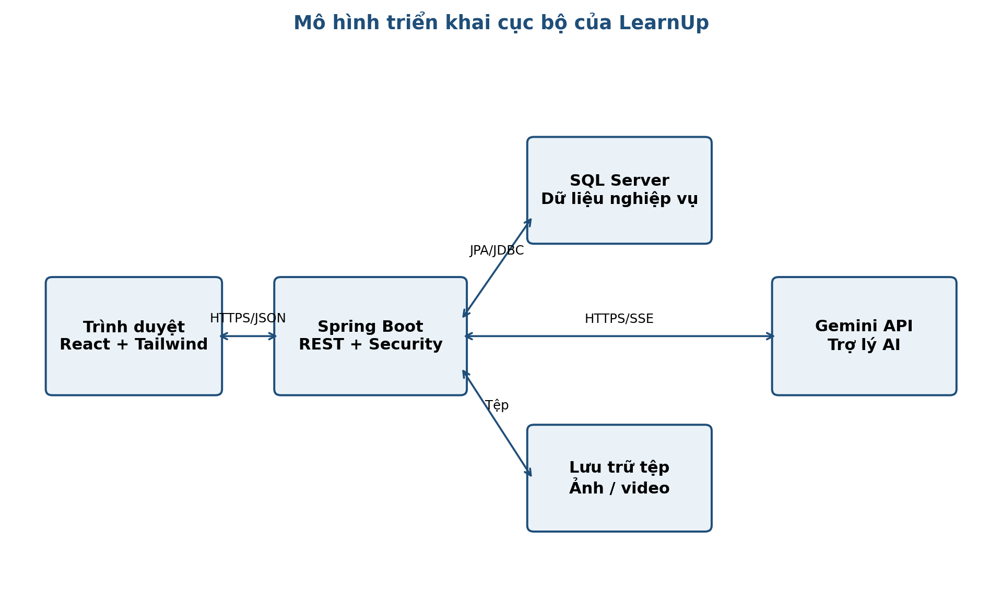
Hình 4.20: Sơ đồ triển khai cục bộ của hệ thống LearnUp
Yêu cầu | Chức năng/API | Kiểm thử đại diện | Kỳ vọng
FR-01 | GET /courses | TC-01 lọc khóa học | Chỉ trả khóa published
FR-02 | POST payment/enrollment | TC-02 ghi danh trùng | Không tạo bản ghi thứ hai
FR-03 | Lesson, quiz-result, progress | TC-03 hoàn thành bài | Tiến độ cập nhật đúng
FR-04 | POST/PUT course content | TC-04 giáo viên khác sửa | 403 Forbidden
FR-05 | PATCH submit | TC-05 thiếu dữ liệu | 400 và giữ trạng thái draft
FR-06 | PATCH approve/reject | TC-06 học viên gọi API | 403 Forbidden
FR-08 | POST /ai/chat + SSE | TC-07 Gemini timeout | Thông báo lỗi, không treo UI
Bảng 4.4: Ma trận truy vết yêu cầu, chức năng và kiểm thử
Mã TC | Tiền điều kiện | Dữ liệu/Bước thực hiện | Kết quả mong đợi | Kết quả
TC-01 | Có khóa draft và published | Khách gọi danh sách, tìm theo từ khóa | Không lộ khóa draft; lọc đúng | Đạt
TC-02 | Học viên đã ghi danh | Thực hiện lại thanh toán mô phỏng | Không sinh enrollment trùng | Đạt
TC-03 | Enrollment hợp lệ | Hoàn thành bài, nộp quiz | Lưu điểm; % tiến độ tăng đúng | Đạt
TC-04 | Hai tài khoản giáo viên | Giáo viên B sửa khóa của A | Từ chối 403; dữ liệu không đổi | Đạt
TC-05 | Khóa học thiếu bài học | Giáo viên bấm Gửi duyệt | Báo thiếu dữ liệu; vẫn draft | Đạt
TC-06 | Tài khoản học viên | Gọi endpoint duyệt khóa học | Từ chối 403 | Đạt
TC-07 | Mô phỏng lỗi Gemini | Gửi câu hỏi và ngắt dịch vụ | UI nhận lỗi; phiên không bị treo | Đạt
TC-08 | Sai mật khẩu nhiều lần | Đăng nhập với dữ liệu sai | 401; không phát hành JWT | Đạt
TC-09 | JWT hết hạn | Gọi endpoint được bảo vệ | 401; yêu cầu đăng nhập lại | Đạt
TC-10 | Tài khoản inactive | Đăng nhập bằng mật khẩu đúng | Từ chối truy cập | Đạt
Bảng 4.5: Danh sách test case chức năng và bảo mật chi tiết
Kết quả “Đạt” trong bảng phản ánh kiểm thử trên môi trường local và dữ liệu thử nghiệm của đồ án. Phạm vi chưa bao gồm kiểm thử tải quy mô lớn, kiểm thử xâm nhập độc lập và kiểm thử tích hợp cổng thanh toán thật. Vì vậy, kết quả đủ để xác nhận các luồng cốt lõi của nguyên mẫu nhưng chưa phải chứng nhận sẵn sàng production.
Việc truy vết từ yêu cầu đến API và test case giúp phát hiện chức năng chưa được kiểm chứng. Khi yêu cầu thay đổi, nhóm phát triển có thể xác định ngay endpoint và kịch bản cần chạy lại. Đây cũng là cơ sở để mở rộng kiểm thử tự động bằng JUnit/Spring Boot Test cho backend và công cụ kiểm thử giao diện cho frontend.

CHƯƠNG 5. KẾT QUẢ, ĐÁNH GIÁ VÀ KẾT LUẬN

5.1. Kết quả đạt được
Bảng 5.1: Đối chiếu mục tiêu và kết quả
Mục tiêu | Kết quả hiện tại | Mức độ
Ba vai trò và quản lý tài khoản | Có route, dashboard, API và quy tắc phân quyền riêng. | Đạt
Vòng đời nội dung | Course có sáu trạng thái và endpoint chuyển trạng thái. | Đạt
Thanh toán, ghi danh, tiến độ | Có order demo, enrollment, lesson progress. | Đạt trong phạm vi mô phỏng
Quiz và lịch sử | Có tạo câu hỏi, bắt đầu, nộp bài, lưu kết quả. | Đạt
Dashboard và báo cáo | Có tổng hợp doanh thu và xuất Excel. | Đạt
Trợ lý AI | Có chat thường và streaming qua Gemini. | Đạt khi cấu hình API hợp lệ
Bảo mật | JWT, BCrypt, CORS, RBAC và kiểm tra sở hữu. | Đạt mức prototype
Triển khai production | Chưa có HTTPS, domain, monitoring và backup. | Chưa đạt/ngoài phạm vi

Trong phạm vi prototype, mức độ hoàn thành được đánh giá theo các bằng chứng có thể kiểm tra trong mã nguồn và dữ liệu: ba vai trò người dùng có khu vực và quyền riêng; vòng đời course gồm sáu trạng thái; mô hình dữ liệu gồm mười hai bảng quan hệ; các luồng chính đều có REST API tương ứng; và doanh thu chỉ tổng hợp từ order completed. Những chỉ số này phản ánh mức độ bao phủ chức năng và tính nhất quán của thiết kế, không được hiểu là chỉ số hiệu năng của môi trường production.

5.2. Đánh giá kiến trúc và dữ liệu
Kiến trúc tách frontend và backend phù hợp với mục tiêu minh họa ứng dụng full-stack. Các lớp bảo mật nằm ở backend, trong khi frontend tập trung điều hướng và trải nghiệm. Mô hình mười hai bảng phản ánh đủ bốn nhóm dữ liệu: người dùng, nội dung, giao dịch và học tập. Hai ràng buộc duy nhất ở enrollment và lesson progress giải quyết trực tiếp nguy cơ trùng bản ghi trong các thao tác lặp.
Điểm cần cải thiện là nghiệp vụ đang tập trung nhiều trong controller. Khi bổ sung thanh toán thật hoặc nhiều loại quiz, controller sẽ khó duy trì. Việc tách service, DTO request/response và mapper sẽ giúp giảm liên kết giữa entity và JSON, đồng thời tạo biên kiểm thử rõ hơn.

5.3. Đánh giá bảo mật
Prototype đã áp dụng các kiểm soát cơ bản: mật khẩu băm, JWT có thời hạn, session stateless, phản hồi 401/403 dạng JSON, endpoint admin/teacher theo role và kiểm tra quyền sở hữu. API key Gemini được đọc ở backend. Tuy nhiên, cấu hình mặc định dành cho demo không được dùng trong production. Cần bắt buộc secret mạnh, giới hạn tần suất đăng nhập và AI, bổ sung refresh token hoặc cơ chế thu hồi, xác minh email, HTTPS và nhật ký sự kiện bảo mật.

5.4. Hạn chế
Ứng dụng mới chạy local; chưa có hạ tầng production, HTTPS, giám sát, sao lưu và quy trình CI/CD.
Thanh toán chỉ là mô phỏng; chưa có callback có chữ ký, đối soát, hoàn tiền và hóa đơn.
Video được lưu dưới dạng URL; chưa có upload, chuyển mã, CDN và kiểm soát truy cập nội dung.
Chat AI chưa lưu lịch sử dài hạn, chưa có hạn mức theo người dùng và chưa lấy ngữ cảnh trực tiếp từ bài học.
Quiz mới hỗ trợ lựa chọn; chưa có bài nói, bài viết hoặc chấm tự luận.
Bộ kiểm thử frontend, kiểm thử tải và kiểm thử xâm nhập còn hạn chế.
Kết quả kiểm thử cho thấy các luồng cốt lõi hoạt động phù hợp với yêu cầu trong môi trường local. Phạm vi đánh giá chưa bao gồm kiểm thử tải quy mô lớn, kiểm thử xâm nhập độc lập và đối soát với cổng thanh toán thực.

5.5. Hướng phát triển
Triển khai frontend, backend và cơ sở dữ liệu trên hạ tầng cloud có HTTPS, logging, monitoring và backup.
Bổ sung xác minh email, quên mật khẩu, quản lý phiên, rate limiting và nhật ký thao tác quản trị.
Tích hợp cổng thanh toán thật theo mô hình tạo yêu cầu, callback xác thực chữ ký, đối soát và hoàn tiền.
Xây dựng upload video/tài liệu, phụ đề, ghi chú bài học và thảo luận giữa học viên với giáo viên.
Mở rộng quiz sang câu tự luận, bài nói, ngân hàng câu hỏi, trộn đề và phân tích độ khó.
Cho trợ lý AI nhận ngữ cảnh khóa học theo quyền truy cập, có kiểm soát nguồn, chi phí và dữ liệu cá nhân.
Bổ sung đánh giá khóa học, chứng chỉ hoàn thành, thông báo, lịch học và kiểm thử tải tự động.

5.6. Kết luận
Đồ án đã xây dựng LearnUp thành một prototype học tiếng Anh trực tuyến có luồng nghiệp vụ xuyên suốt. Sản phẩm kết nối tạo nội dung, kiểm duyệt, công khai, thanh toán mô phỏng, ghi danh, học bài, quiz, tiến độ và báo cáo. React đảm nhiệm giao diện; Spring Boot cung cấp REST API và bảo mật; SQL Server lưu dữ liệu; Gemini hỗ trợ hội thoại học tập qua backend.
Giá trị kỹ thuật chính của đề tài nằm ở việc biến yêu cầu nhiều vai trò thành trạng thái, quan hệ dữ liệu và quyền truy cập có thể kiểm tra. Hệ thống chưa phải sản phẩm thương mại, nhưng cấu trúc hiện tại đủ để minh họa năng lực phân tích nghiệp vụ, thiết kế cơ sở dữ liệu, phát triển frontend–backend, tích hợp dịch vụ và đánh giá giới hạn của giải pháp.

TÀI LIỆU THAM KHẢO
[1] React Team, “React – The library for web and native user interfaces,” React Documentation. [Online]. Available: https://react.dev/. [Accessed: Sep. 4, 2026].
[2] Vite Team, “Vite Guide,” Vite Documentation. [Online]. Available: https://vite.dev/guide/. [Accessed: Sep. 4, 2026].
[3] Tailwind Labs, “Responsive design,” Tailwind CSS Documentation. [Online]. Available: https://tailwindcss.com/docs/responsive-design. [Accessed: Sep. 4, 2026].
[4] Spring Team, “Spring Boot Reference Documentation,” Spring Documentation. [Online]. Available: https://docs.spring.io/spring-boot/reference/. [Accessed: Sep. 4, 2026].
[5] Microsoft, “What is SQL Server?,” Microsoft Learn. [Online]. Available: https://learn.microsoft.com/en-us/sql/sql-server/what-is-sql-server. [Accessed: Sep. 4, 2026].
[6] M. Jones, J. Bradley, and N. Sakimura, “JSON Web Token (JWT),” RFC 7519, May 2015. [Online]. Available: https://www.rfc-editor.org/rfc/rfc7519.
[7] Spring Team, “Servlet Authentication Architecture,” Spring Security Reference. [Online]. Available: https://docs.spring.io/spring-security/reference/servlet/authentication/architecture.html. [Accessed: Sep. 4, 2026].
[8] Google, “Gemini API documentation,” Google AI for Developers. [Online]. Available: https://ai.google.dev/gemini-api/docs. [Accessed: Sep. 4, 2026].
[9] I. Sommerville, Software Engineering, 10th ed. Boston, MA, USA: Pearson, 2016.
[10] Object Management Group, “OMG Unified Modeling Language (OMG UML), Version 2.5.1,” Dec. 2017. [Online]. Available: https://www.omg.org/spec/UML/2.5.1.

PHỤ LỤC
Phần phụ lục cung cấp thông tin kỹ thuật có thể dùng để đối chiếu khi cài đặt, kiểm thử và bảo vệ đồ án. Nội dung được tách khỏi phần thuyết minh chính nhằm giữ mạch trình bày của báo cáo, đồng thời cho phép tra cứu nhanh các endpoint, bảng dữ liệu và kịch bản kiểm chứng.

PHỤ LỤC A. DANH MỤC API CỦA HỆ THỐNG
Bảng A.1 tổng hợp các API cốt lõi theo nhóm chức năng, phương thức HTTP, quyền truy cập và kết quả nghiệp vụ tương ứng trong hệ thống LearnUp.
Mã | Phương thức | Endpoint | Quyền | Mục đích
A01 | POST | /api/auth/register | Công khai | Tạo tài khoản mới
A02 | POST | /api/auth/login | Công khai | Xác thực và phát hành JWT
A03 | GET | /api/auth/me | Đăng nhập | Lấy thông tin phiên hiện tại
A04 | PUT | /api/users/me | Đăng nhập | Cập nhật hồ sơ cá nhân
A05 | PUT | /api/users/me/password | Đăng nhập | Đổi mật khẩu
A06 | GET | /api/courses/public | Công khai | Danh sách khóa học published
A07 | GET | /api/courses/{id} | Theo quyền | Chi tiết khóa học
A08 | POST | /api/courses | Giáo viên | Tạo khóa học draft
A09 | PUT | /api/courses/{id} | Chủ sở hữu | Cập nhật khóa học
A10 | PATCH | /api/courses/{id}/submit | Chủ sở hữu | Gửi khóa học để duyệt
A11 | PATCH | /api/admin/courses/{id}/approve | Quản trị viên | Duyệt khóa học
A12 | PATCH | /api/admin/courses/{id}/reject | Quản trị viên | Từ chối khóa học
A13 | POST | /api/courses/{id}/chapters | Chủ sở hữu | Thêm chương
A14 | POST | /api/chapters/{id}/lessons | Chủ sở hữu | Thêm bài học
A15 | POST | /api/courses/{id}/enroll | Học viên | Tạo ghi danh hợp lệ
A16 | GET | /api/enrollments/me | Học viên | Lấy khóa học đã ghi danh
A17 | PUT | /api/progress/lessons/{id} | Học viên | Ghi nhận hoàn thành bài
A18 | POST | /api/quizzes/{id}/submit | Học viên | Nộp bài và nhận kết quả
A19 | GET | /api/teacher/dashboard | Giáo viên | Thống kê khóa học và doanh thu
A20 | GET | /api/admin/dashboard | Quản trị viên | Thống kê toàn hệ thống
A21 | POST | /api/ai/chat | Đăng nhập | Gửi câu hỏi cho trợ lý AI
A22 | GET | /api/categories | Công khai | Lấy danh mục khóa học
Bảng A.1: Danh mục API cốt lõi của LearnUp

PHỤ LỤC B. TỪ ĐIỂN DỮ LIỆU CHI TIẾT
Từ điển dưới đây tập trung vào khóa chính, khóa ngoại và các thuộc tính trực tiếp chi phối nghiệp vụ. Các trường thời gian tạo/cập nhật có thể được bổ sung đồng nhất cho từng bảng để phục vụ truy vết.
Bảng | Khóa chính | Thuộc tính chính | Ràng buộc nghiệp vụ
users | id | email, password_hash, full_name, role, status | email duy nhất; role và status thuộc miền cho phép
categories | id | name, slug, description | slug duy nhất
courses | id | teacher_id, category_id, title, price, status | FK teacher/category; price ≥ 0
chapters | id | course_id, title, position | FK course; position xác định thứ tự
lessons | id | chapter_id, title, content_url, position | FK chapter; URL hợp lệ
quizzes | id | course_id hoặc lesson_id, title, pass_score | Điểm chuẩn trong khoảng hợp lệ
questions | id | quiz_id, content, question_type | FK quiz
question_options | id | question_id, content, is_correct | FK question; có ít nhất một đáp án đúng
orders | id | student_id, course_id, amount, status | amount ≥ 0; chỉ completed được tính doanh thu
enrollments | id | student_id, course_id, enrolled_at | Duy nhất theo student_id + course_id
lesson_progress | id | enrollment_id, lesson_id, completed_at | Duy nhất theo enrollment_id + lesson_id
quiz_results | id | student_id, quiz_id, score, submitted_at | score thuộc miền điểm hợp lệ
Bảng B.1: Từ điển dữ liệu và ràng buộc chính

PHỤ LỤC C. KỊCH BẢN KIỂM THỬ CHẤP NHẬN
Các kịch bản kiểm thử chấp nhận được tổ chức theo hành trình người dùng, bao gồm luồng hợp lệ, dữ liệu không hợp lệ và trường hợp truy cập sai quyền. Kết quả dùng để đối chiếu tính đúng đắn của các chức năng cốt lõi trong phạm vi nguyên mẫu.
Mã | Kịch bản | Bước kiểm tra | Kết quả mong đợi
UAT-01 | Đăng nhập hợp lệ | Nhập đúng email và mật khẩu | Chuyển đến dashboard đúng vai trò
UAT-02 | Đăng nhập sai | Nhập sai mật khẩu | Trả thông báo; không phát JWT
UAT-03 | Tạo khóa học | Giáo viên nhập đủ dữ liệu | Khóa học được lưu ở trạng thái draft
UAT-04 | Gửi duyệt thiếu dữ liệu | Bỏ trống nội dung bắt buộc | Thông báo lỗi; vẫn giữ draft
UAT-05 | Duyệt khóa học | Admin duyệt khóa pending | Chuyển published và xuất hiện công khai
UAT-06 | Từ chối khóa học | Admin nhập lý do từ chối | Chuyển rejected; giáo viên xem được lý do
UAT-07 | Ghi danh lần đầu | Học viên hoàn tất thanh toán mô phỏng | Tạo một enrollment
UAT-08 | Ghi danh trùng | Thực hiện lại với cùng khóa | Không tạo enrollment thứ hai
UAT-09 | Cập nhật tiến độ | Hoàn thành một bài học | Tiến độ tăng đúng theo tổng số bài
UAT-10 | Nộp quiz | Chọn đáp án và nộp bài | Lưu điểm, lịch sử và giải thích
UAT-11 | Kiểm tra sở hữu | Giáo viên B sửa khóa của A | Backend trả 403; dữ liệu không đổi
UAT-12 | Trò chuyện AI | Gửi câu hỏi hợp lệ | Phản hồi hiển thị dần qua SSE
UAT-13 | Gemini lỗi/timeout | Ngắt dịch vụ ngoài | UI báo lỗi và kết thúc trạng thái chờ
UAT-14 | JWT hết hạn | Gọi API được bảo vệ | Trả 401 và yêu cầu đăng nhập lại
Bảng C.1: Kịch bản kiểm thử chấp nhận

PHỤ LỤC D. HƯỚNG DẪN CÀI ĐẶT VÀ CHẠY LOCAL

D.1. Yêu cầu môi trường
Máy phát triển cần Java 21, Maven Wrapper, Node.js và npm, Microsoft SQL Server, SSMS, Git và trình duyệt hiện đại. Cổng chạy frontend/backend phải trùng với cấu hình CORS. Không đưa mật khẩu, JWT secret hoặc Gemini API key thật vào repository.

D.2. Biến môi trường mẫu
DB_URL=jdbc:sqlserver://localhost:1433;databaseName=learnup_db;encrypt=true;trustServerCertificate=true
DB_USERNAME=<sql_server_user>
DB_PASSWORD=<sql_server_password>
JWT_SECRET=<secret_dai_va_ngau_nhien>
CORS_ALLOWED_ORIGIN=http://localhost:5173
GEMINI_API_KEY=<api_key_cua_ban>

D.3. Trình tự khởi động
Bước | Thao tác
1 | Chạy script SQL trong SSMS để tạo learnup_db, bảng và dữ liệu mẫu.
2 | Thiết lập các biến môi trường cho backend.
3 | Tại thư mục backend, chạy mvnw.cmd spring-boot:run trên Windows.
4 | Tại thư mục frontend, chạy npm ci rồi npm run dev.
5 | Truy cập địa chỉ Vite cung cấp và kiểm tra đăng nhập theo từng vai trò.
Bảng D.1: Trình tự khởi động hệ thống tại máy cá nhân

